v1.0

EDMS System

User Manual for Administrator

**MỤC LỤC T**

nội dung

**TỔNG QUAN** 0

**1.** **MỤC ĐÍCH** 0

**2.** **PHẠM VI** 0

**3.** **KẾT CẤU** 0

**4.** **điều kiện tiên quyết** 0

**5.** **THẨM QUYỀN GIẢI QUYẾT** 0

**BẢNG HÌNH** 1

**NỘI DUNG** 4

**2.** **DASHBOARD** 4

**3.** **TÍNH NĂNG QUẢN LÝ HỆ THỐNG** 6

**3.1.** **Tổng quan** 6

**4.2.** **Quản lý menu** 6

**4.3.** **Quản lý người dùng** 9

**4.4.** **Quản lý vai trò** 12

**4.5.** **Quản lý comm code** 18

**4.** **TÍNH NĂNG QUẢN LÝ GIÁO DỤC** 21

**4.1.** **Tổng quan** 21

**4.2.** **Quản lý học viên** 21

**4.3.** **Quản lý phòng học** 25

**4.4.** **Quản lý thiết bị** 28

**4.5.** **Quản lý giảng viên** 31

**4.7.** **Quản lý lớp học** 35

**4.8.** **Quản lý ứng viên** 38

**4.9.** **Quản lý sự kiện** 42

**5.** **TÍNH NĂNG QUẢN LÝ KHOÁ HỌC** 45

**5.1.** **Tổng quan** 45

**5.2.** **Quản lý khoá học** 45

**5.3.** **Quản lý môn học** 48

**5.4.** **Quản lý chương** 52

**5.5.** **Quản lý chuẩn đầu ra** 54

**5.7.** **Quản lý lịch trình chung** 57

**7.** **TÍNH NĂNG QUẢN LÝ MÔN HỌC** 57

**7.1.** **Tổng quan** 57

**7.2.** **Tạo bản sao môn học** 57

**8.** **TÍNH NĂNG QUẢN LÝ LỊCH HỌC** 58

**8.1.** **Tổng quan** 58

**8.2.** **Lịch học dạng lịch** 58

**8.3.** **Lịch học dạng danh sách** 60

**9.** **TÍNH NĂNG QUẢN LÝ BÀI TEST IQ** 63

**9.1.** **Tổng quan** 63

**9.2.** **Quản lý câu hỏi IQ** 63

**9.3.** **Bài test IQ** 67

**9.** **TÍNH NĂNG KHOÁ HỌC** 70

**9.1.** **Tổng quan** 70

**9.2.** **Khoá học** 70

# **TỔNG QUAN**

1. **MỤC ĐÍCH**
2. **PHẠM VI**
3. **KẾT CẤU**
4. **ĐIỀU KIỆN TIÊN QUẾT**
5. **THẨM QUYỀN GIẢI QUYẾT**

# **BẢNG HÌNH**

Hình 2.1 : Dashboard 4

Hình 2.2.1 : Chọn chọn lịch học cụ thể 5

Hình 2.2.2 : Thông tin chi tiết buổi học 5

Hình 2.3.1 : Chọn khoá học cụ thể 6

Hình 2.3.2 : Khoá học 6

Hình 3.2.1 : Quản lý menu 7

Hình 3.2.2 : Tìm kiếm menu 7

Hình 3.2.3 : Quản lý menu con 8

Hình 3.2.4 : Thêm menu 9

Hình 3.2.5 : Chỉnh sửa menu 9

Hình 3.2.6 : Xoá menu 10

Hình 3.3.1 : Quản lý người dùng 11

Hình 3.3.2 : tìm kiếm người dùng 11

Hình 3.3.3 : Thêm người dùng 12

Hình 3.4.4 : Chỉnh sửa người dùng 12

Hình 3.4.5 : Xoá người dùng 13

Hình 3.4.1 : Quản lý vai trò 14

Hình 2.4.2 : tìm kiếm vai trò 14

Hình 3.4.3 : Thêm vai trò 15

Hình 3.4.4 : Chỉnh sửa vai trò 15

Hình 3.4.5 : Xoá vai trò 16

Hình 3.4.6 : Màn hình Vai trò – Người dùng 17

Hình 3.4.7 : Màn hình Người dùng – Vai trò 17

Hình 3.4.8 : Màn hình Vai trò – Màn hình 18

Hình 3.4.9 : Màn hình Màn hình – Vai trò 18

Hình 3.5.1 : Quản lý comm code 19

Hình 3.5.2 : tìm kiếm comm code 19

Hình 3.5.3 : Comm code ví dụ 20

Hình 3.5.4 : Thêm mới comm code 20

Hình 3.5.5 : Chỉnh sửa comm code 21

Hình 3.5.6 : Xoá comm code 22

Hình 4.2.1 : Quản lý học viên 22

Hình 4.2.2 : Tìm kiếm học viên 23

Hình 4.2.3 : Xuất Excel tất cả 23

Hình 4.2.4 : Xuất Excel 24

Hình 4.2.5 : Chọn học viên muốn xoá 24

Hình 4.2.6 : Xác nhận xoá học viên đã chọn 25

Hình 4.2.7 : Thêm học viên 25

Hình 4.4.7 : Thêm với excel 26

Hình 4.2.9 : Chỉnh sửa học viên 27

Hình 4.2.7 : Xoá học viên 27

Hình 4.3.1 : Quản lý phòng học 28

Hình 4.3.2 : Tìm kiếm phòng học 28

Hình 4.3.3 : Thêm mới phòng học 29

Hình 4.3.4 : Chỉnh sửa phòng học 29

Hình 4.4.1 : Quản lý thiết bị 30

Hình 4.4.2 : TÌm kiếm thiết bị 31

Hình 4.4.3 : Xoá các thiết bị đã chọn 31

Hình 4.4.4 : Thêm mới 32

Hình 4.4.5 : Chỉnh sửa thiết bị 32

Hình 4.4.6 : Xoá thiết bị 33

Hình 4.5.1 : Quản lý giảng viên 34

Hình 4.5.2 : Tìm kiếm giảng viên 34

Hình 4.5.3 : Xoá các giảng viên đã chọn 35

Hình 4.5.4 : Thêm mới 35

Hình 4.5.5 : Chỉnh sửa giảng viên 36

Hình 4.5.6 : Xoá giảng viên 37

Hình 4.6.1 : Quản lý lớp học 37

Hình 4.6.2 : Tìm kiếm Lớp học 37

Hình 4.6.3 : Xoá các lớp học đã chọn 38

Hình 4.6.4 : Thêm học viên vào lớp 39

Hình 4.6.5 : Thêm giảng viên 40

Hình 4.6.6 : Thêm mới lớp học 41

Hình 4.6.7 : Thêm thông báo cho lớp học 41

Hình 4.6.8 : Thông tin chi tiết lớp học 42

Hình 4.6.9 : Chỉnh sửa lớp học 43

Hình 4.6.7 : Xoá lớp học 44

Hình 4.7.1 : Quản lý ứng viên 45

Hình 4.7.2 : Tìm kiếm ứng viên 45

Hình 4.7.3 : Xuất Excel tất cả 45

Hình 4.7.4 : Xuất Excel 46

Hình 4.7.5 : Chọn ứng viên muốn xoá 47

Hình 4.7.6 : Xác nhận xoá học viên đã chọn 47

Hình 4.7.7 : Thay đổi trạng thái ứng viên 48

Hình 4.7.8 : Chuyển ứng viên được xác nhận thành học viên 48

Hình 4.7.9 : Xoá ứng viên 49

Hình 4.8.1 : Quản lý sự kiện 50

Hình 4.8.2 : Tìm kiếm sự kiện 50

Hình 4.8.3 : Xoá sự kiện đã chọn 51

Hình 4.8.4 : Thêm mới sự kiện 51

Hình 4.8.5 : Chỉnh sửa sự kiện 52

Hình 4.8.6 : Xoá sự kiện 53

Hình 5.2.1 : Quản lý khoá học 54

Hình 5.2.2 : Tìm kiếm khoá học 54

Hình 5.2.3 : Thêm mới 55

Hình 5.2.4 : Chuyển màn hình sau khi lưu thành công 55

Hình 5.2.5 : Thông tin chi tiết khoá học 56

Hình 5.2.6 : Chỉnh sửa khoá học 56

Hình 5.2.7 : Xoá khoá học 57

Hình 5.3.1 : Quản lý môn học 58

Hình 5.3.2 : Tìm kiếm môn học 58

Hình 5.3.3 : Thêm mới môn học 59

Hình 5.3.4 : Thông tin chi tiết môn học 59

Hình 5.4.5 : Chỉnh sửa môn học 60

Hình 5.3.6 : Gửi yêu cầu phê duyệt 60

Hình 5.4.6 : Xoá 61

Hình 5.4.1 : Quản lý chương 62

Hình 5.4.2 : Thêm mới chương 62

Hình 5.4.3 : Thông tin chi tiết chương 63

Hình 5.4.4 : Chỉnh sửa chương 63

Hình 5.5.1 : Quản lý chuẩn đầu ra 64

Hình 5.5.2 : Thêm, sửa, xoá chuẩn đầu ra 65

Hình 5.5.3 : Bảng tổng hợp chuẩn đầu ra 65

Hình 5.5.4 : Chỉnh sửa bảng tổng hợp 66

Hình 5.6 : Quản lý lịch trình chung 66

Hình 5.7.1 : Danh sách tài liệu 67

Hình 5.7.2 : Thay đổi thứ tự xuất hiện 67

Hình 5.7.3 : Thông tin chi tiết của tài liệu 68

Hình 5.7.4 : Thêm mới Quiz 69

Hình 5.7.5 : Thêm mới tài liệu 70

Hình 6.2.1 : Quản lý môn học 71

Hình 6.2.2 : Sao chép môn học 71

Hình 7.2.1 : Quản lý lịch học 72

Hình 7.2.2 : Quản lý lịch học 73

Hình 7.2.3 : Thêm lịch học mới 74

Hình 7.3.1 : Quản lý lịch học 75

Hình 7.3.2 : Tìm kiếm lịch học 75

Hình 7.3.3 : Xoá lịch học đã chọn 76

Hình 7.4.4 : Thêm mới lịch học 76

Hình 7.4.5 : Thông tin chi tiết lịch học 77

Hình 7.3.6 : Chỉnh sửa lịch học 77

Hình 7.4.6 : Xoá lịch học 78

Hình 8.2.1 : Quản lý câu hỏi IQ 79

Hình 8.2.2 : Tìm kiếm 79

Hình 8.2.3 : Thêm mới 80

Hình 8.2.4 : Chỉnh sửa thông tin 81

Hình 8.2.5 : Xóa câu hỏi 81

Hình 8.2.6 : Thêm mới bài kiểm tra IQ 82

Hình 8.3.1 : Quản lý bài test IQ 83

Hình 8.3.2 : Tìm kiếm Bài Test 83

Hình 8.3.3 : Thêm mới Bài test 84

Hình 8.4.4 : Xóa bài test IQ 84

Hình 9.2.1 : Khoá học 85

Hình 9.2.2 : Chi tiết khoá học 86

# **NỘI DUNG**

1. **MENU**

Cột menu sẽ hiển thị các menu được phân cấp, trong menu lớn có các menu con. Chọn vào các menu, hệ thống sẽ hiển thị màn hình tương ứng với từng menu đó.

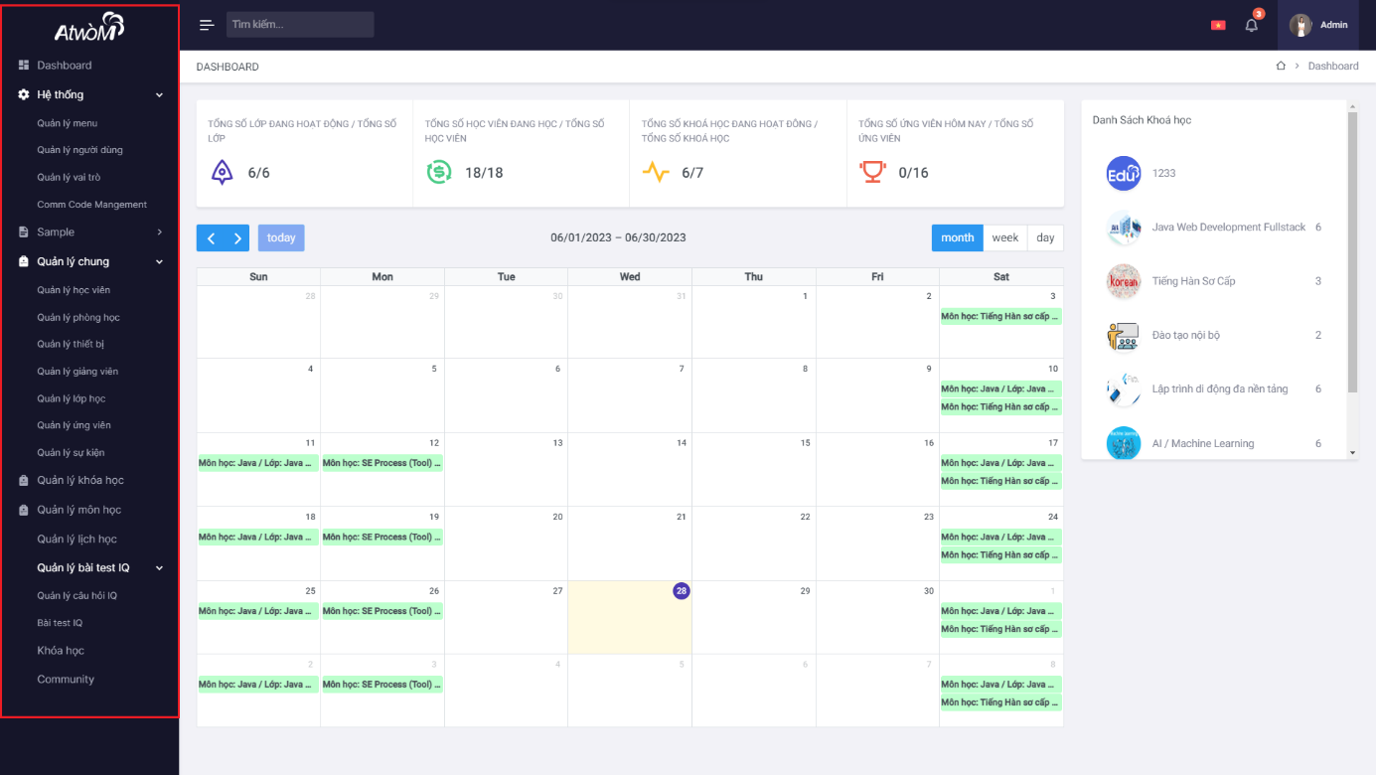

Hình 2.1 : Menu

1. **DASHBOARD**
   1. Màn hình dashboard hiển thị các thông tin tài khoản admin quản lý( khoá học, số lượng học viên, các khoá học đang hoạt động, số ứng viên, lịch học.

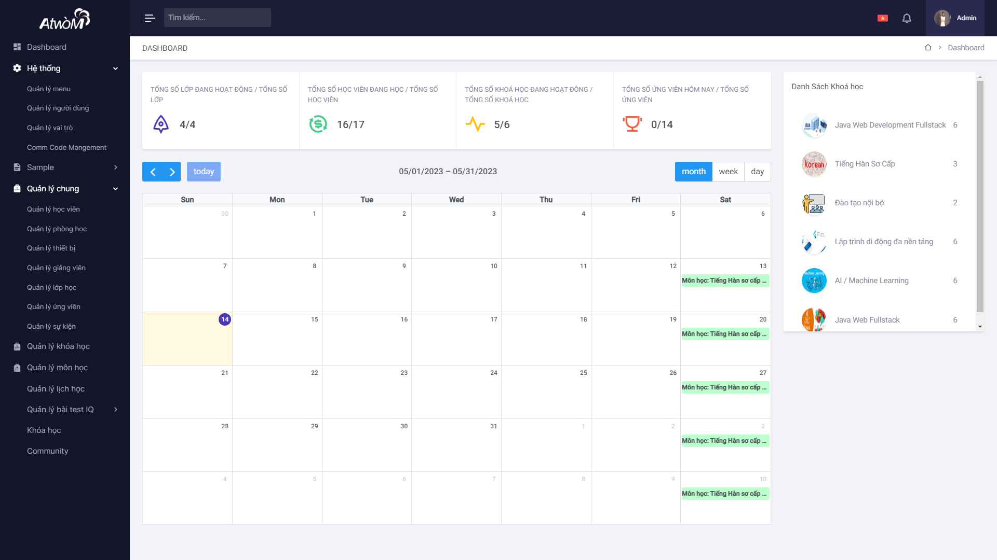

Hình 2.1 : Dashboard

* 1. Thời khoá biểu: phần thời khoá biểu ở trang dashboard hiển thị lịch học mà tài khoản quản lý. Khi Chọn vào 1 lịch học cụ thể, màn hình sẽ chuyển hướng sang thông tin chi tiết của buổi học đó.

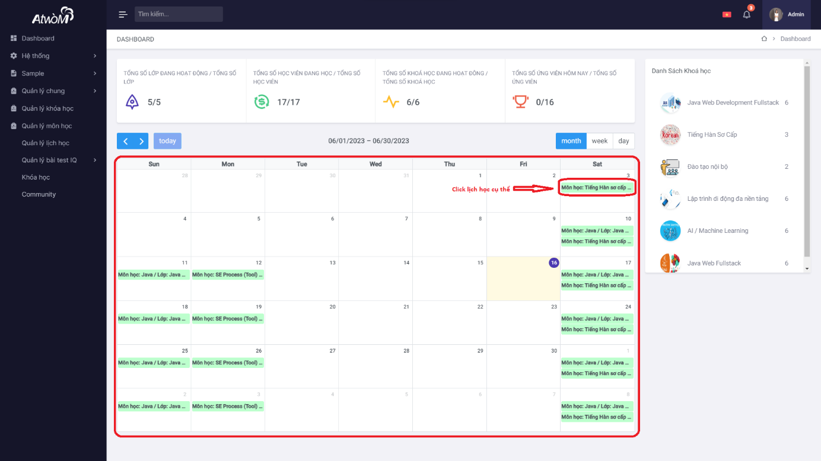

Hình 2.2.1 : Chọn chọn lịch học cụ thể

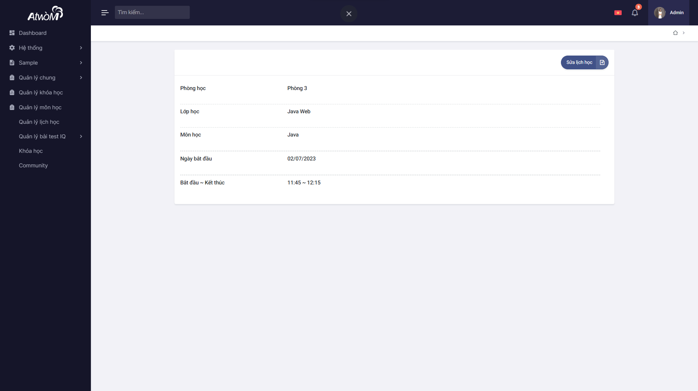

Hình 2.2.2 : Thông tin chi tiết buổi học

* 1. Danh sách khoá học: hiển thị những khoá học có trong hệ thống. Khi chọn vào 1 khoá học cụ thể, màn hình sẽ hiển thị khoá học đã chọn

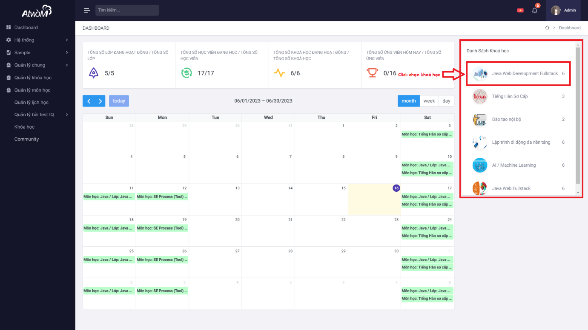

Hình 2.3.1 : Chọn khoá học cụ thể

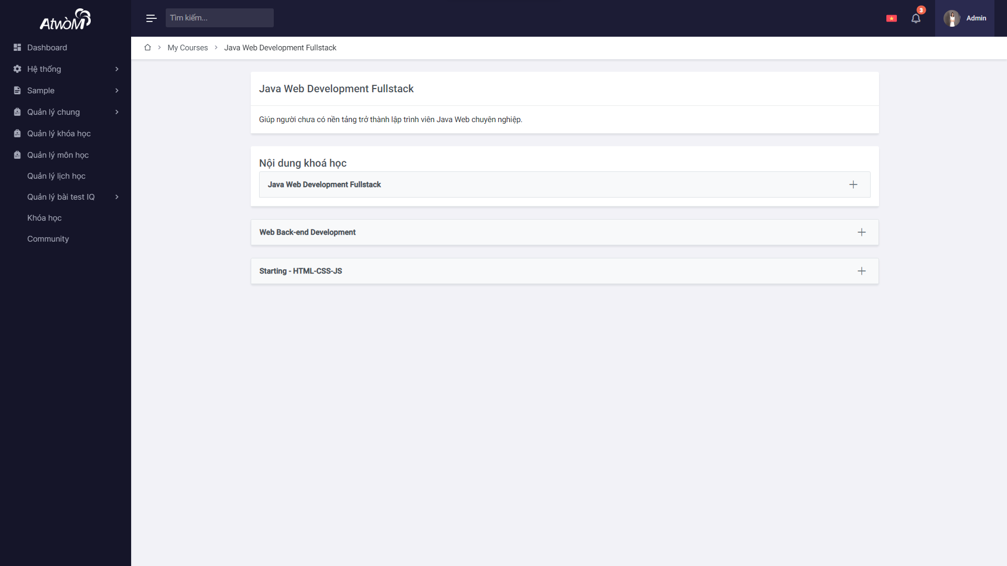

Hình 2.3.2 : Khoá học

1. **TÍNH NĂNG QUẢN LÝ HỆ THỐNG**
   1. **Tổng quan**

* Quản lý các danh mục liên quan đến quản lý hệ thống( quản lý menu, quản lý người dùng, quản lý comm code, quản lý người dùng)
* Thêm mới, chỉnh sửa thông tin chi tiết của từng mục trong các danh mục quản lý.
  1. **Quản lý menu**
* Mở Trình quản lý menu, bảng hiển thị tất cả các menu ở dạng danh sách.

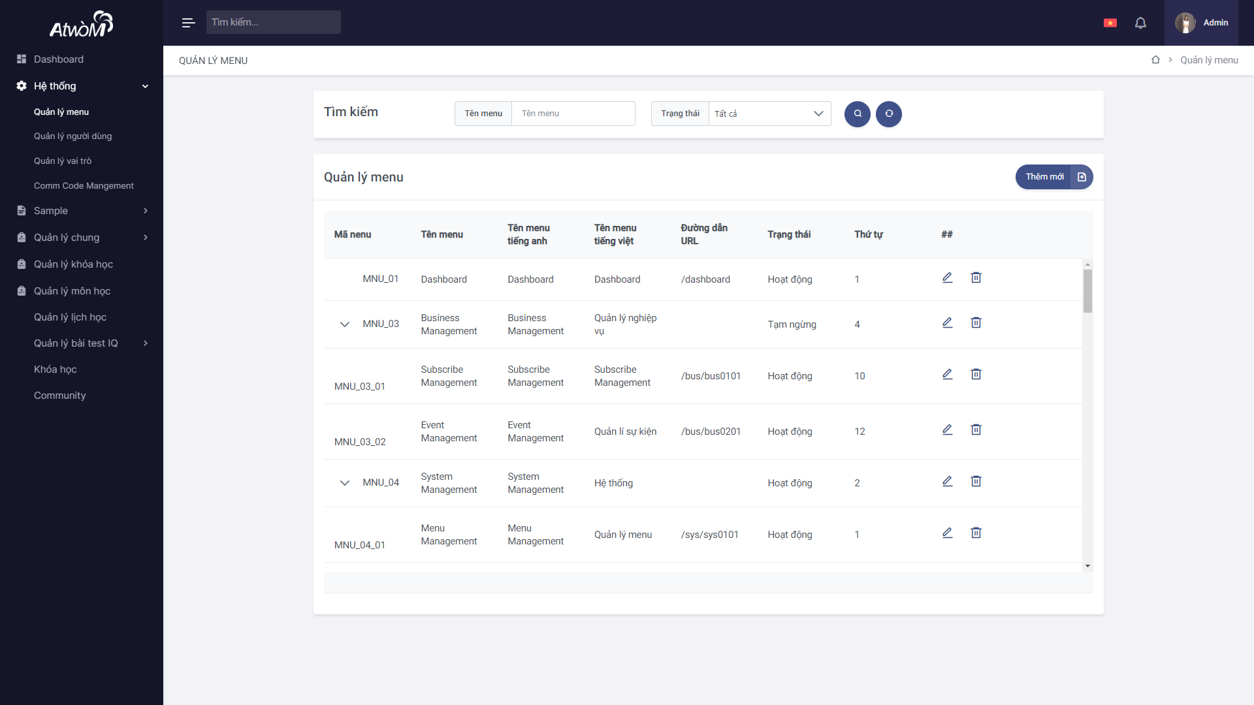

Hình 3.2.1 : Quản lý menu

* Bạn có thể tìn kiểm menu cụ thể bằng cách gõ từ khoá vào ô tìm kiếm, hoặc chọn trạng thái hoạt động của menu, sau đó nhấn nút  để tim kiếm. Nhấn nút  để cấu hình lại phần tìm kiếm.



Hình 3.2.2 : Tìm kiếm menu

* Ví dụ sau sẽ giúp bạn hiểu thêm.

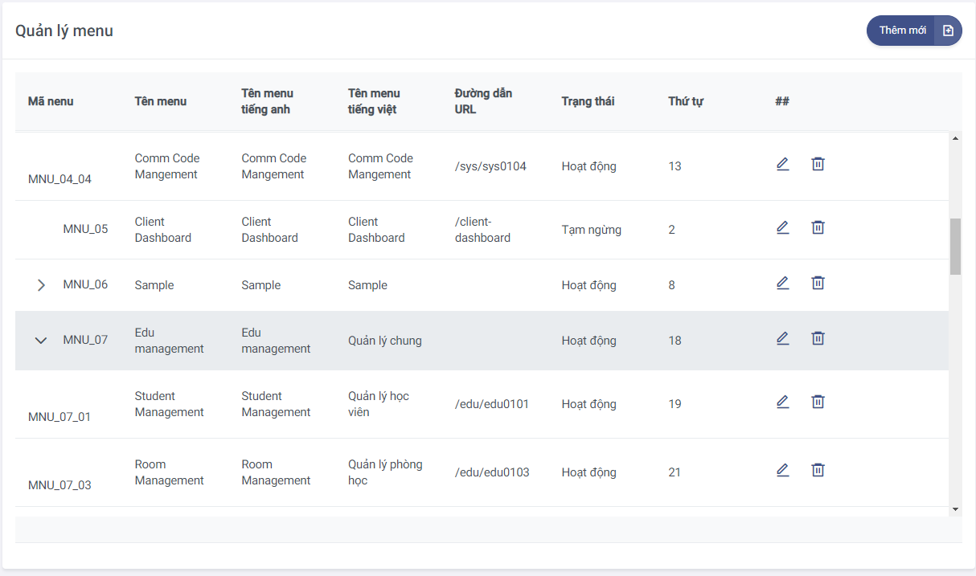

Hình 3.2.3 : Quản lý menu con

* Trong ví dụ trên, bạn có thể thấy menu “edu management” là menu chính, có các menu “Student Management”, “Room Management”…. Là các menu con.
* Nếu bạn muốn thêm menu mới, hãy nhấp vào nút Thêm để mở hộp thoại để tạo danh mục mới

B1: Nhập thông vào các ô tương ứng.

B2: Chọn nút “Save” để lưu lại.

**Lưu ý: những thông tin có dấu (*) thì không được để trống**

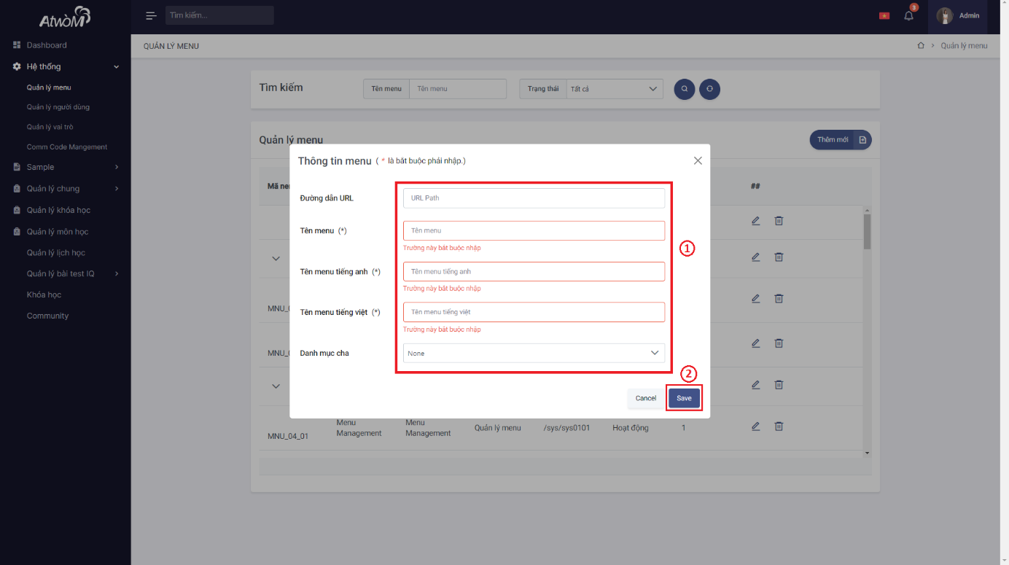

Hình 3.2.4 : Thêm menu

*  Hiển thị đã lưu thành công
* Để thay đổi tên menu và mô tả của menu, nhấp vào biểu tượng  ở hàng có menu cần thay đổi thông tin, nhập các thông tin mới vào trong hộp thoại. Sau đó ấn nút save để lưu thông tin

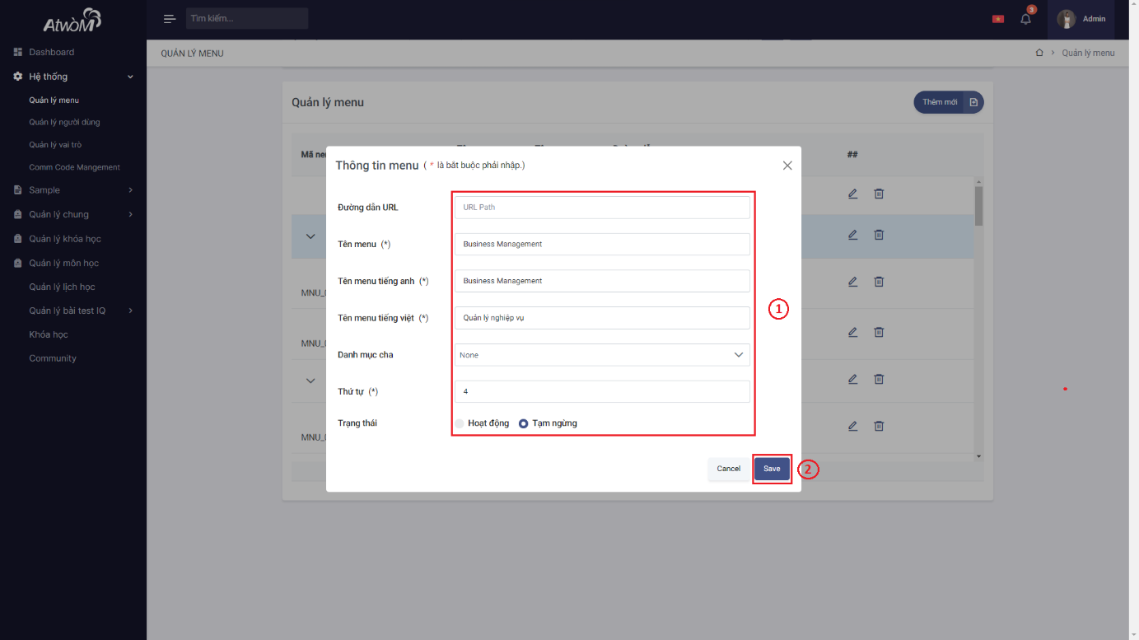

Hình 3.2.5 : Chỉnh sửa menu

* + 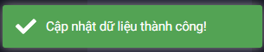 Hiển thị đã cập nhật thành công.
* Để xóa menu, nhấp vào biểu tượng  trong hàng cần xóa, sau đó chọn nút “Yes” để xác nhận xoá.

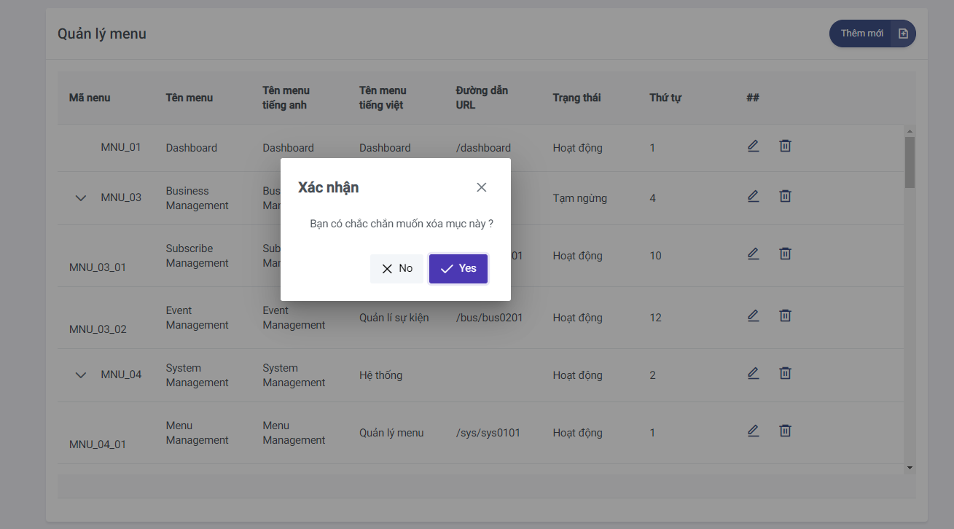

Hình 3.2.6 : Xoá menu

*  Hiển thị đã xoá thành công.
  1. **Quản lý người dùng**
* Mở Trình quản lý người dùng, bảng hiển thị tất cả các người ở dạng danh sách.

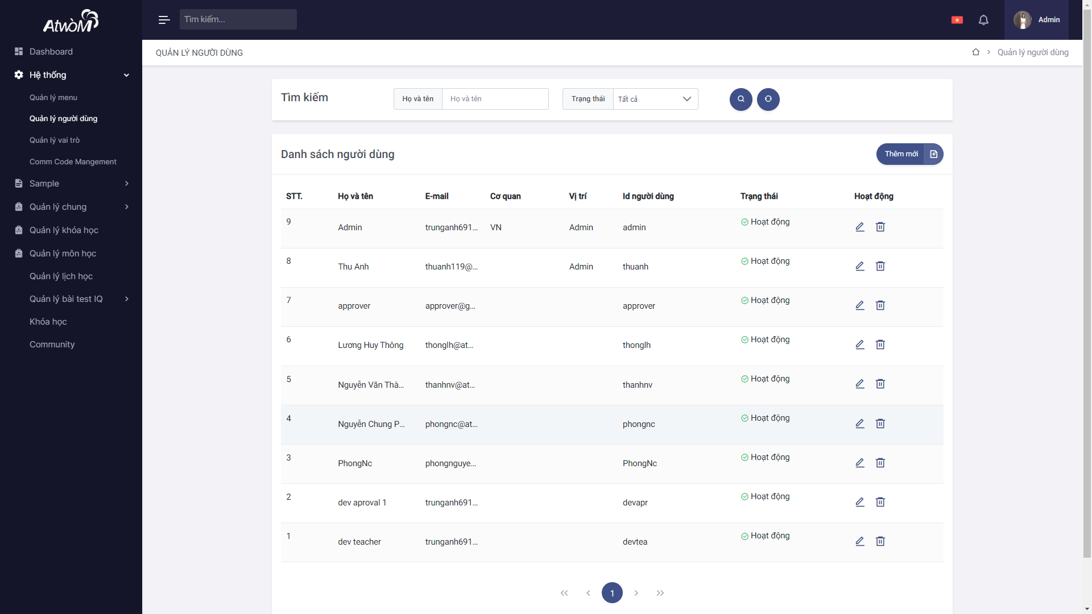

Hình 3.3.1 : Quản lý người dùng

* Bạn có thể tìn kiểm người dùng cụ thể bằng cách gõ từ khoá vào ô tìm kiếm, hoặc chọn trạng thái hoạt động của người dùng, sau đó nhấn nút  để tim kiếm. Nhấn nút  để cấu hình lại phần tìm kiếm.



Hình 3.3.2 : tìm kiếm người dùng

* Nếu bạn muốn thêm người dùng mới, hãy nhấp vào nút Thêm để mở hộp thoại để tạo danh mục mới

B1: Nhập thông vào các ô tương ứng.

B2: Chọn nút “Save” để lưu lại.

**Lưu ý: những thông tin có dấu (*) thì không được để trống**

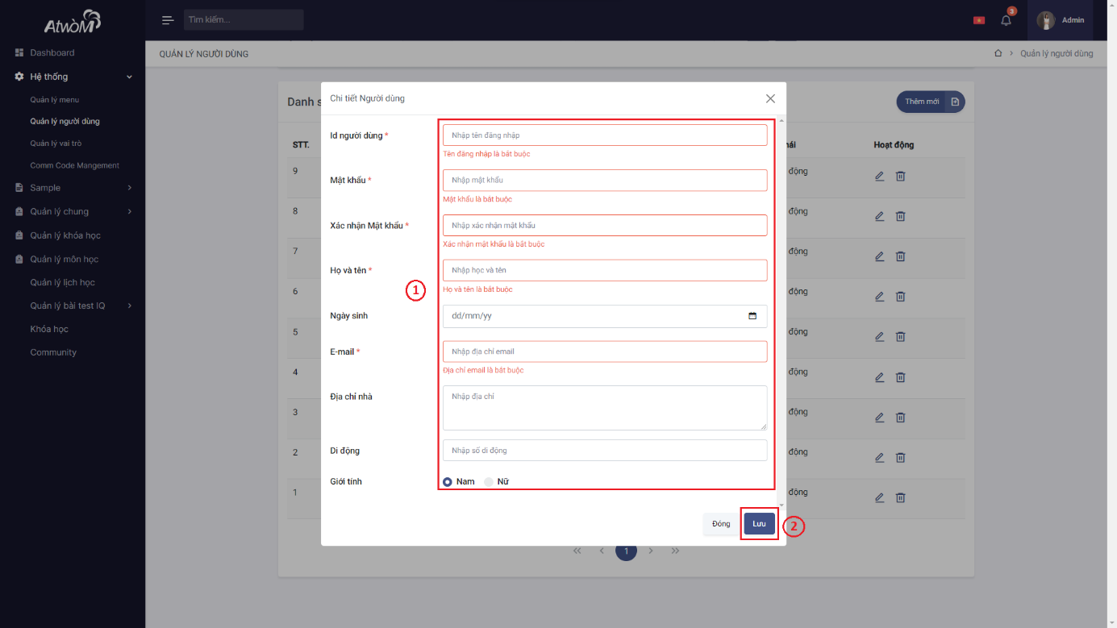

Hình 3.3.3 : Thêm người dùng

*  Hiển thị đã lưu thành công
* Để thay đổi tên menu và mô tả của người dùng, nhấp vào biểu tượng  ở hàng có người dùng cần thay đổi thông tin, nhập các thông tin mới vào trong hộp thoại. sau đó ấn nút “save” để lưu thông tin

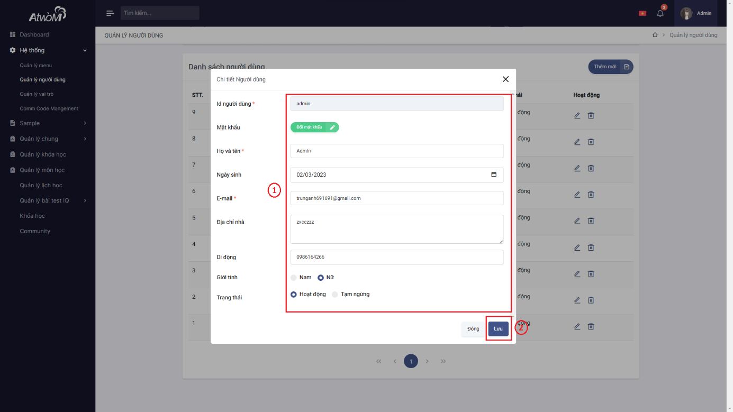

Hình 3.4.4 : Chỉnh sửa người dùng

*  Hiển thị đã cập nhật thành công
* Để xóa người dùng, nhấp vào biểu tượng  trong hàng cần xóa, sau đó chọn nút “Yes” để xác nhận xoá.

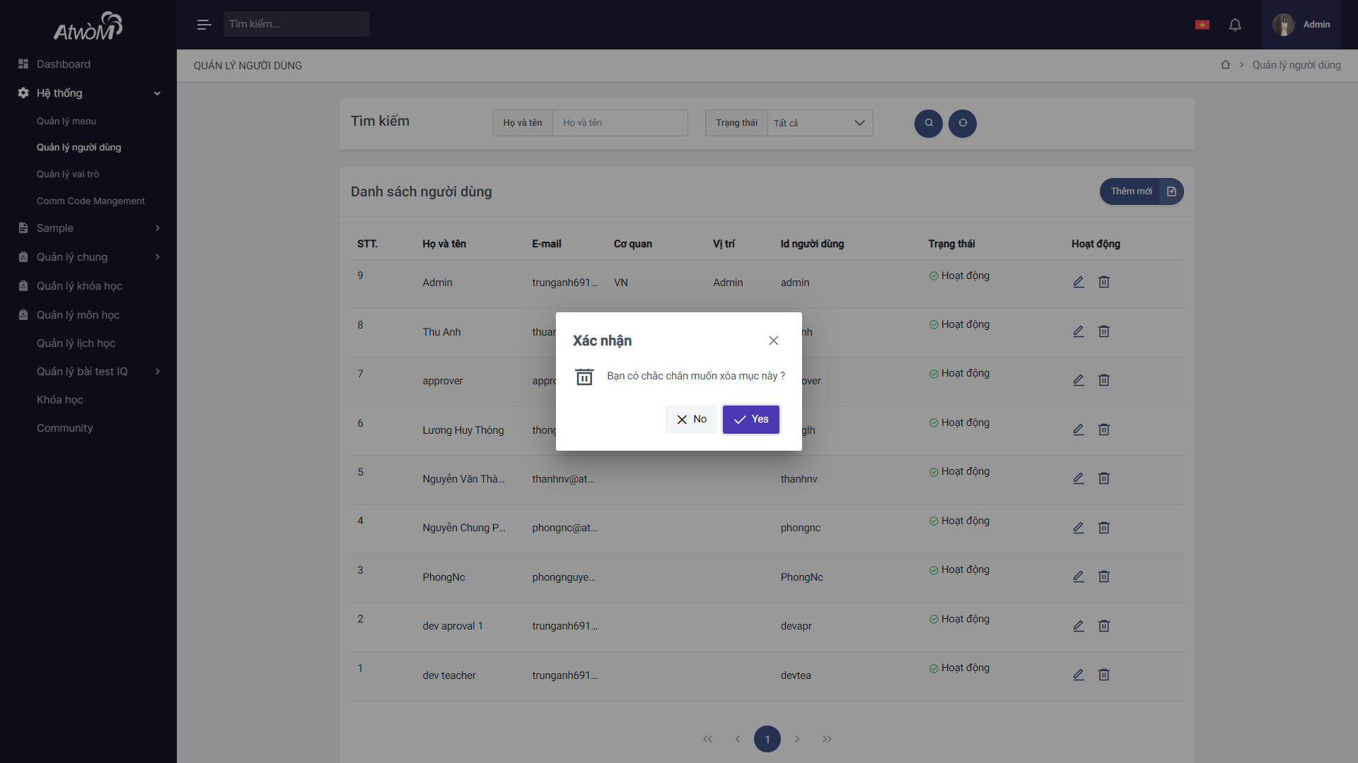

Hình 3.4.5 : Xoá người dùng

*  Hiển thị đã xoá thành công.
  1. **Quản lý vai trò**
* Mở Trình quản lý vai trò, màn hình sẽ hiển thị gồm nhiều tab, bao gồm các tab: “Vai trò”, “Vai trò – Người dùng”, “Người dùng – Vai trò”, “Vai trò – Màn hình”, “Màn hình – Vai trò”.
* Tab “Vai trò” sẽ được hiển thị sau khi chọn vào phần quản lý vai trò

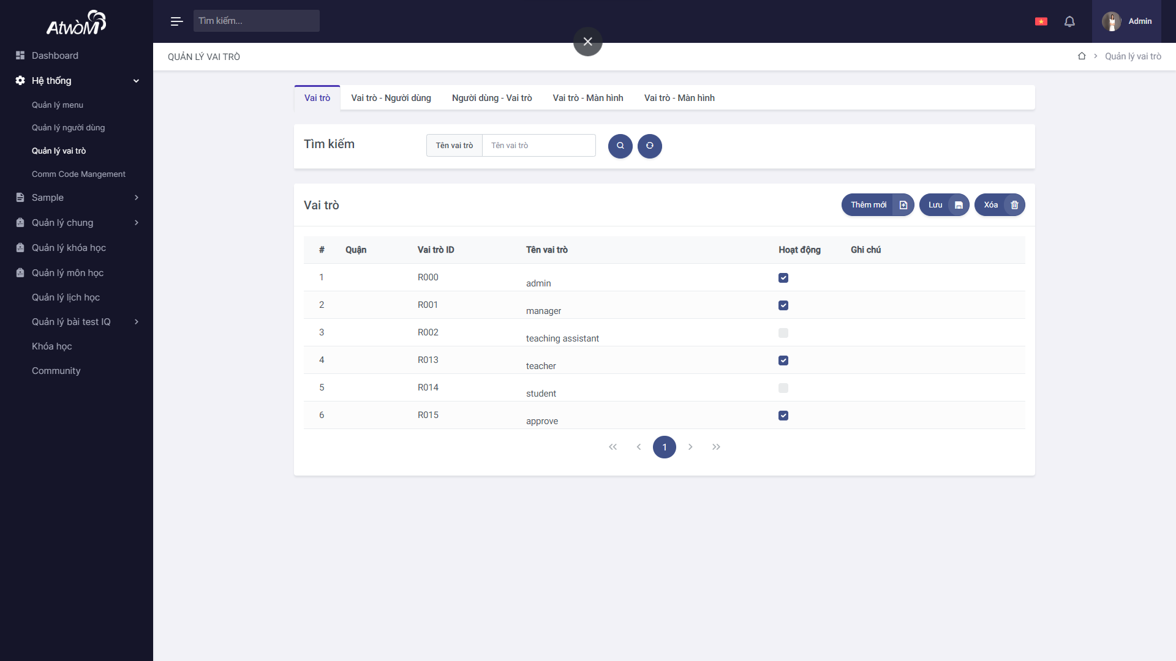

Hình 3.4.1 : Quản lý vai trò

* Bạn có thể tìn kiểm người dùng cụ thể bằng cách gõ từ khoá vào ô tìm kiếm, hoặc chọn trạng thái hoạt động của người dùng, sau đó nhấn nút  để tim kiếm. Nhấn nút  để cấu hình lại phần tìm kiếm.



Hình 2.4.2 : tìm kiếm vai trò

* Nếu bạn muốn thêm vai trò mới, hãy nhấp vào nút Thêm để mở hộp thoại để tạo 1 dòng thông tin mới, nhập tên vai trò, chọn trạng thái hoạt động, sau đó chọn nút lưu để lưu vào hệ thống.

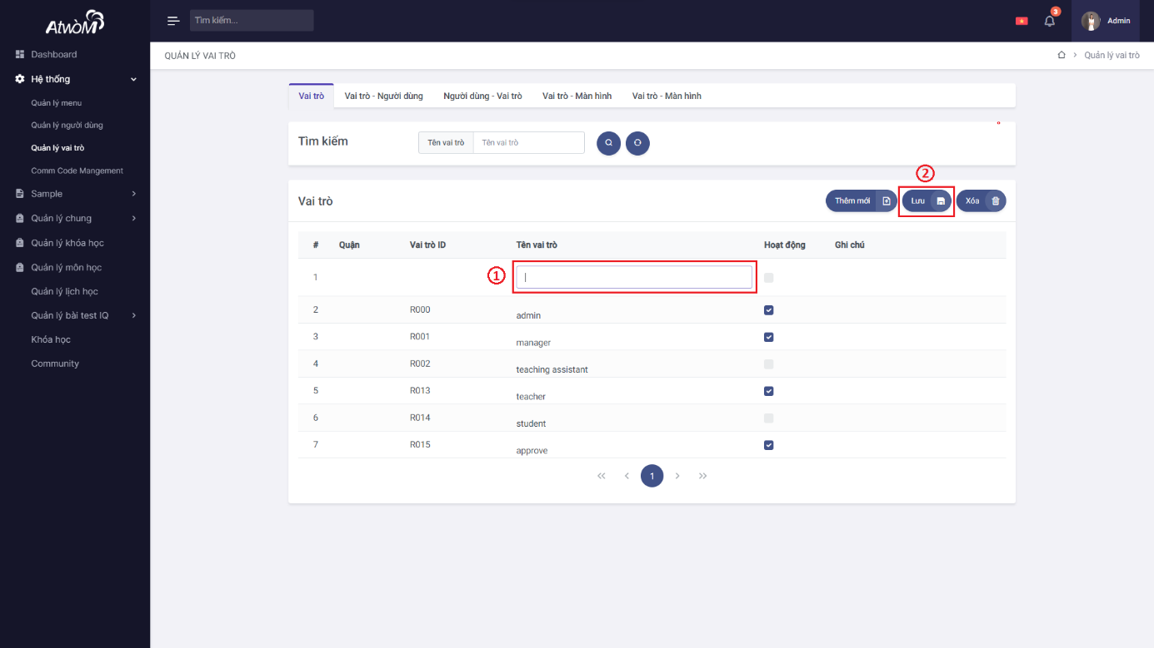

Hình 3.4.3 : Thêm vai trò

* Để thay đổi tên vai trò và trạng thái hoạt động, nhấn vào tên vai trò cần thay đổi trong màn hình danh sách , thay đổi tên vai trò, tích chọn hoặc bỏ chọn ở mục “hoạt động”. sau đó ấn nút “lưu” để lưu thông tin

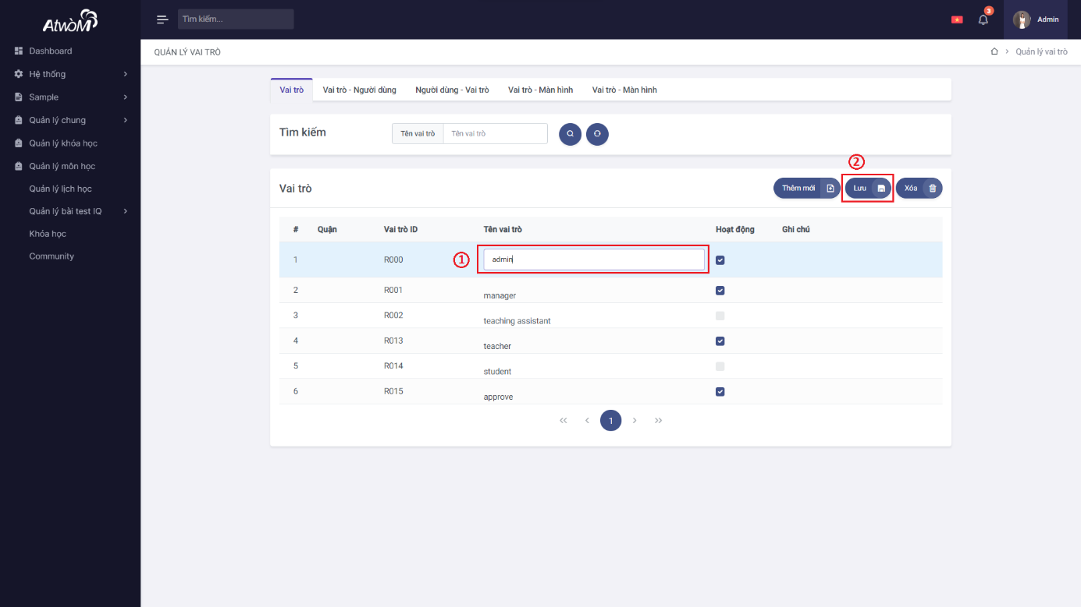

Hình 3.4.4 : Chỉnh sửa vai trò

*  Hiển thị đã cập nhật thành công
* Để xóa vai trò, nhấn vào vai trò muốn xoá, sau đó chọn nút xoá, popup xác nhận xoá hiện lên thì chọn nút “Yes” để xác nhận xoá.

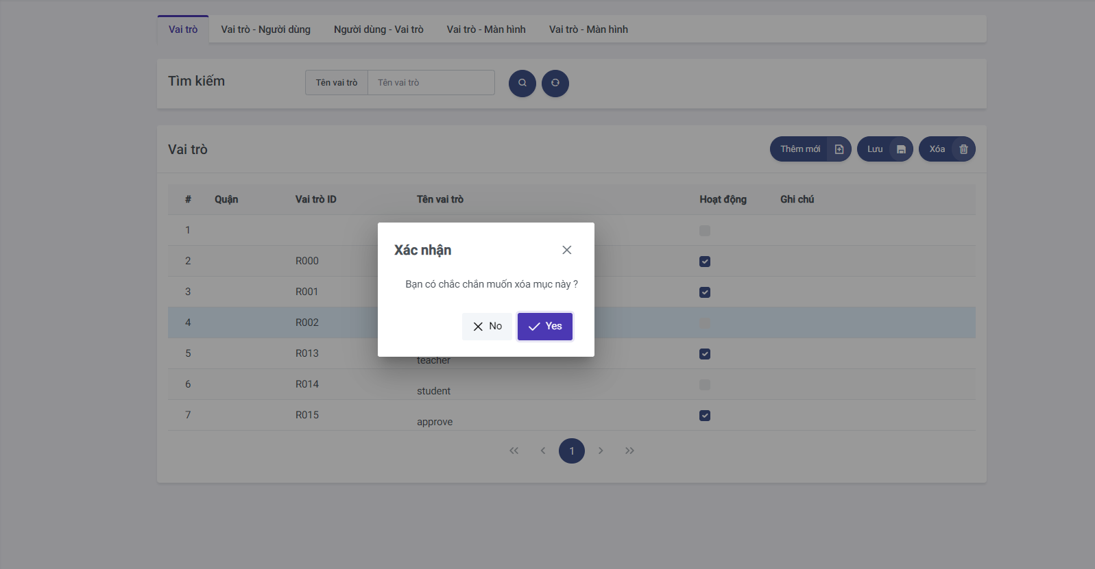

Hình 3.4.5 : Xoá vai trò

*  Hiển thị đã xoá thành công.
* Chọn vào tab “Vai trò – Người dùng” để chuyển sang màn hình “Vai trò – Người dùng”
* Để thêm quyền cho người dùng theo vai trò ta thực hiện các bước sau:

B1: Chọn vào vai trò cần phần quyền

B2: Tích vào những tài khoản muốn phân quyền

B3: Nhấn nút “Lưu” để lưu dữ liệu

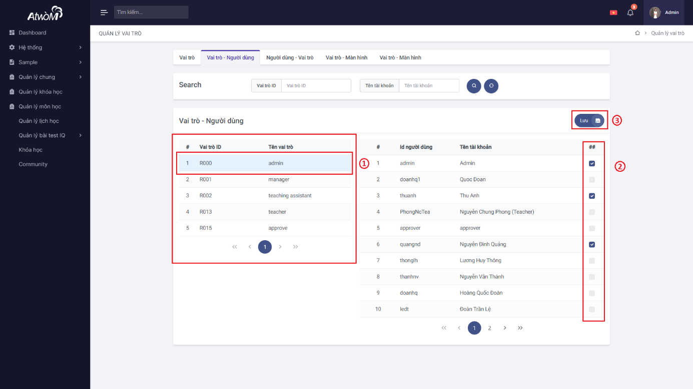

Hình 3.4.6 : Màn hình Vai trò – Người dùng

* Chọn tab “Người dùng – Vai trò” để hiển thị thông tin màn hình “ Người dùng – Vai trò”
* Để thêm quyền vai trò cho người dùng ta thực hiện các bước sau:

B1: Chọn vào người dùng cần phần quyền

B2: Tích vào những vai trò muốn phân quyền

B3: Nhấn nút “Lưu” để lưu dữ liệu

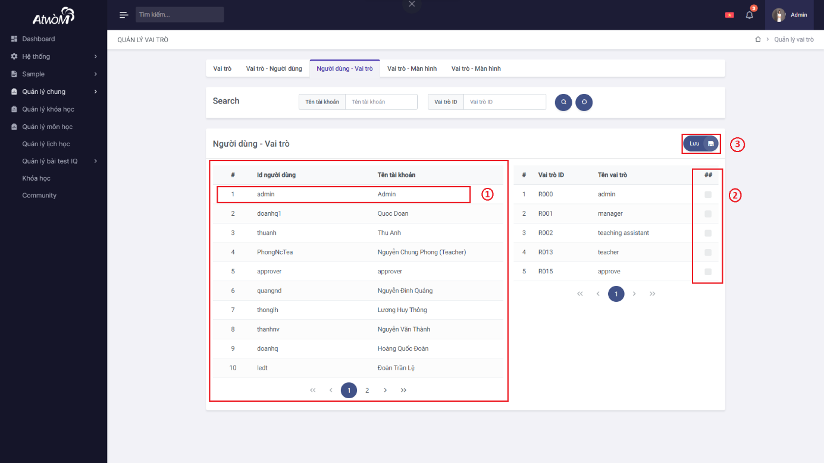

Hình 3.4.7 : Màn hình Người dùng – Vai trò

* Chọn tab “Vai trò - Màn hình” để hiển thị thông tin màn hình “ Vai trò - Màn hình”
* Để thêm quyền xem màn hình theo vai trò ta thực hiện các bước sau:

B1: Chọn vào vai trò cần phần quyền

B2: Tích vào những tính năng của màn hình muốn phân quyền.

B3: Nhấn nút “Lưu” để lưu dữ liệu

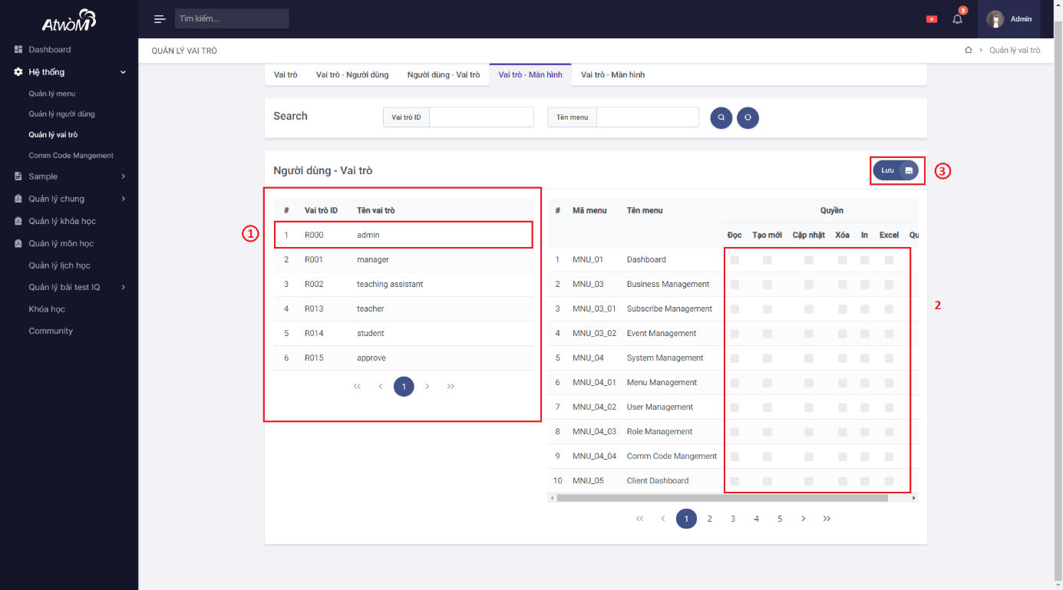

Hình 3.4.8 : Màn hình Vai trò – Màn hình

* Chọn tab “Màn hình – Vai trò” để hiển thị thông tin màn hình “ Màn hình – Vai Trò”
* Để thêm quyền vai trò xem màn hình ta thực hiện các bước sau:

B1: Chọn vào màn hình cần phần quyền

B2: Tích vào những tính năng của màn hình muốn phân quyền.

B3: Nhấn nút “Lưu” để lưu dữ liệu

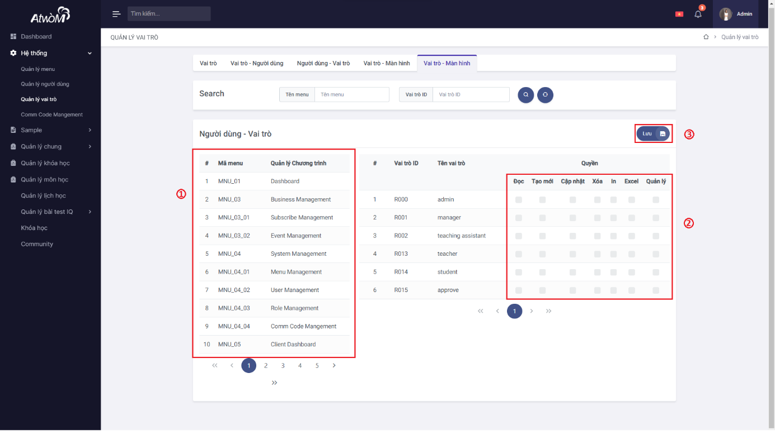

Hình 3.4.9 : Màn hình Màn hình – Vai trò

* 1. **Quản lý comm code**
* Mở Trình quản lý comm code, bảng hiển thị tất cả các người ở dạng comm code.

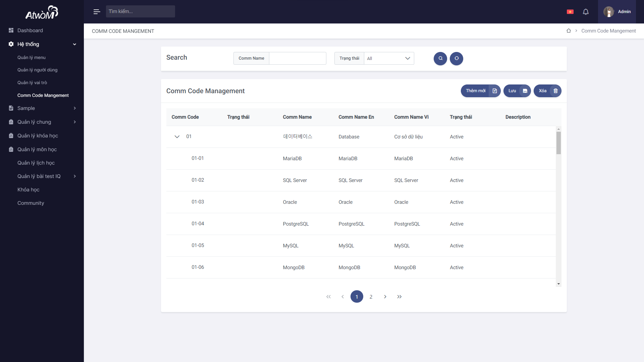

Hình 3.5.1 : Quản lý comm code

* Danh sách comm code là nhóm comm code có trong trang quản lý, được sắp xếp có hệ thống.
* Bạn có thể tìn kiểm comm code cụ thể bằng cách gõ từ khoá vào ô tìm kiếm, hoặc chọn trạng thái hoạt động của comm code, sau đó nhấn nút  để tim kiếm. Nhấn nút  để cấu hình lại phần tìm kiếm.



Hình 3.5.2 : tìm kiếm comm code

* Ví dụ sau sẽ giúp bạn hiểu thêm.

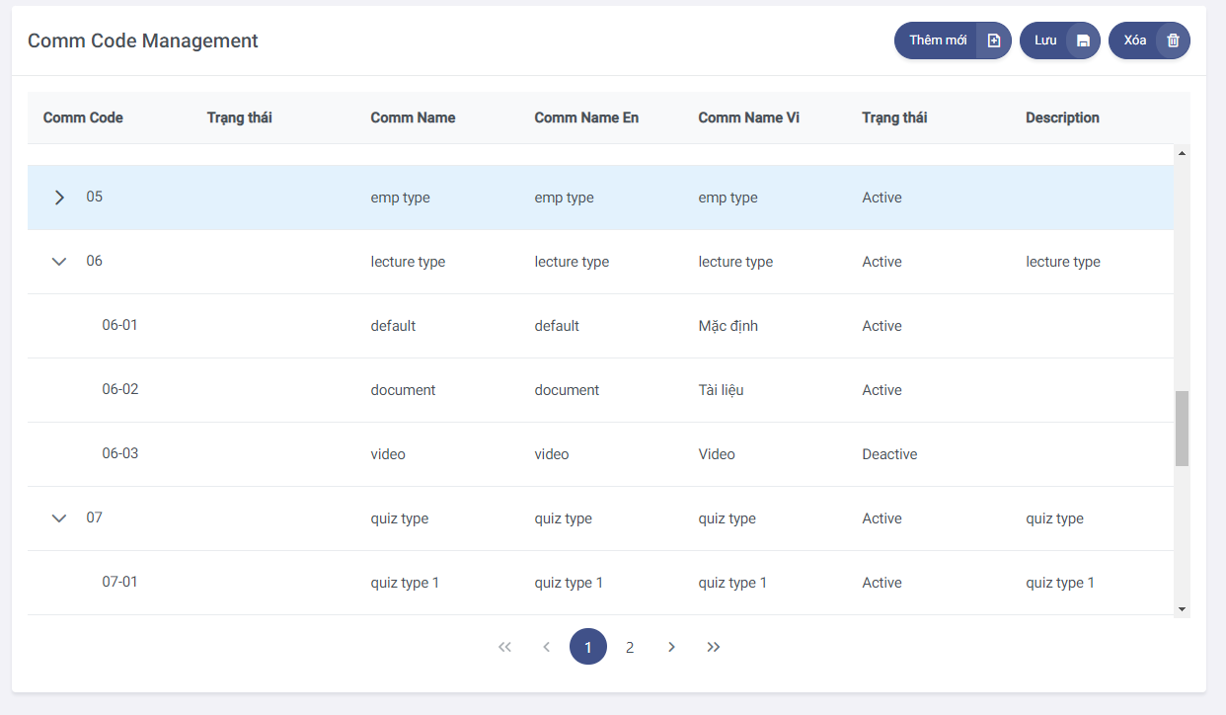

Hình 3.5.3 : Comm code ví dụ

* Trong ví dụ trên, bạn có thể thấy menu “lecture type” là comm code chính, có các comm code “Default”, “Document”, “Video” là các comm code con.
* Nếu bạn muốn thêm comm code mới, hãy nhấp vào nút Thêm để mở hộp thoại để tạo danh mục mới.

B1: Nhập thông vào các ô tương ứng.

B2: Chọn nút “Save” để lưu lại.

**Lưu ý: những thông tin có dấu (*) thì không được để trống**

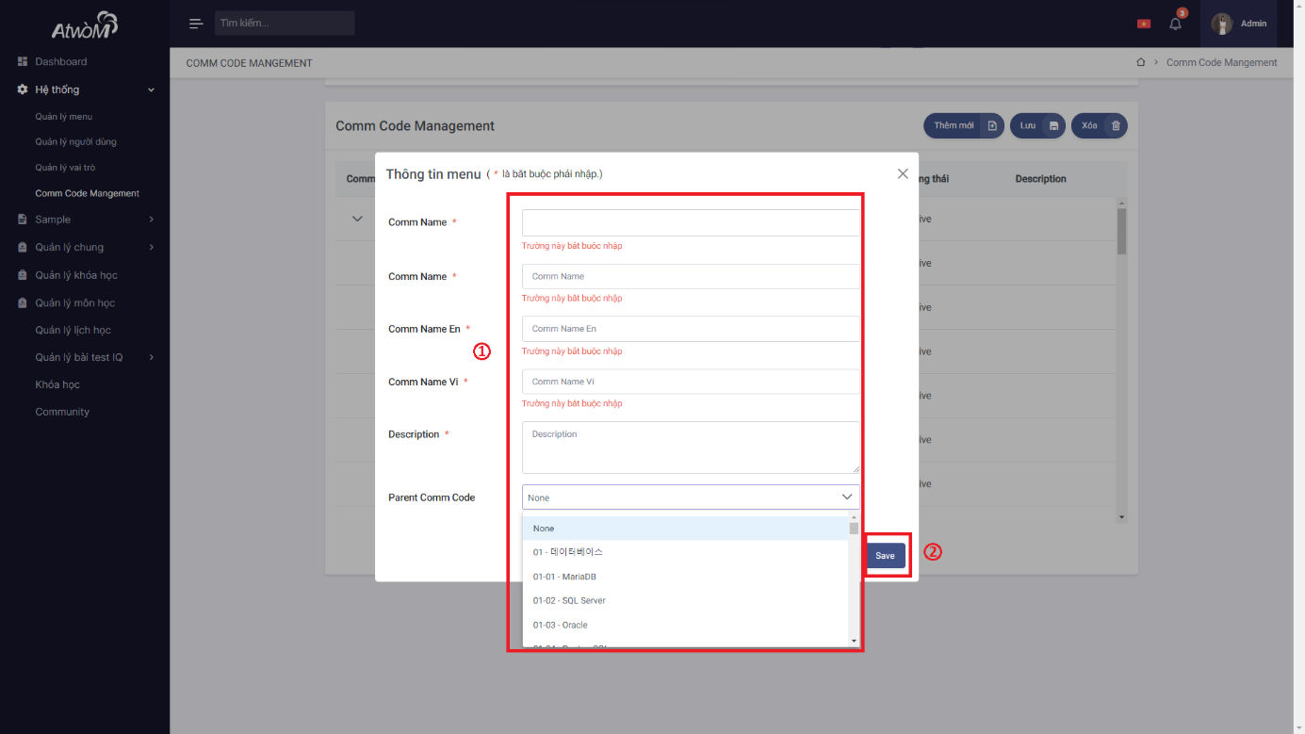

Hình 3.5.4 : Thêm mới comm code

* Để thay đổi tên comm code và mô tả của comm code, nhấn vào mục cần thay đổi trong comm code đó, nhập thông tin thay đổi. sau đó ấn nút save để lưu thông tin

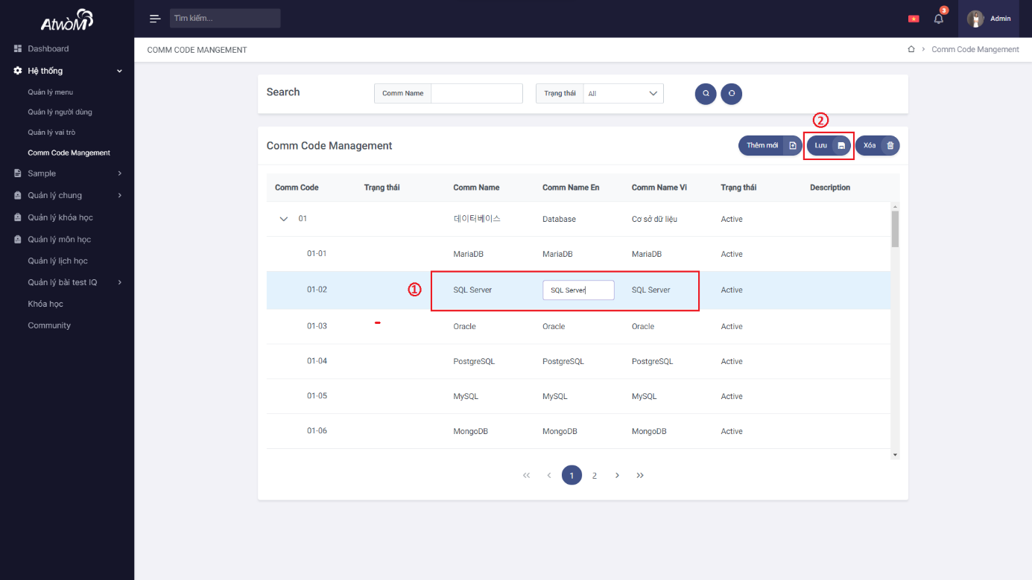

Hình 3.5.5 : Chỉnh sửa comm code

*  Hiển thị đã cập nhật thành công.
* Để xóa comm code, bạn cần nhán vào comm code cần xoá, tiếp theo nhấn nút “Xoá”, sau đó chọn nút “Yes” để xác nhận xoá.

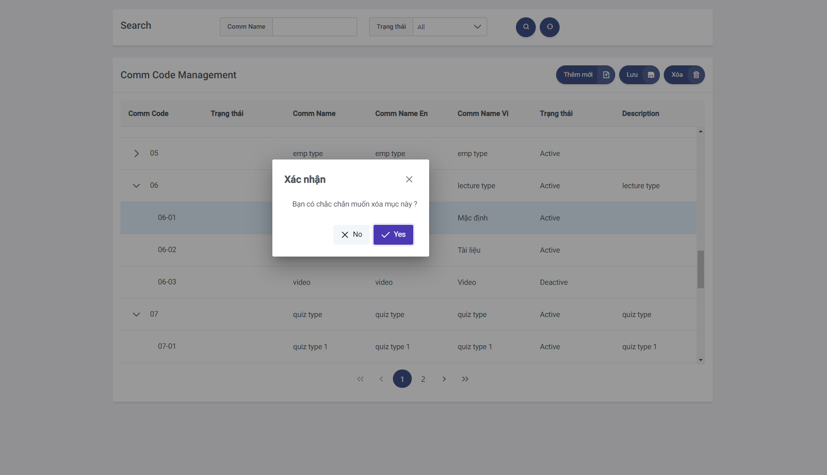

Hình 3.5.6 : Xoá comm code

*  Hiển thị đã xoá thành công.

1. **TÍNH NĂNG QUẢN LÝ GIÁO DỤC**
   1. **Tổng quan**

* Quản lý các danh mục liên quan đến quản lý giáo dục bao gồm: quản lý học viên, quản lý phòng học, quản lý thiết bị, quản lý giảng viên, quản lý lớp học, quản lý ứng viên, quản lý sự kiện.
* Thêm mới, chỉnh sửa thông tin chi tiết của từng mục trong các danh mục quản lý.
  1. **Quản lý học viên**
* Mở Trình quản lý học viên, bảng hiển thị tất cả các học viên ở dạng danh sách.

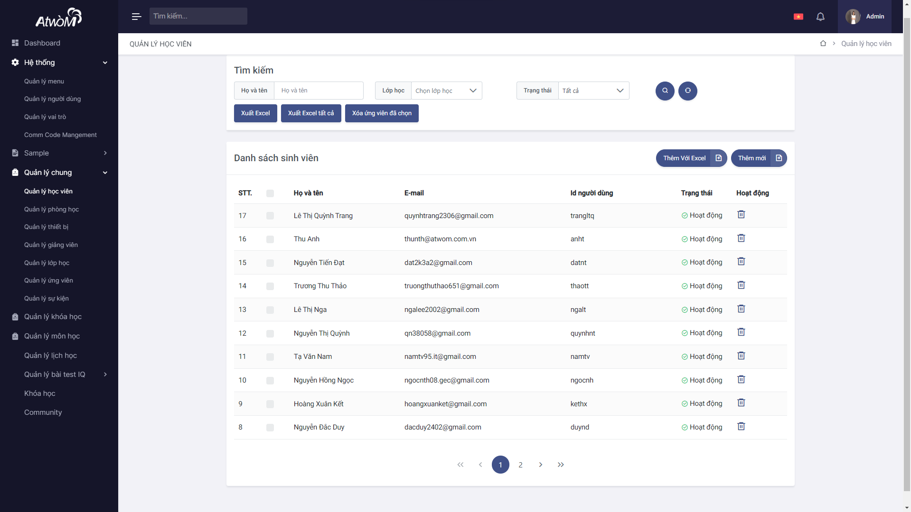

Hình 4.2.1 : Quản lý học viên

* Bạn có thể tìn kiểm học viên cụ thể bằng cách gõ từ khoá vào ô tìm kiếm, hoặc chọn trạng thái hoạt động của học viên hoặc chọn lớp học, sau đó nhấn nút  để tim kiếm. Nhấn nút  để cấu hình lại phần tìm kiếm.

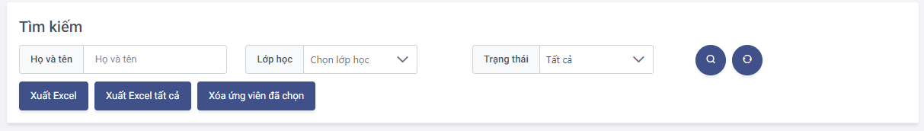

Hình 4.2.2 : Tìm kiếm học viên

* Bạn có thể chọn xuất ra file excel các học viên đã chọn hoặc xuất tất cả học viên của trung tâm
  + Xuất tất cả sinh viên của trung tâm. Chọn nút “Xuất Excel tất cả”. Hệ thống sẽ tiến hành tải xuống danh sách học viên trung tâm dưới dạng excel.

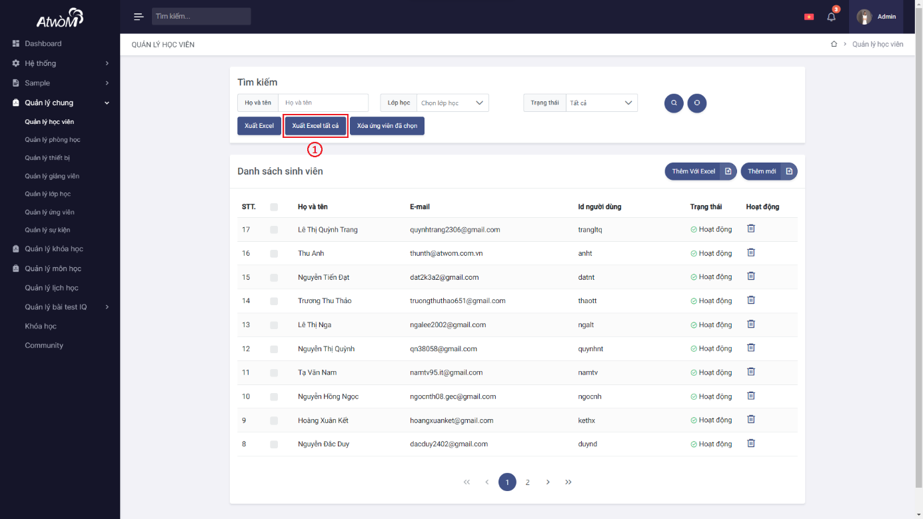

Hình 4.2.3 : Xuất Excel tất cả

* + Xuất danh sách học viên chọn lọc
    - B1: chọn những học viên muốn xuất file
    - B2: chọn nút “Xuất Excel”.
    - Hệ thống sẽ tiến hành tải xuống danh sách học viên đã chọn dưới định dạng excel

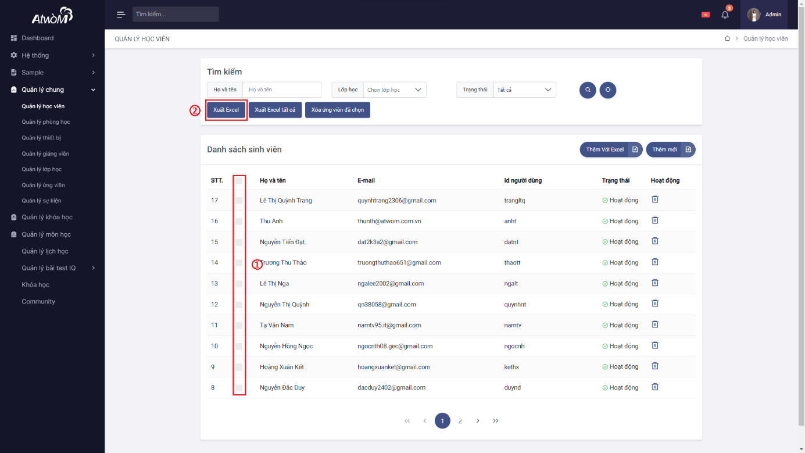

Hình 4.2.4 : Xuất Excel

* Bạn cũng có thể xoá nhiều học viên bằng việc tích vào những học viên cần xoá và chọn vào nút “Xoá ứng viên đã chọn”.
  + - B1: chọn những học viên muốn xoá
    - B2: chọn nút “Xoá ứng viên đã chọn”.

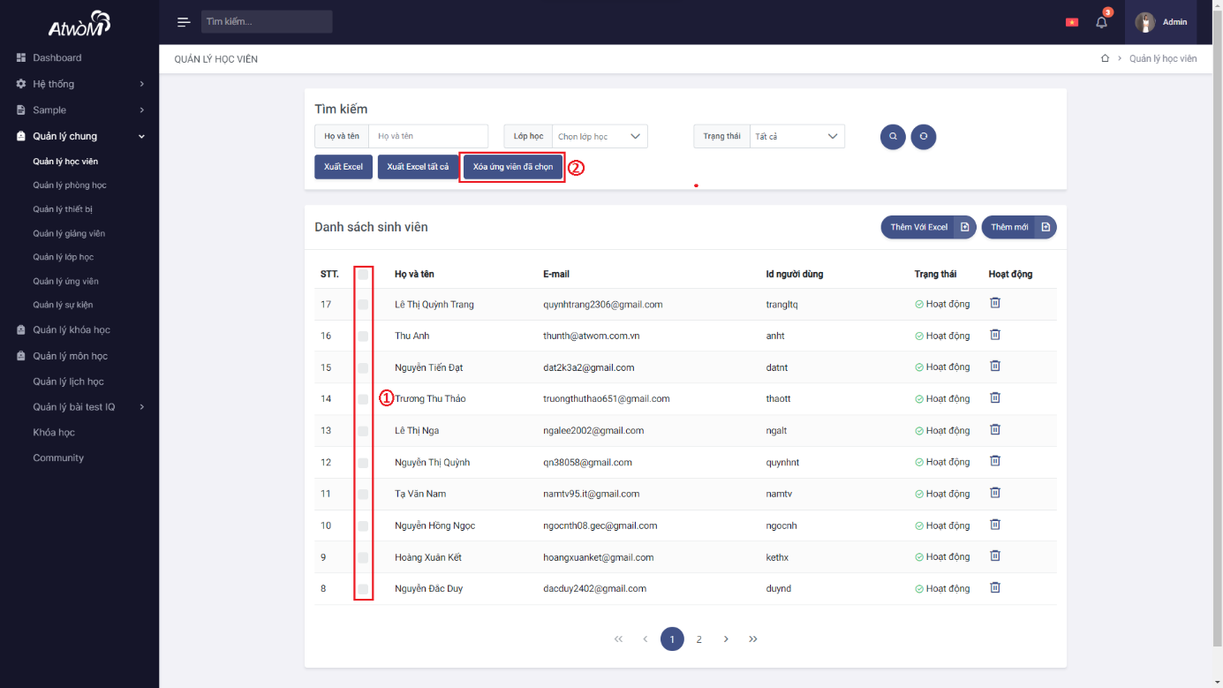

Hình 4.2.5 : Chọn học viên muốn xoá

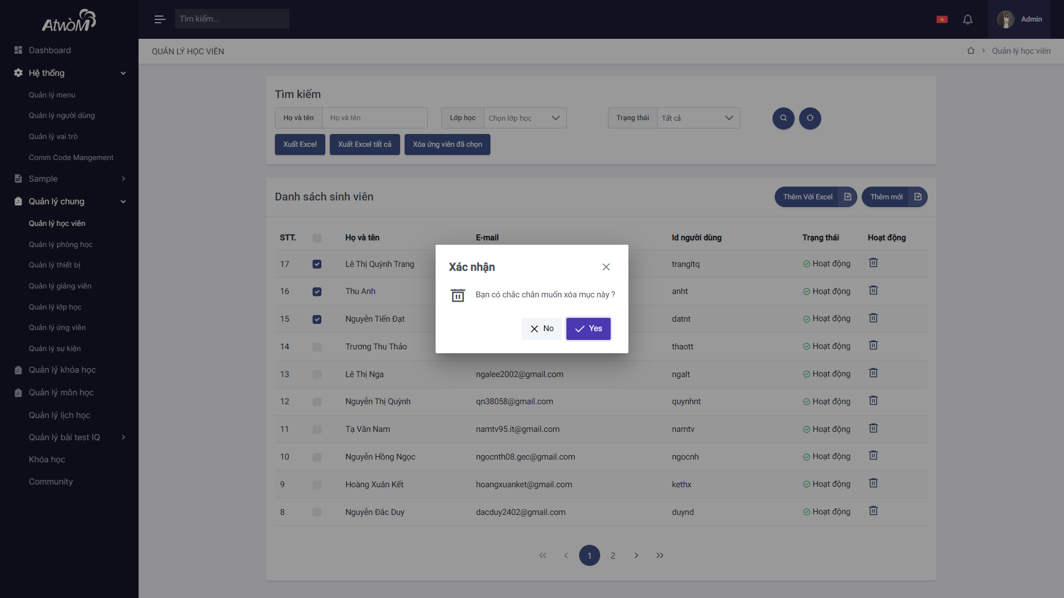

Hình 4.2.6 : Xác nhận xoá học viên đã chọn

* Nếu bạn muốn thêm học viên mới, hãy nhấp vào nút Thêm để mở hộp thoại để tạo danh mục mới.
  + B1: Nhập thông tin vào các ô tương ứng.
  + B2: Chọn nút “Save” để lưu lại.

**Lưu ý: những thông tin có dấu (*) thì không được để trống**

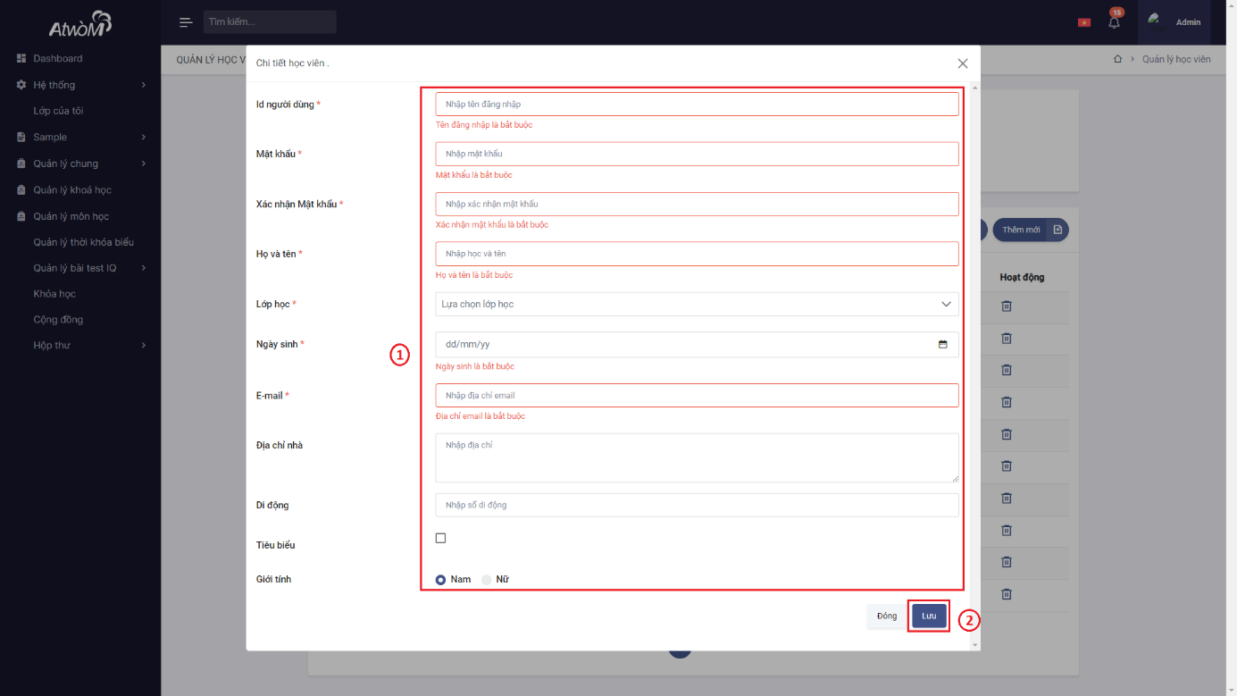

Hình 4.2.7 : Thêm học viên

* Bạn cũng có thể thêm học viên bằng việc import fie excel:
* B1: Bạn chọn nút “Thêm với excel” để mở hộp thoại thêm mới bằng excel.
* B2: Chọn nút “Thêm với excel” trong hộp thoại để, nếu chưa có mẫu excel chuẩn thì bạn chọn nút “Tải xuống mẫu” để tải về mẫu excel chuẩn và nhập thông tin vào đó trước khi thêm file excel.
* B3: Sau khi đã chọn file excel và tải lên. Hộp thoại sẽ xuất hiện 1 danh sách các học viên bạn muốn thêm. Chọn lần lượt khoá học và lớp học bạn muốn thêm học viên vào. Chọn lại những học viên bạn muốn chọn bằng việc tích vào ô ở trước mỗi học viên trong danh sách, tiếp theo là nhấn nút “lưu” để lưu danh sách học viên.
*  Hiển thị đã lưu thành công.

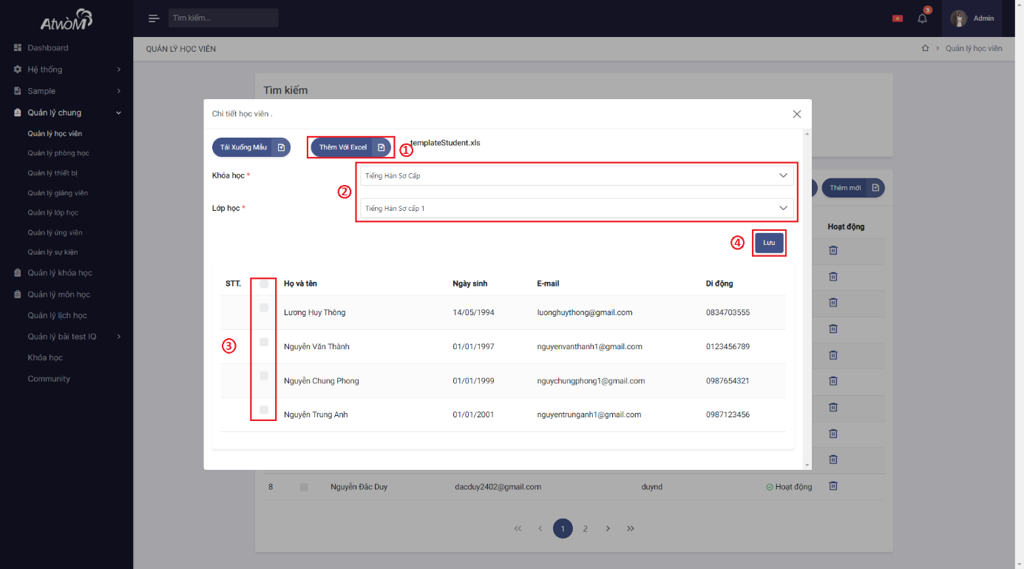

Hình 4.4.7 : Thêm với excel

*  Hiển thị đã lưu thành công.
* Để thay đổi tên và mô tả của học viên, Chọn vào học viên muốn thay đổi thông tin, nhập các thông tin mới vào trong hộp thoại. sau đó ấn nút save để lưu thông tin.
  + B1: Nhập thông tin vào các ô tương ứng.
  + B2: Chọn nút “Save” để lưu lại.

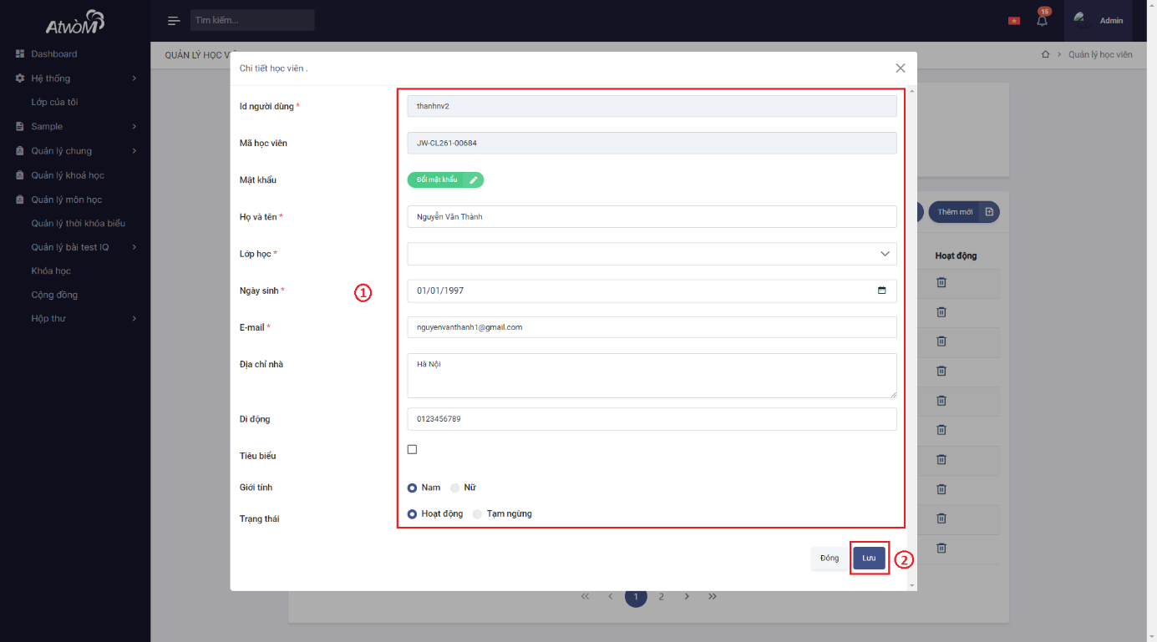

Hình 4.2.9 : Chỉnh sửa học viên

* Để xóa học, nhấp vào biểu tượng  trong hàng cần xóa, sau đó chọn nút “Yes” để xác nhận xoá.

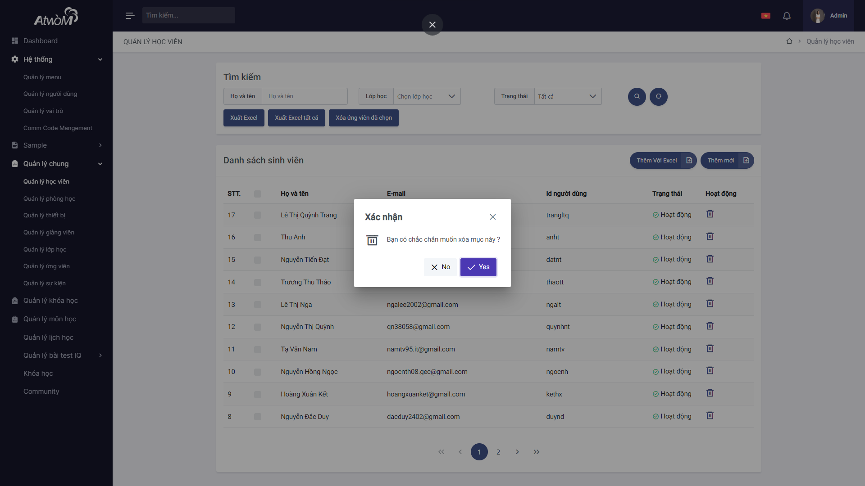

Hình 4.2.7 : Xoá học viên

*  Hiển thị đã xoá thành công.
  1. **Quản lý phòng học**
* Mở Trình quản lý phòng học, bảng hiển thị tất cả các phòng học ở dạng danh sách.

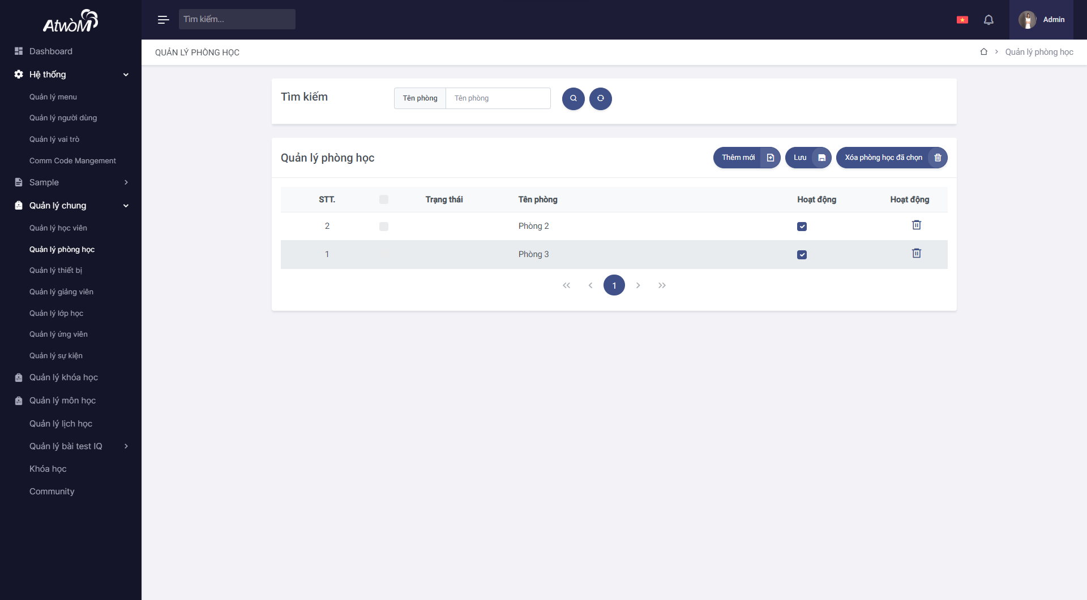

Hình 4.3.1 : Quản lý phòng học

* Bạn có thể tìn kiểm phòng học cụ thể bằng cách gõ từ khoá vào ô tìm kiếm, sau đó nhấn nút  để tim kiếm. Nhấn nút  để cấu hình lại phần tìm kiếm.



Hình 4.3.2 : Tìm kiếm phòng học

* Nếu bạn muốn thêm phòng học mới, hãy nhấp vào nút “Thêm mới, danh sách sé xuất hiện 1 hàng mới trống thông tin, Nhập các thông tin của phòng học mới, sau đó nhấn nút “Lưu” để lưu phòng mới vào CSDL.

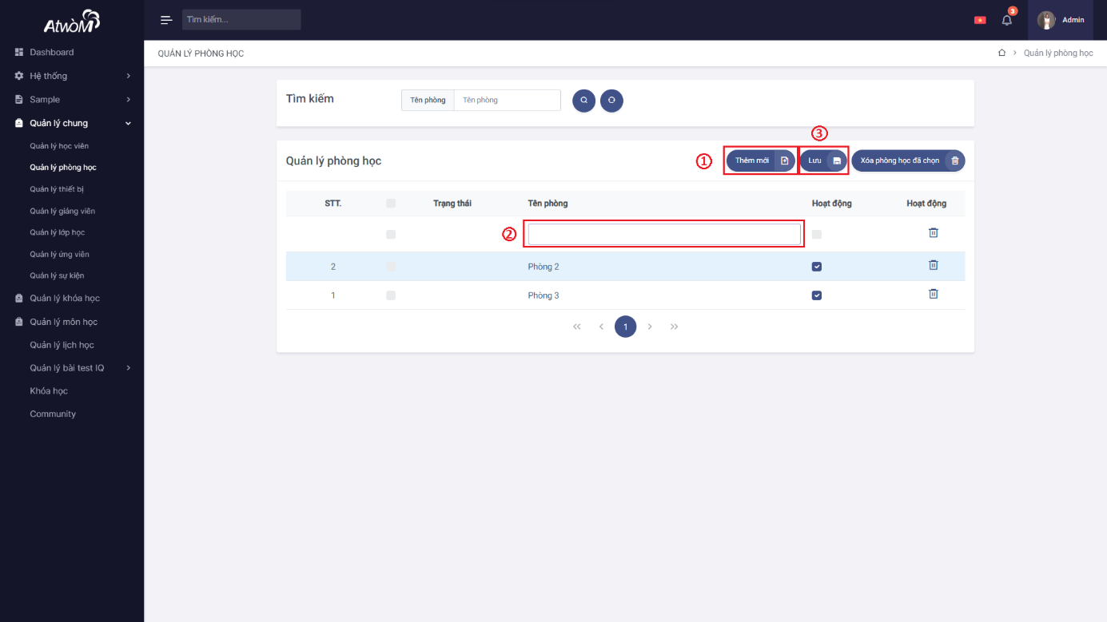

Hình 4.3.3 : Thêm mới phòng học

* Để thay đổi tên và mô tả của Phòng học, chọn vào phần muốn thay đổi của phòng học, nhập thông tin mới. sau đó ấn nút save để lưu thông tin

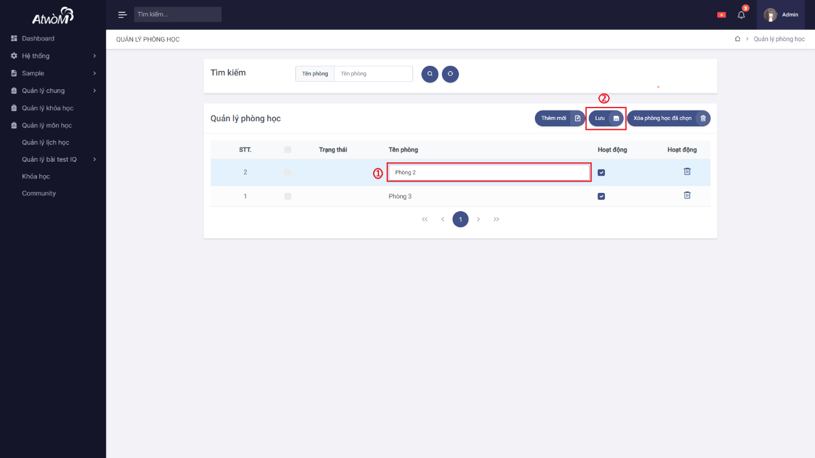

Hình 4.3.4 : Chỉnh sửa phòng học

*  Hiển thị đã cập nhật thành công.
* Để xóa, nhấp vào biểu tượng  trong hàng cần xóa, sau đó chọn nút “Yes” để xác nhận xoá.

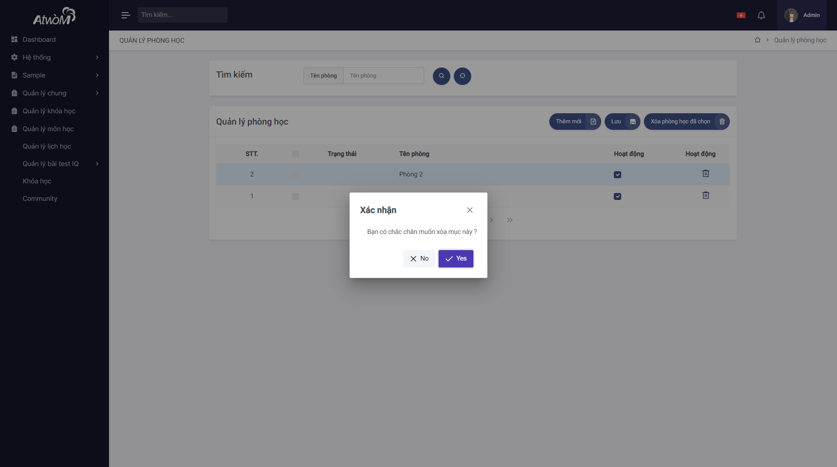

Hình 4.3.5: Xoá phòng học

*  Hiển thị đã xoá thành công.
  1. **Quản lý thiết bị**
* Mở Trình quản lý thiết bị, bảng hiển thị tất cả các thiết bị ở dạng danh sách.

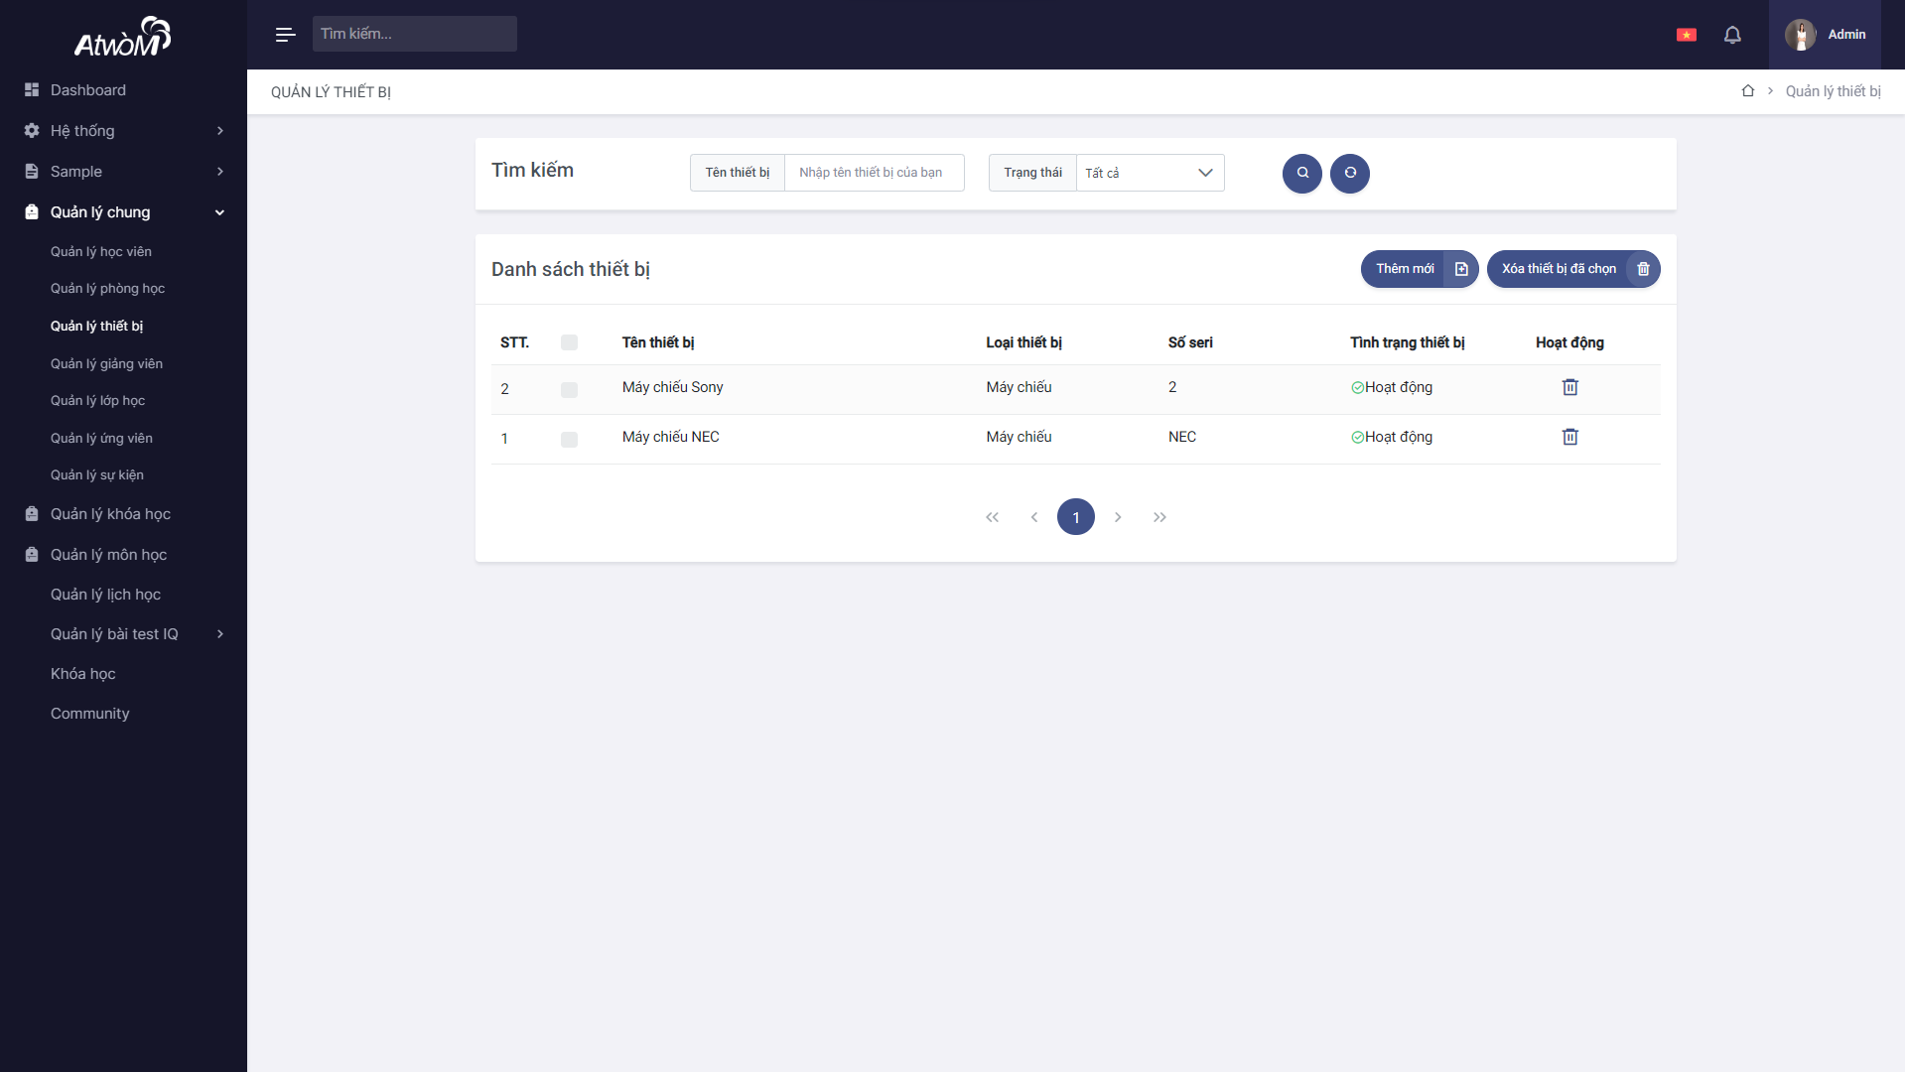

Hình 4.4.1 : Quản lý thiết bị

* Bạn có thể tìn kiểm thiết bị cụ thể bằng cách gõ từ khoá vào ô tìm kiếm, hoặc chọn trạng thái hoạt động của thiết bị, sau đó nhấn nút  để tim kiếm. Nhấn nút  để cấu hình lại phần tìm kiếm.



Hình 4.4.2 : TÌm kiếm thiết bị

* Bạn cũng có thể xoá nhiều thiết bị bằng việc tích vào những học thiết bị cần xoá và chọn vào nút “Xoá thiết bị đã chọn”.

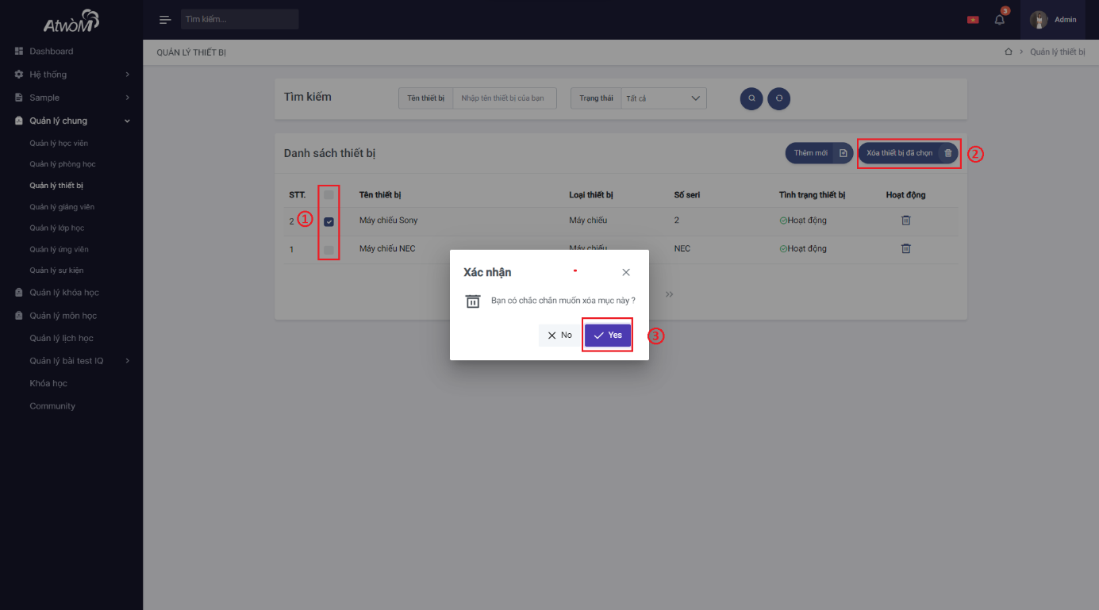

Hình 4.4.3 : Xoá các thiết bị đã chọn

* Nếu bạn muốn thêm thiết bị mới, hãy nhấp vào nút Thêm để mở hộp thoại để tạo danh mục mới.
  + B1: Nhập thông tin vào các ô tương ứng.
  + B2: Chọn nút “Save” để lưu lại.

**Lưu ý: những thông tin có dấu (*) thì không được để trống**

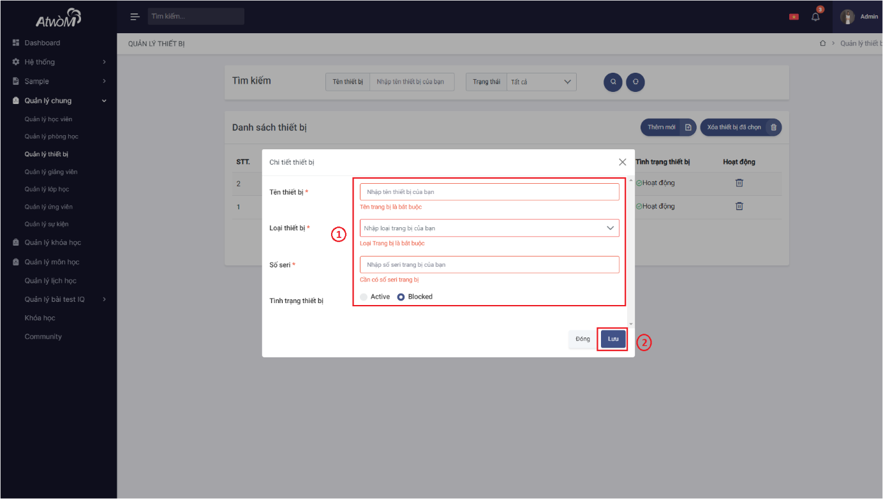

Hình 4.4.4 : Thêm mới

*  Hiển thị đã lưu thành công
* Để thay đổi tên và mô tả của thiết bị, Chọn vào thiết bị muốn thay đổi thông tin, nhập các thông tin mới vào trong hộp thoại. sau đó ấn nút save để lưu thông tin.

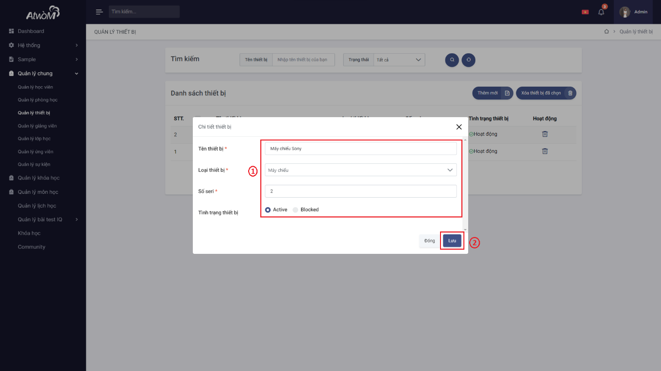

Hình 4.4.5 : Chỉnh sửa thiết bị

*  Hiển thị đã cập nhật thành công
* Để xóa, nhấp vào biểu tượng  trong hàng cần xóa, sau đó chọn nút “Yes” để xác nhận xoá.

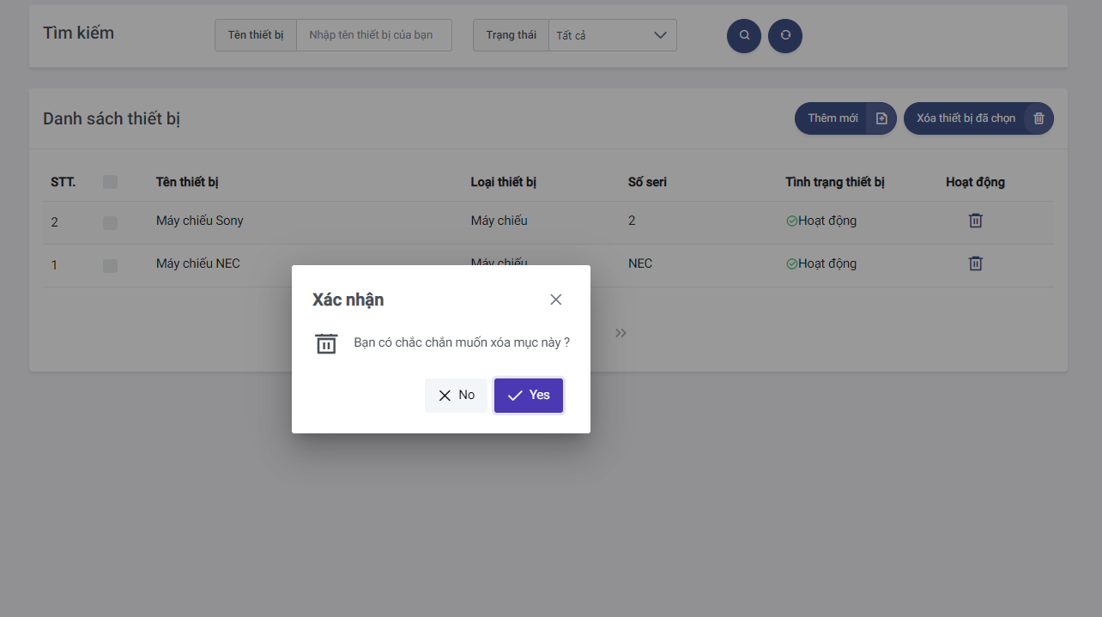

Hình 4.4.6 : Xoá thiết bị

*  Hiển thị đã xoá thành công.
  1. **Quản lý giảng viên**
* Mở Trình quản lý giảng viên, bảng hiển thị tất cả các giảng viên ở dạng danh sách.

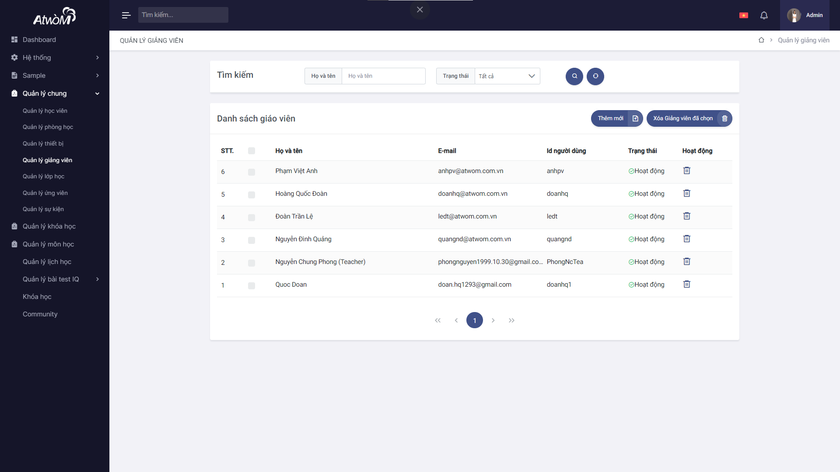

Hình 4.5.1 : Quản lý giảng viên

* Bạn có thể tìn kiểm giảng viên cụ thể bằng cách gõ từ khoá vào ô tìm kiếm, hoặc chọn trạng thái hoạt động của giảng viên, sau đó nhấn nút  để tim kiếm. Nhấn nút  để cấu hình lại phần tìm kiếm.



Hình 4.5.2 : Tìm kiếm giảng viên

* Bạn cũng có thể xoá nhiều giảng viên bằng việc tích vào những học viên cần xoá và chọn vào nút “Xoá giảng viên đã chọn”.

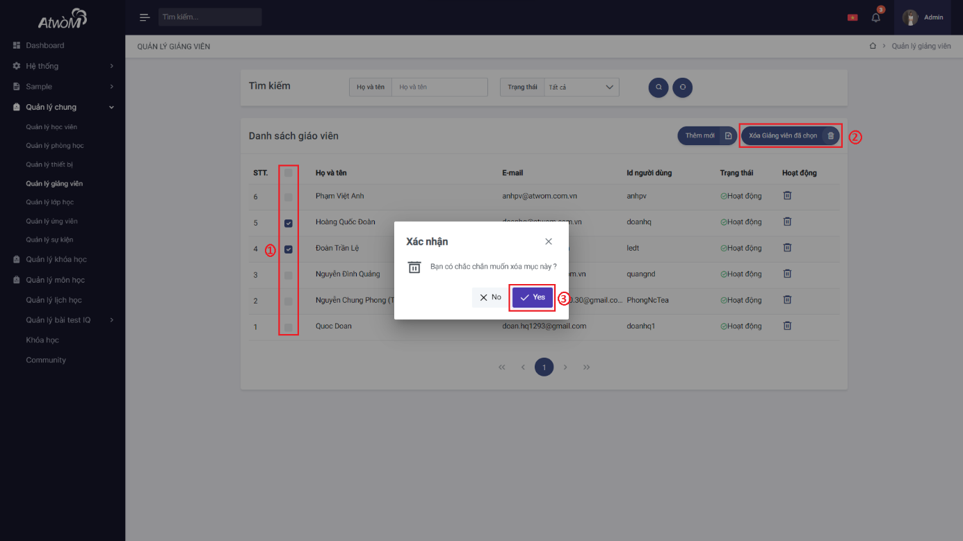

Hình 4.5.3 : Xoá các giảng viên đã chọn

* Nếu bạn muốn thêm giảng viên mới, hãy nhấp vào nút Thêm để mở hộp thoại để tạo danh mục mới.
  + B1: Nhập thông tin vào các ô tương ứng.
  + B2: Chọn nút “Save” để lưu lại.

**Lưu ý: những thông tin có dấu (*) thì không được để trống**

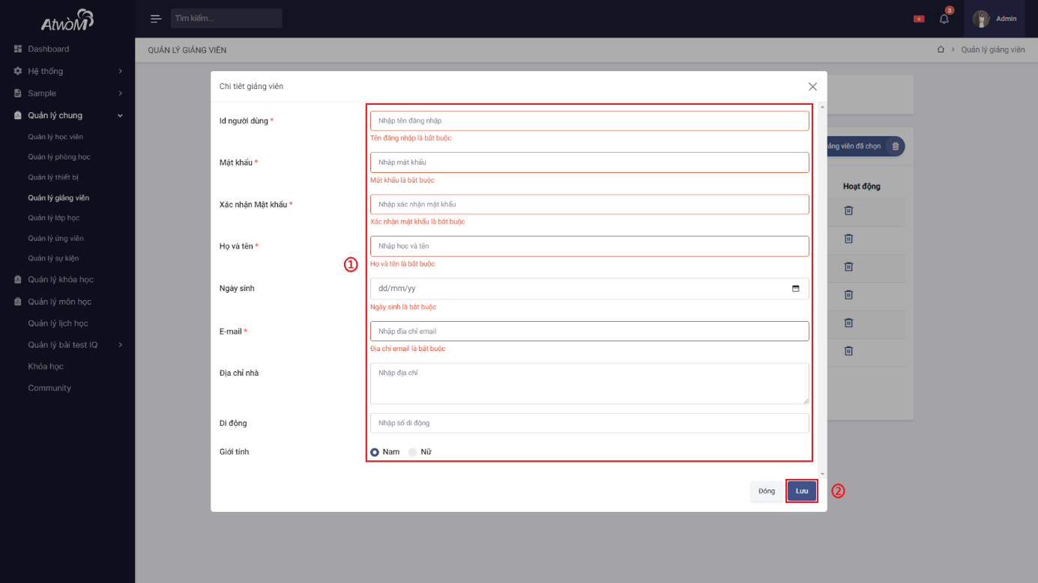

Hình 4.5.4 : Thêm mới

*  Hiển thị đã lưu thành công
* Để thay đổi tên và mô tả của giảng viên, Chọn vào giảng viên muốn thay đổi thông tin, nhập các thông tin mới vào trong hộp thoại. sau đó ấn nút save để lưu thông tin.

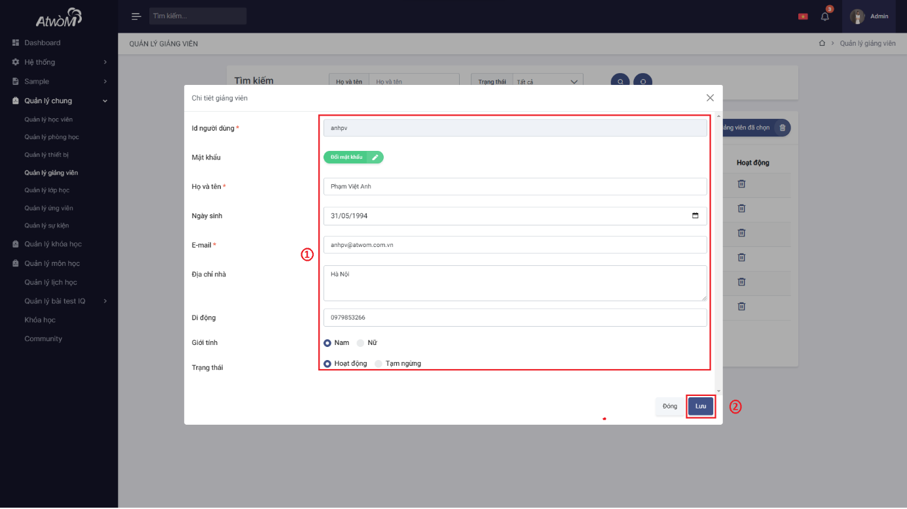

Hình 4.5.5 : Chỉnh sửa giảng viên

*  Hiển thị đã cập nhật thành công
* Để xóa, nhấp vào biểu tượng  trong hàng cần xóa, sau đó chọn nút “Yes” để xác nhận xoá.

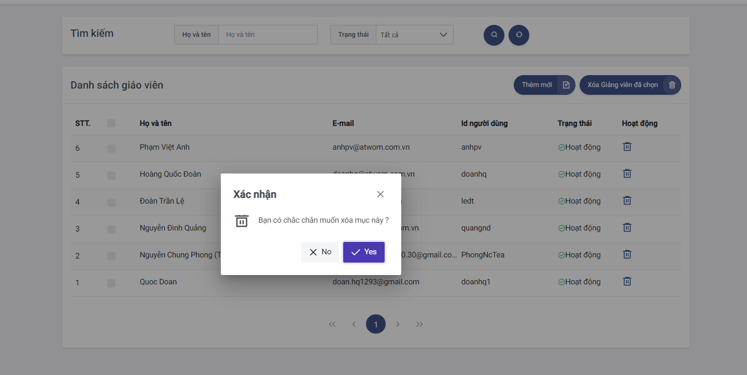

Hình 4.5.6 : Xoá giảng viên

*  Hiển thị đã xoá thành công.
  1. **Quản lý lớp học**
* Mở Trình quản lý lớp học, bảng hiển thị tất cả các lớp học ở dạng danh sách.

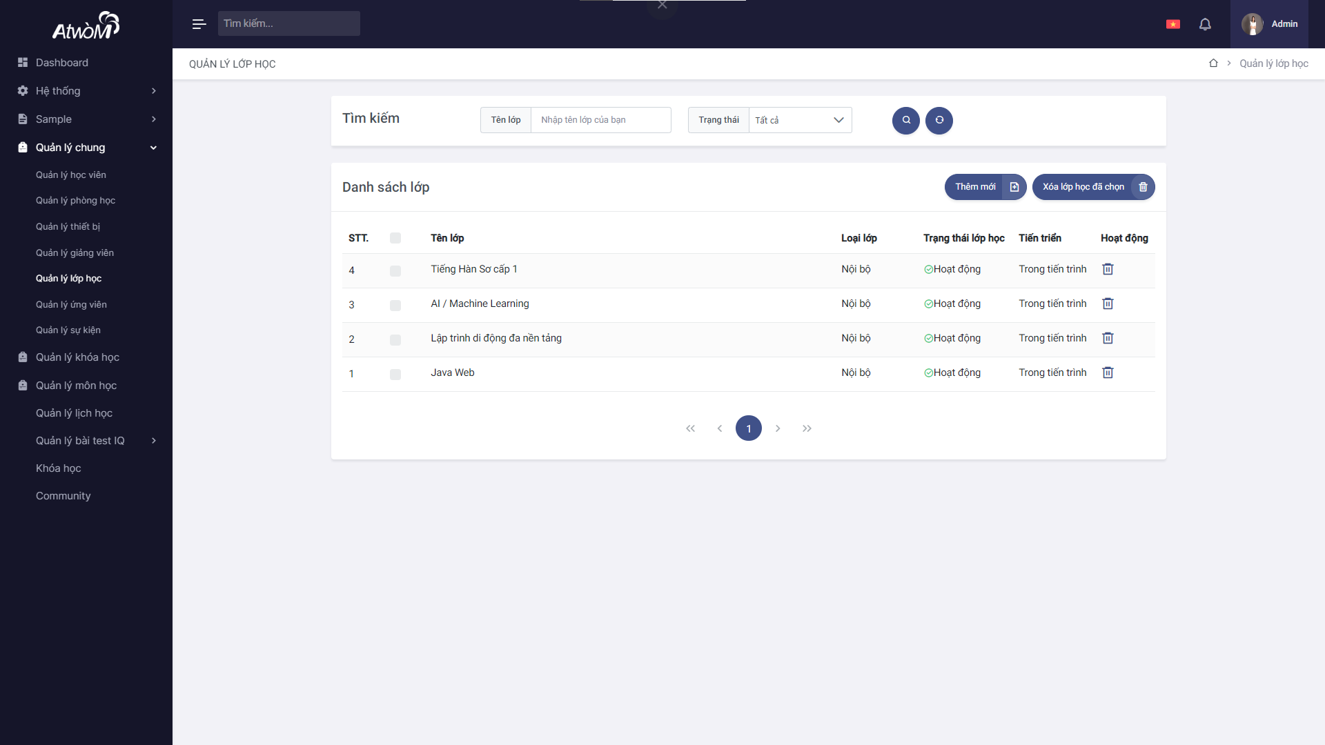

Hình 4.6.1 : Quản lý lớp học

* Bạn có thể tìn kiểm lớp học cụ thể bằng cách gõ từ khoá vào ô tìm kiếm, hoặc chọn trạng thái hoạt động của lớp học, sau đó nhấn nút  để tim kiếm. Nhấn nút  để cấu hình lại phần tìm kiếm.



Hình 4.6.2 : Tìm kiếm Lớp học

* Bạn cũng có thể xoá nhiều lớp học bằng việc tích vào những lớp học cần xoá và chọn vào nút “Xoá lớp học đã chọn”.

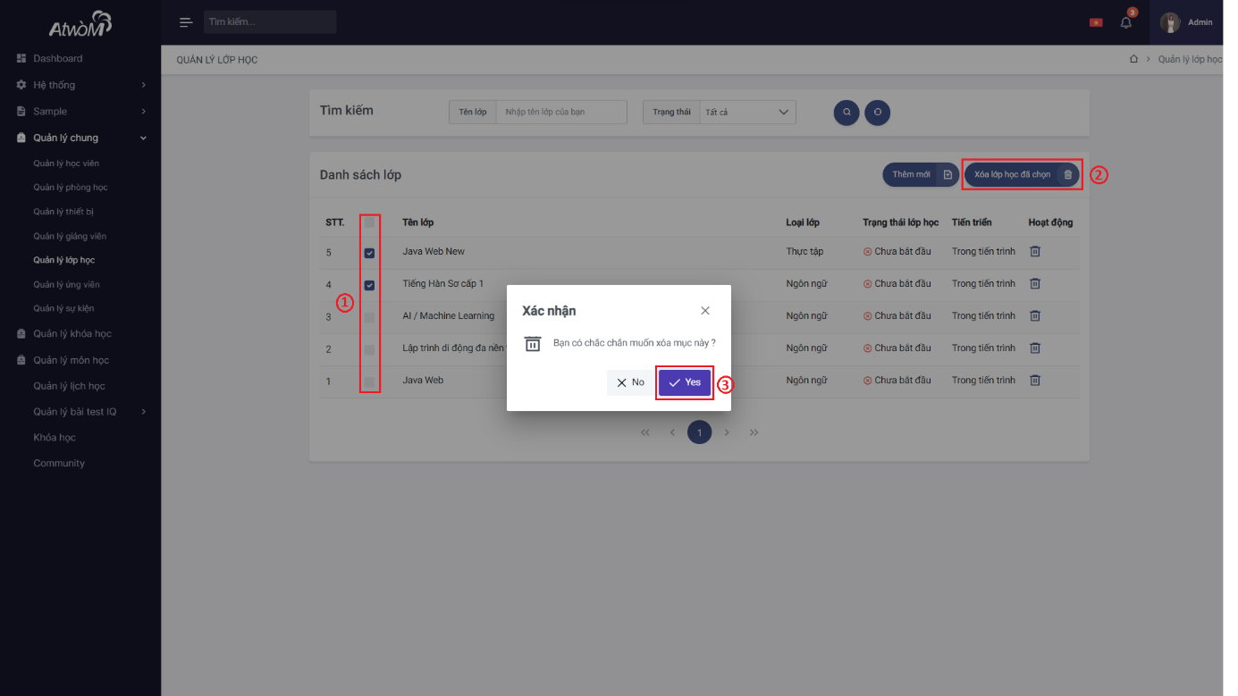

Hình 4.6.3 : Xoá các lớp học đã chọn

* Nếu bạn muốn thêm lớp học mới, hãy nhấp vào nút Thêm để mở màn hình tạo mới lớp học.
* Nếu bạn muốn thêm lớp học mới, hãy nhấp vào nút Thêm để mở hộp thoại để tạo danh mục mới.
  + B1: Nhập thông tin vào các ô tương ứng.
    - Thêm danh sách học viên: Chọn nút “sinh viên”, hệ thống mở ra hộp thoại danh sách sinh viên của trung tâm. Tích vào những học viên muốn thêm vào lớp học, sau đó nhấn “Lưu” để lưu vào hệ thống hoặc “Đóng” để tắt hộp thoại.

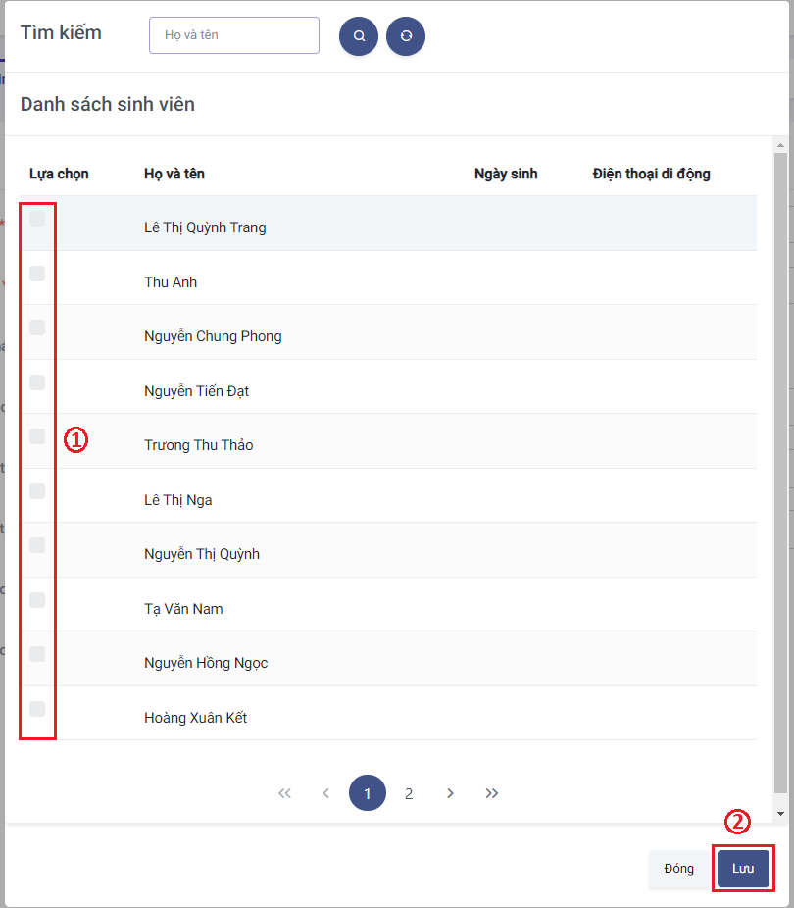

Hình 4.6.4 : Thêm học viên vào lớp

* + - Thêm danh sách giáo viên: Chọn nút “giáo viên”, hệ thống mở ra hộp thoại danh sách giáo viên của trung tâm. Tích vào những giáo viên muốn thêm vào lớp học, sau đó nhấn “Lưu” để lưu vào hệ thống hoặc “Đóng” để tắt hộp thoại.

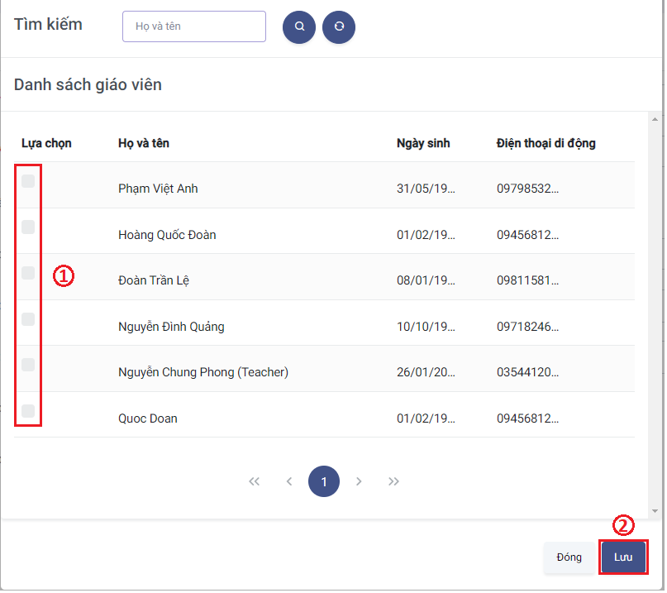

Hình 4.6.5 : Thêm giảng viên

* + B2: Chọn nút “Save” để lưu lại.

**Lưu ý: những thông tin có dấu (*) thì không được để trống**

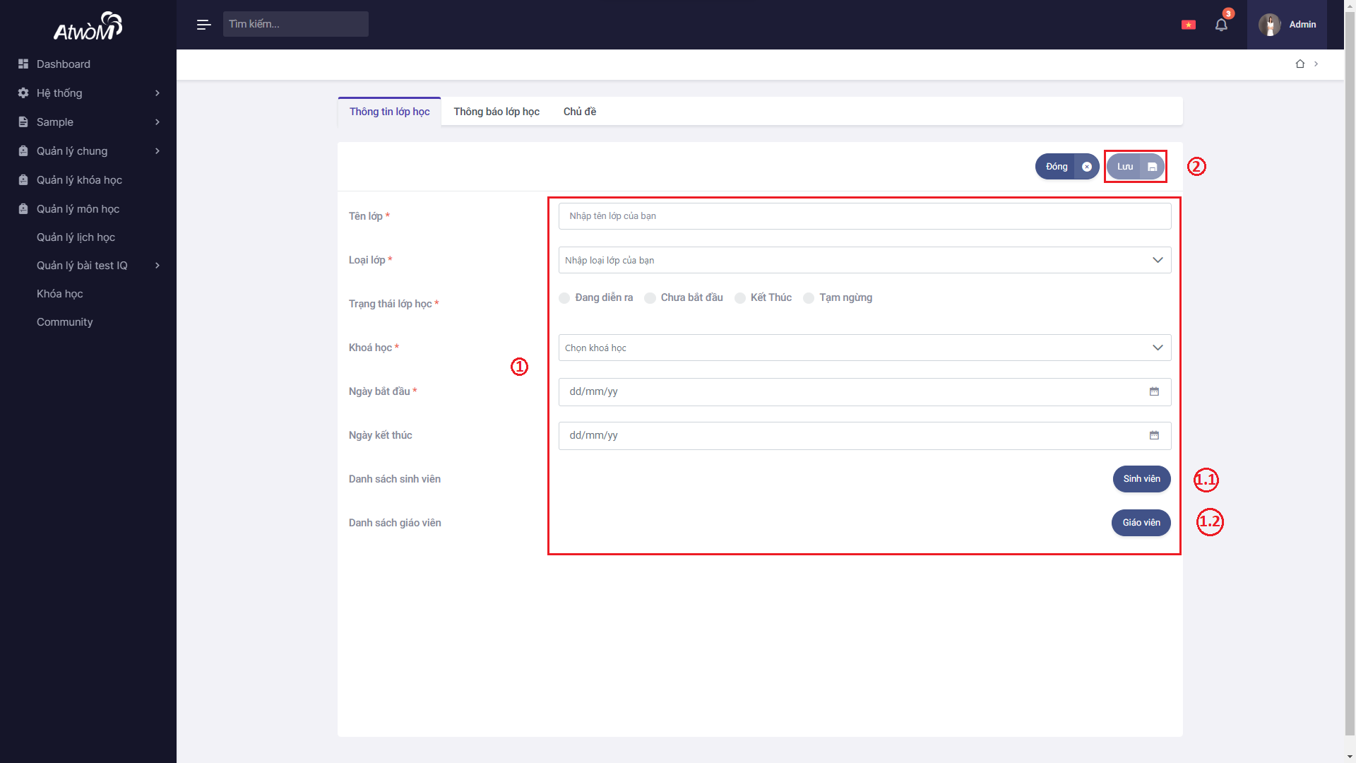

Hình 4.6.6 : Thêm mới lớp học

*  Hiển thị đã lưu thành công
* Sau khi tạo mới lớp học. hệ thống sẽ tự động chuyển sang màn hinh “Thông báo lớp học”. Bạn cần tạo 1 thông báo và lưu trước khi chuyển sang bước tiếp theo.

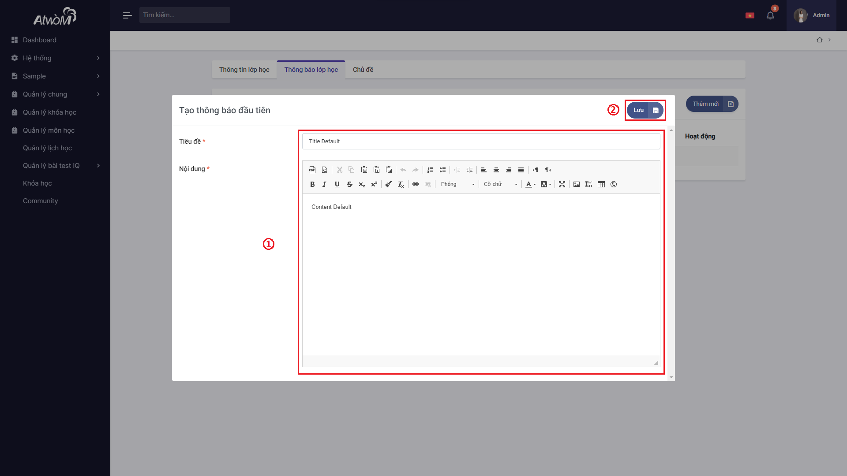

Hình 4.6.7 : Thêm thông báo cho lớp học

* Để xem thông tin lớp học, chọn vào lớp học muốn xem thông tin, hệ thống sẽ chuyển đển màn hình hiển thị thông tin của lớp học đó.

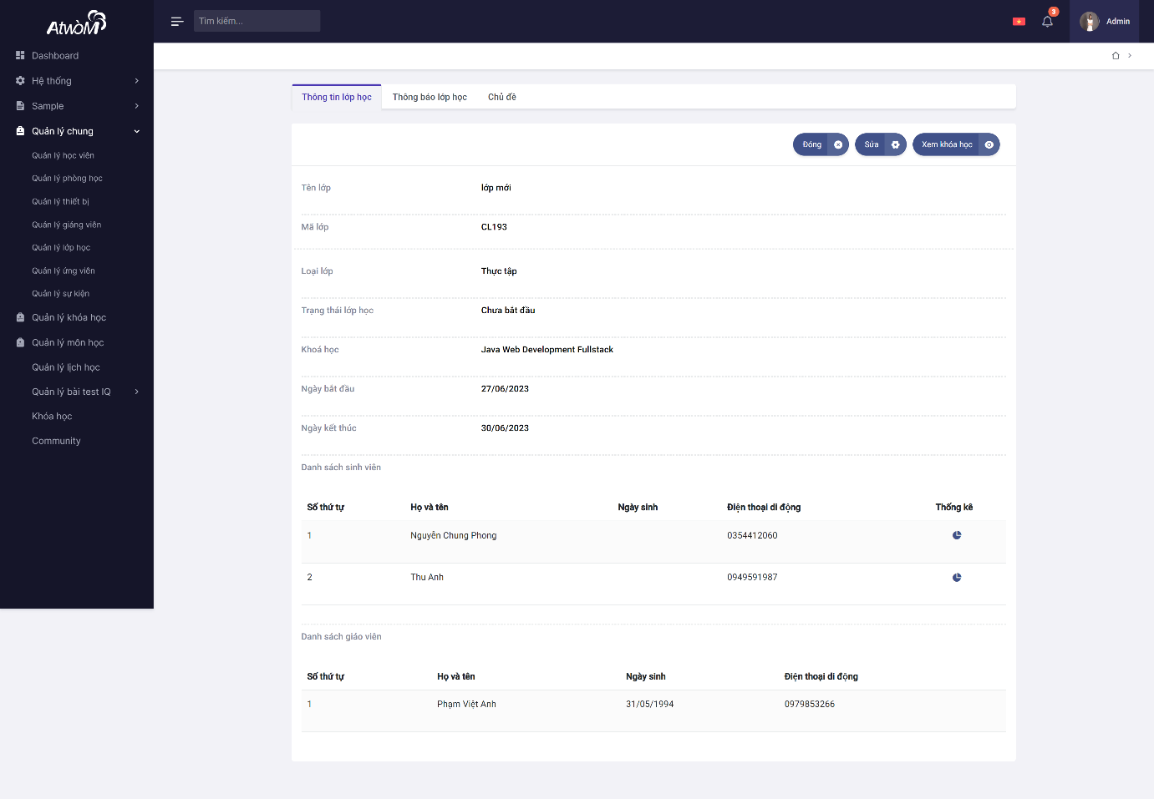

Hình 4.6.8 : Thông tin chi tiết lớp học

* Để thay đổi tên và mô tả của lớp học, chọn nút “sửa” ở màn hình thông tin lớp học, nhập thông tin vào những mục cần thay đổi, nhấn nút “lưu” để hệ thống lưu lại

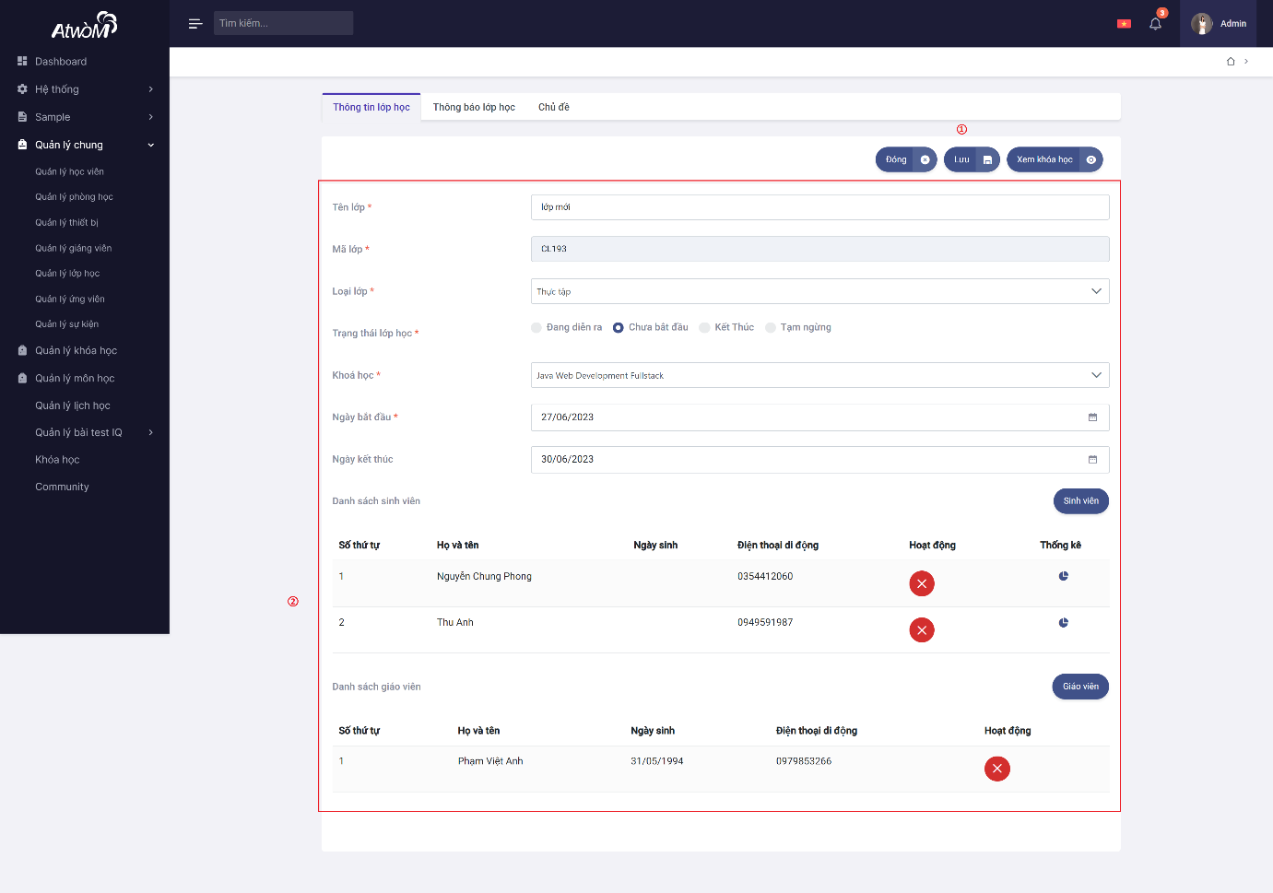

Hình 4.6.9 : Chỉnh sửa lớp học

*  Hiển thị đã cập nhật thành công
* Để xóa, nhấp vào biểu tượng  trong hàng cần xóa, sau đó chọn nút “Yes” để xác nhận xoá.

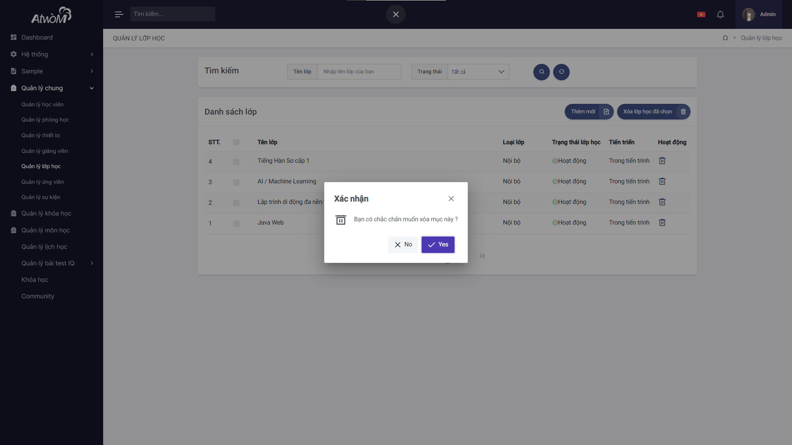

Hình 4.6.7 : Xoá lớp học

*  Hiển thị đã xoá thành công.
  1. **Quản lý ứng viên**
* Mở Trình quản lý ứng viên, bảng hiển thị tất cả các ứng viên ở dạng danh sách.

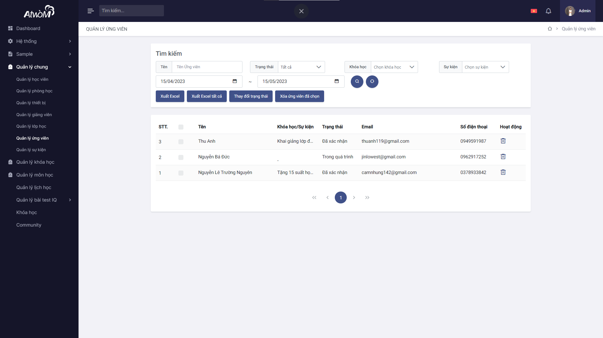

Hình 4.7.1 : Quản lý ứng viên

* Bạn có thể tìn kiểm ứng viên cụ thể bằng cách gõ từ khoá vào ô tìm kiếm, hoặc chọn trạng thái hoạt động của ứng viên hoặc chọn khóa học hoặc sự kiện,bạn cũng có thể chọn khoảng thời gian, sau đó nhấn nút  để tim kiếm. Nhấn nút  để cấu hình lại phần tìm kiếm.

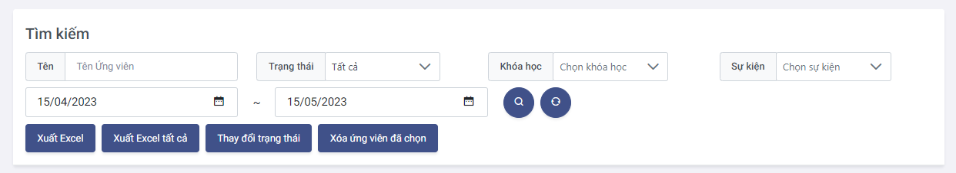

Hình 4.7.2 : Tìm kiếm ứng viên

* Bạn có thể chọn xuất ra file excel các ứng viên đã chọn hoặc xuất tất cả ứng viên của trung tâm
* Bạn có thể chọn xuất ra file excel các ứng viên đã chọn hoặc xuất tất cả ứng viên
  + Xuất tất cả ứng viên của trung tâm. Chọn nút “Xuất Excel tất cả”. Hệ thống sẽ tiến hành tải xuống danh sách ứng viên trung tâm dưới dạng excel.

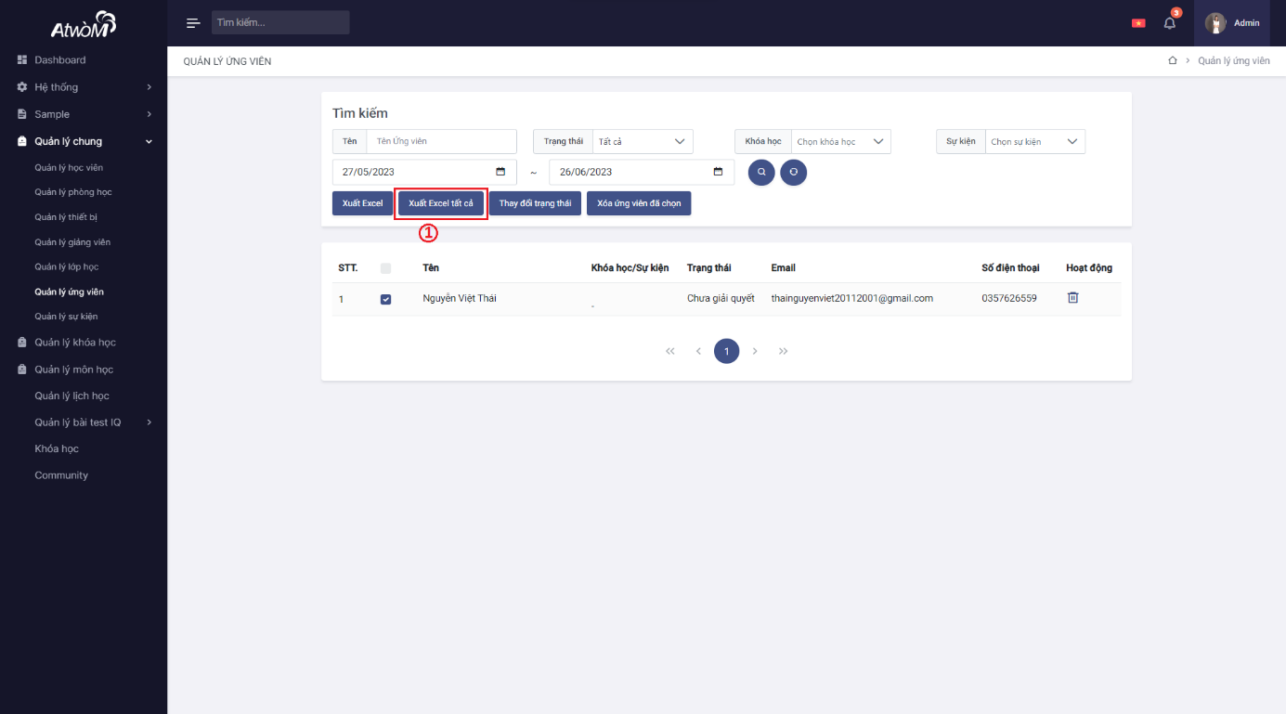

Hình 4.7.3 : Xuất Excel tất cả

* + Xuất danh sách ứng viên chọn lọc
    - B1: chọn những ứng viên muốn xuất file
    - B2: chọn nút “Xuất Excel”.
    - Hệ thống sẽ tiến hành tải xuống danh sách ứng viên đã chọn dưới định dạng excel

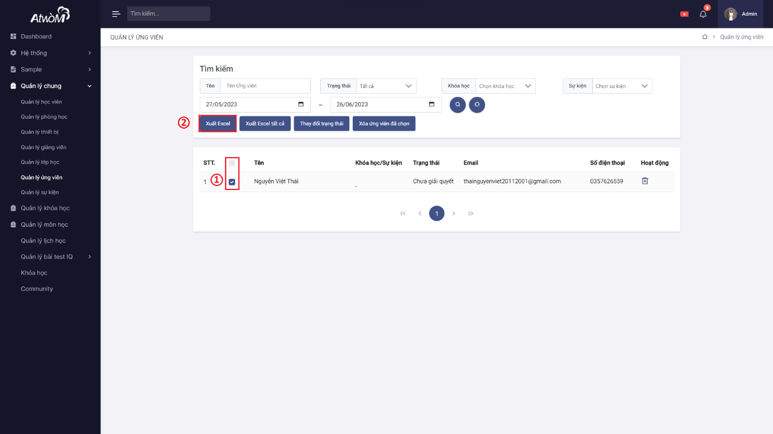

Hình 4.7.4 : Xuất Excel

* Bạn cũng có thể xoá nhiều ứng viên bằng việc tích vào những ứng viên cần xoá và chọn vào nút “Xoá ứng viên đã chọn”.
  + - B1: chọn những ứng viên muốn xoá
    - B2: chọn nút “Xoá ứng viên đã chọn”.

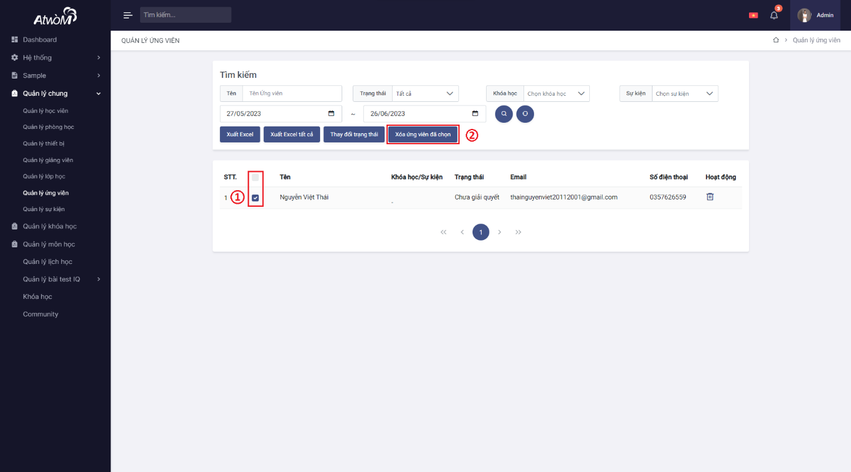

Hình 4.7.5 : Chọn ứng viên muốn xoá

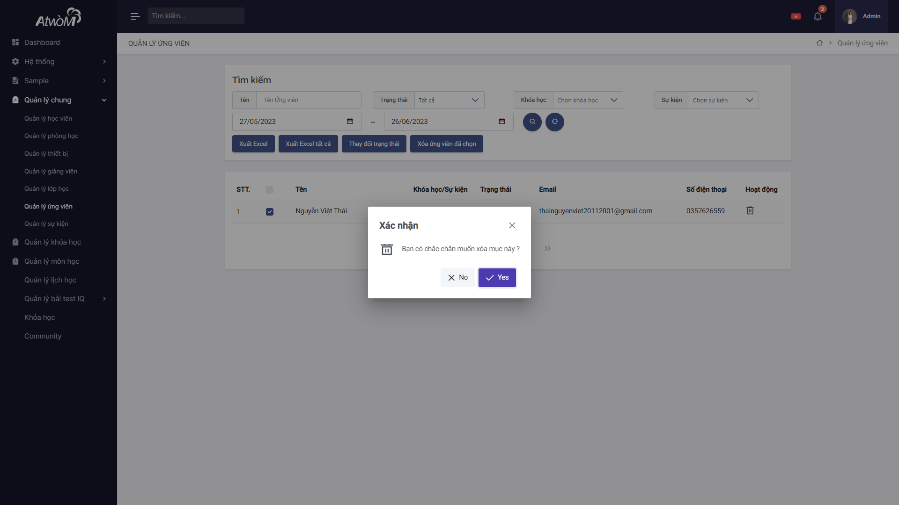

Hình 4.7.6 : Xác nhận xoá học viên đã chọn

* Bạn cũng có thể thay đổi trạng tháo nhiều ứng viên bằng việc tích vào những ứng viên cần thay đổi trạng thái và chọn vào nút “Thay đổi trạng thái”.
  + - B1: chọn những học viên muốn thay đổi trạng thái
    - B2: chọn nút “Thay đổi trạng thái”. Hệ thống sẽ hiển thị hộp thoại chọn trạng thái.

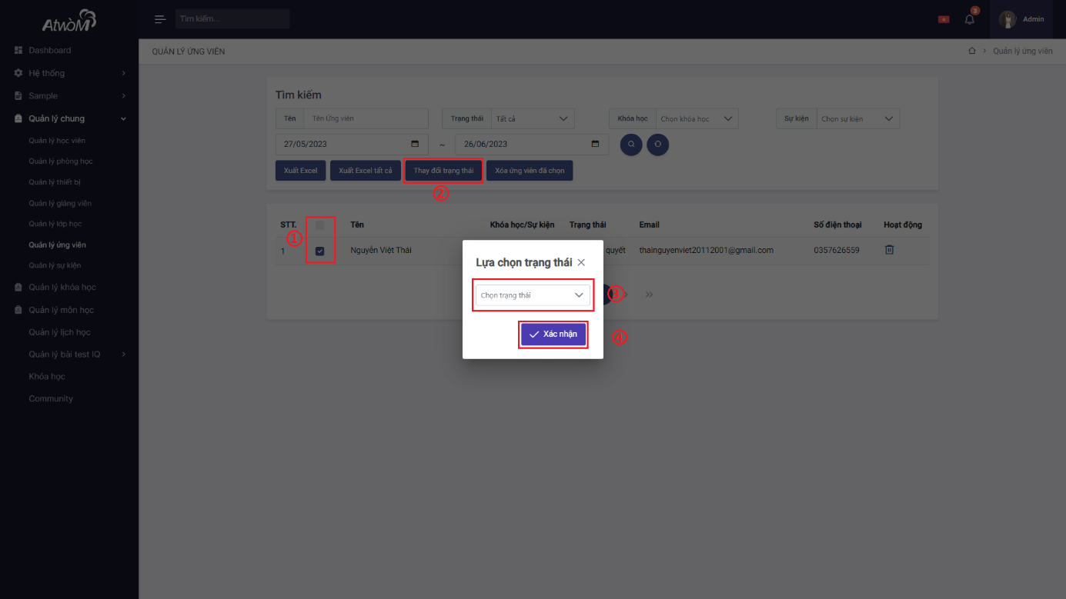

Hình 4.7.7 : Thay đổi trạng thái ứng viên

* Nếu chọn trạng tháicác ứng viên là “xác nhận”. Hệ thống sẽ chuyển đến hộp thoại đăng ký để ứng viên trở thành học viên của trung tâm
  + B1: Chọn lần lượt khoá học và lớp học bạn muốn thêm học viên vào
  + B2: Chọn lại những ứng viên bạn muốn chuyển thành học viên
  + B3: Nhấn nút “Lưu” và chọn “xác nhận” để hệ thống lưu dữ liệu vào CSDL hoặc chọn đóng nếu không muốn lưu dữ liệu.

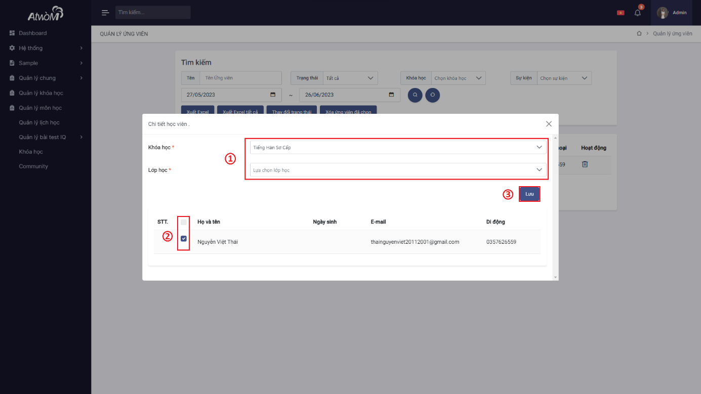

Hình 4.7.8 : Chuyển ứng viên được xác nhận thành học viên

* Để xóa, nhấp vào biểu tượng  trong hàng cần xóa, sau đó chọn nút “Yes” để xác nhận xoá.

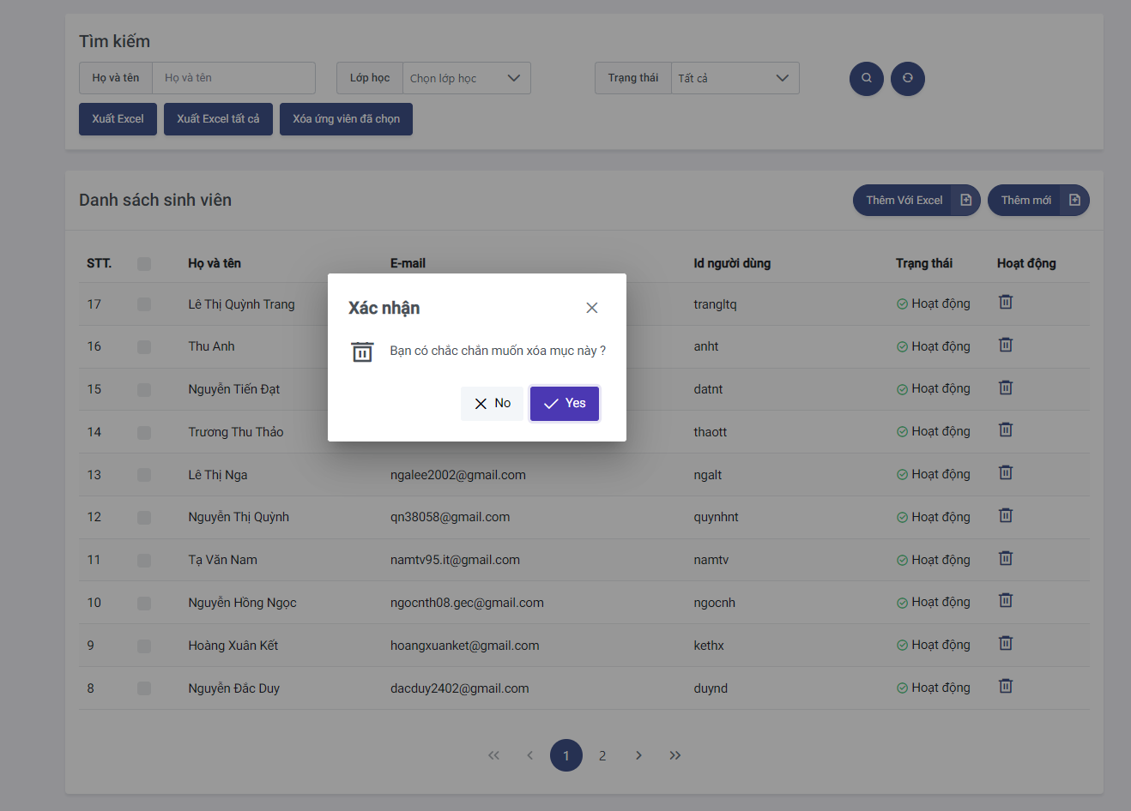

Hình 4.7.9 : Xoá ứng viên

*  Hiển thị đã xoá thành công.
  1. **Quản lý sự kiện**
* Mở Trình quản lý sự kiên, bảng hiển thị tất cả các sự kiện ở dạng danh sách.

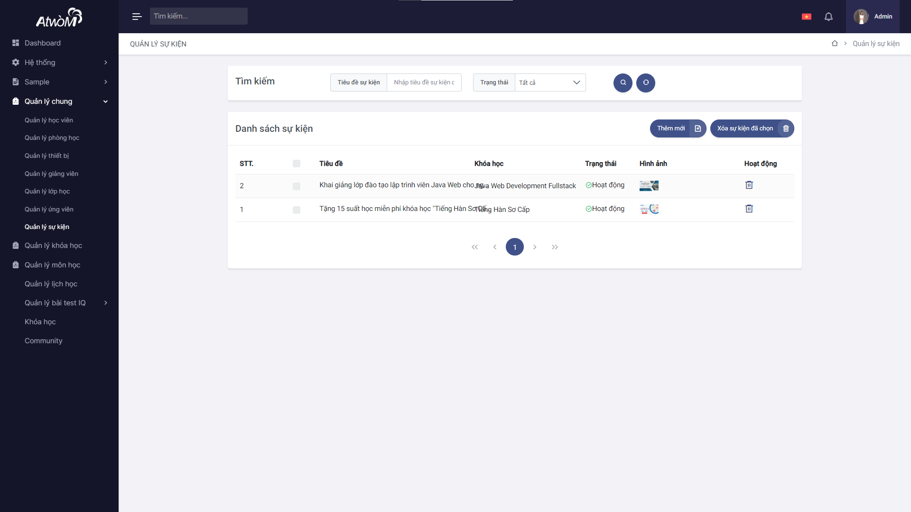

Hình 4.8.1 : Quản lý sự kiện

* Bạn có thể tìn kiểm lớp học cụ thể bằng cách gõ từ khoá vào ô tìm kiếm, hoặc chọn trạng thái hoạt động của lớp học, sau đó nhấn nút  để tim kiếm. Nhấn nút  để cấu hình lại phần tìm kiếm.



Hình 4.8.2 : Tìm kiếm sự kiện

* Bạn cũng có thể xoá nhiều sự kiện bằng việc tích vào những sự kiện cần xoá và chọn vào nút “Xoá sự kiện đã chọn”, sau đó chọn “Yes” nếu đồng ý xoá hoặc “No” nếu k muốn xoá.

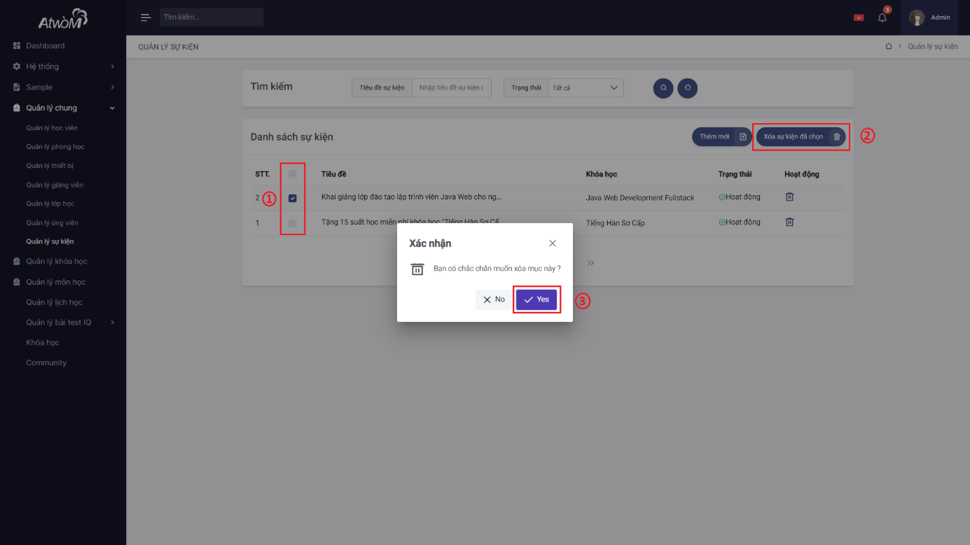

Hình 4.8.3 : Xoá sự kiện đã chọn

* Nếu bạn muốn thêm sự kiện mới, hãy nhấp vào nút “Thêm mới” để mở hộp thoại tạo danh mục mới.
  + B1: Nhập thông tin vào các ô tương ứng.
  + B2: Chọn nút “Lưu” để lưu lại hoặc chọn nút “ Đóng” để đóng hộp thoại.

**Lưu ý: những thông tin có dấu (*) thì không được để trống**

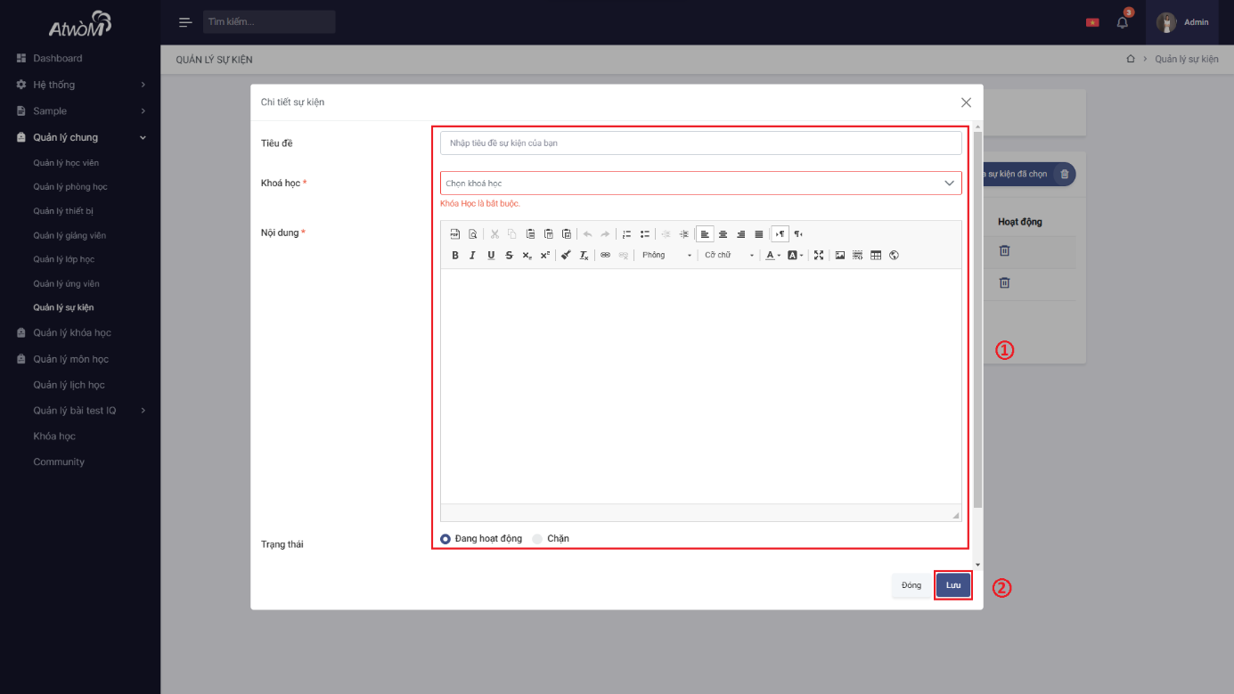

Hình 4.8.4 : Thêm mới sự kiện

*  Hiển thị đã lưu thành công
* Để thay đổi tên và mô tả của sự kiện, Chọn vào sự kiện muốn thay đổi thông tin, nhập các thông tin mới vào trong hộp thoại. sau đó ấn nút “Lưu” để lưu thông tin hoặc chọn nút “Đóng” để đóng hộp thoại.

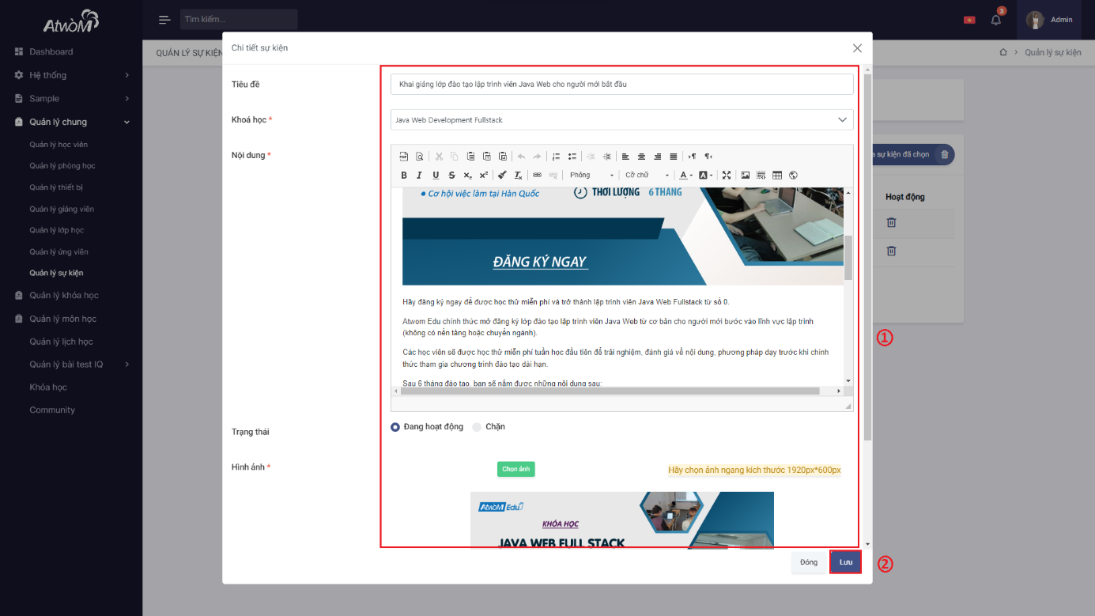

Hình 4.8.5 : Chỉnh sửa sự kiện

*  Hiển thị đã cập nhật thành công
* Để xóa, nhấp vào biểu tượng  trong hàng cần xóa, sau đó chọn nút “Yes” để xác nhận xoá.

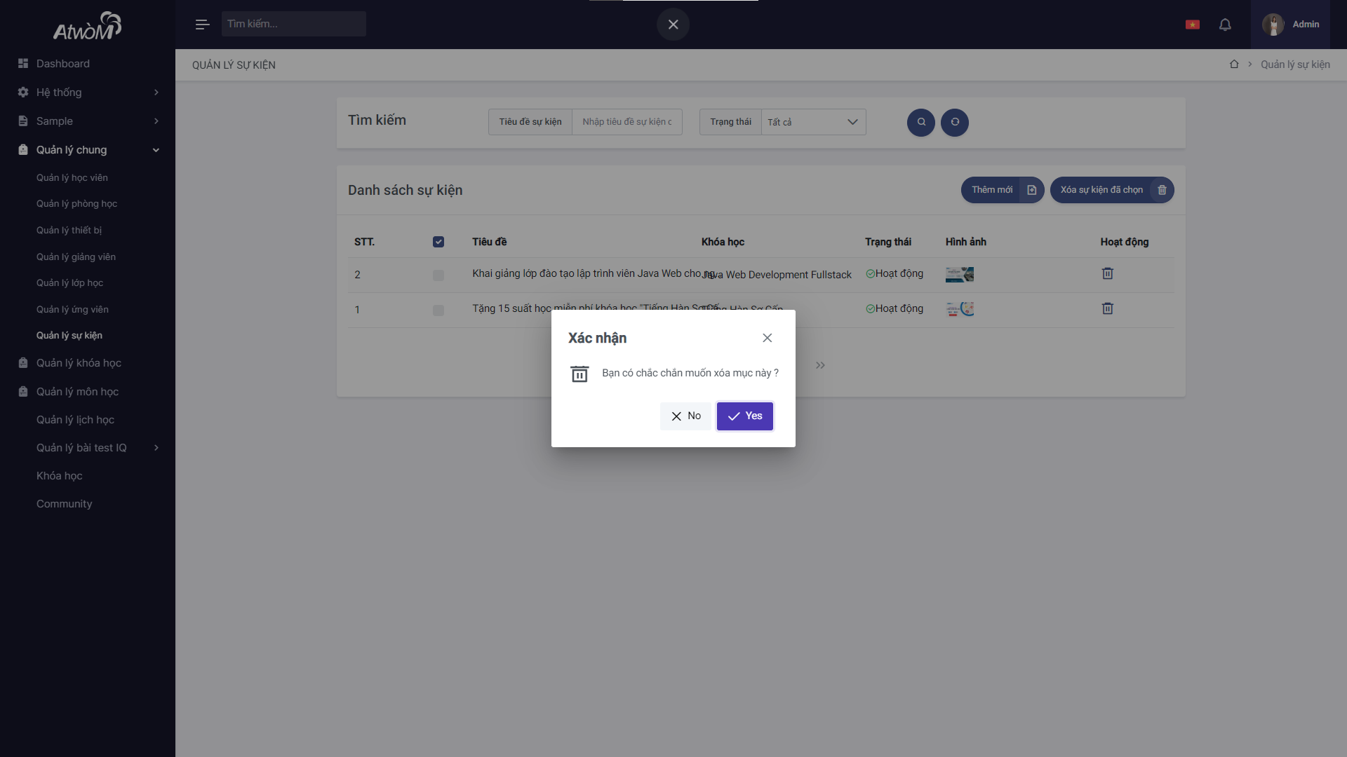

Hình 4.8.6 : Xoá sự kiện

*  Hiển thị đã xoá thành công.

1. **TÍNH NĂNG QUẢN LÝ KHOÁ HỌC**
   1. **Tổng quan**

* Quản lý khoá học bao gồm quản lý danh sách khoá học, danh sách môn học của từng khoá học, danh sách chương học trong từng môn học, các quy chuẩn đầu ra, lịch trình của từng môn học…..
* Lưu ý: Ở tính năng quản lý khoá học. Bạn phải là người tạo ra khoá học đó thì bạn mới có quyền sửa thông tin khoá học. Tương tự ở các mục quản lý con phía trong, bạn phải là người tạo ra khoá học hoặc bạn là giảng viên, trợ giảng nhận trách nhiệm giảng dậy môn học thì mới có quyền sửa thông tin chi tiết.
* Thêm mới, chỉnh sửa thông tin chi tiết của từng mục trong các danh mục quản lý.
  1. **Quản lý khoá học**
* Mở Trình quản lý khoá học, bảng hiển thị tất cả các khoá học ở dạng danh sách.

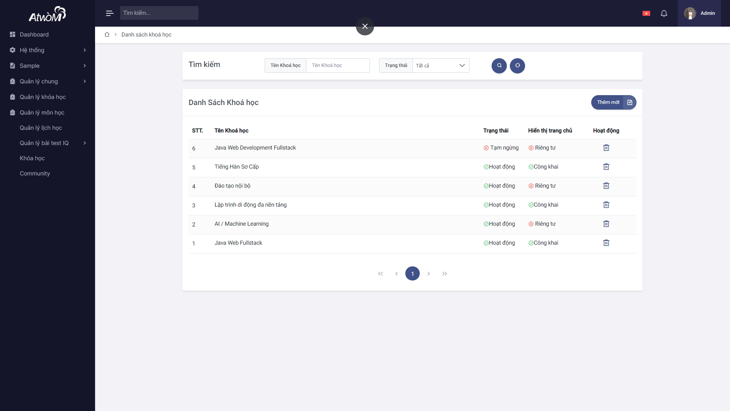

Hình 5.2.1 : Quản lý khoá học

* Bạn có thể tìn kiểm khoá học cụ thể bằng cách gõ từ khoá vào ô tìm kiếm, hoặc chọn trạng thái hoạt động của khoá học, sau đó nhấn nút  để tim kiếm. Nhấn nút  để cấu hình lại phần tìm kiếm.



Hình 5.2.2 : Tìm kiếm khoá học

* Nếu bạn muốn thêm khoá học mới, hãy nhấp vào nút “Thêm mới”, hệ thống sẽ chuyển đến màn hình tạo khoá học mới.
  + B1: Nhập thông tin vào các ô tương ứng.
  + B2: Chọn nút “Lưu” để lưu lại hoặc chọn nút “ Đóng” để đóng hộp thoại.
  + B3: Sau khi lưu dữ liệu thành công, hệ thống sẽ hiển thị hộp thoại điều hướng màn hình. Chọn “Danh Sách Khoá Học” nếu muốn quay lại danh sách khoá học, chọn “ Sửa thông tin khoá học” nếu muốn chuyển sang màn hình thông tin khoá học

**Lưu ý: những thông tin có dấu (*) thì không được để trống**

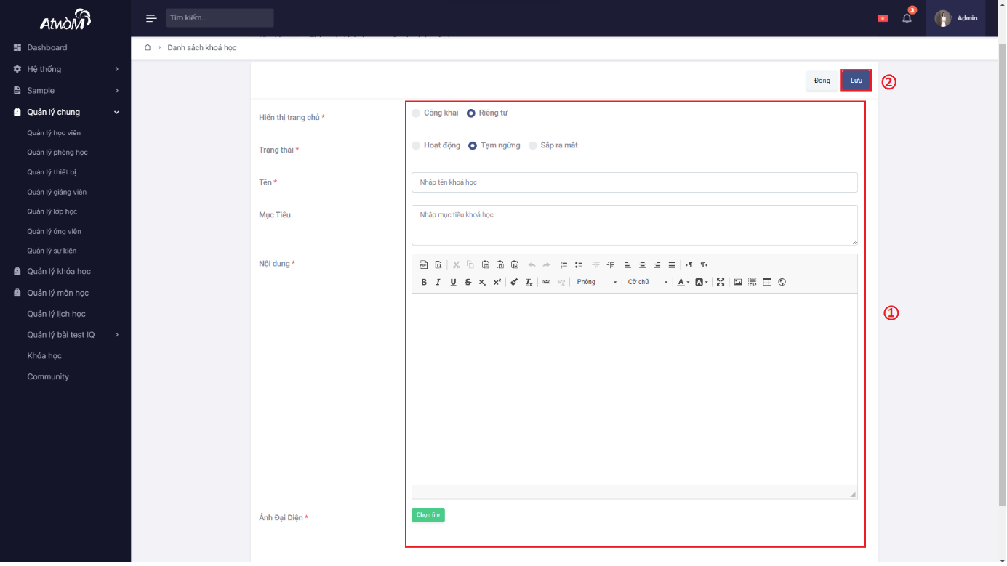

Hình 5.2.3 : Thêm mới

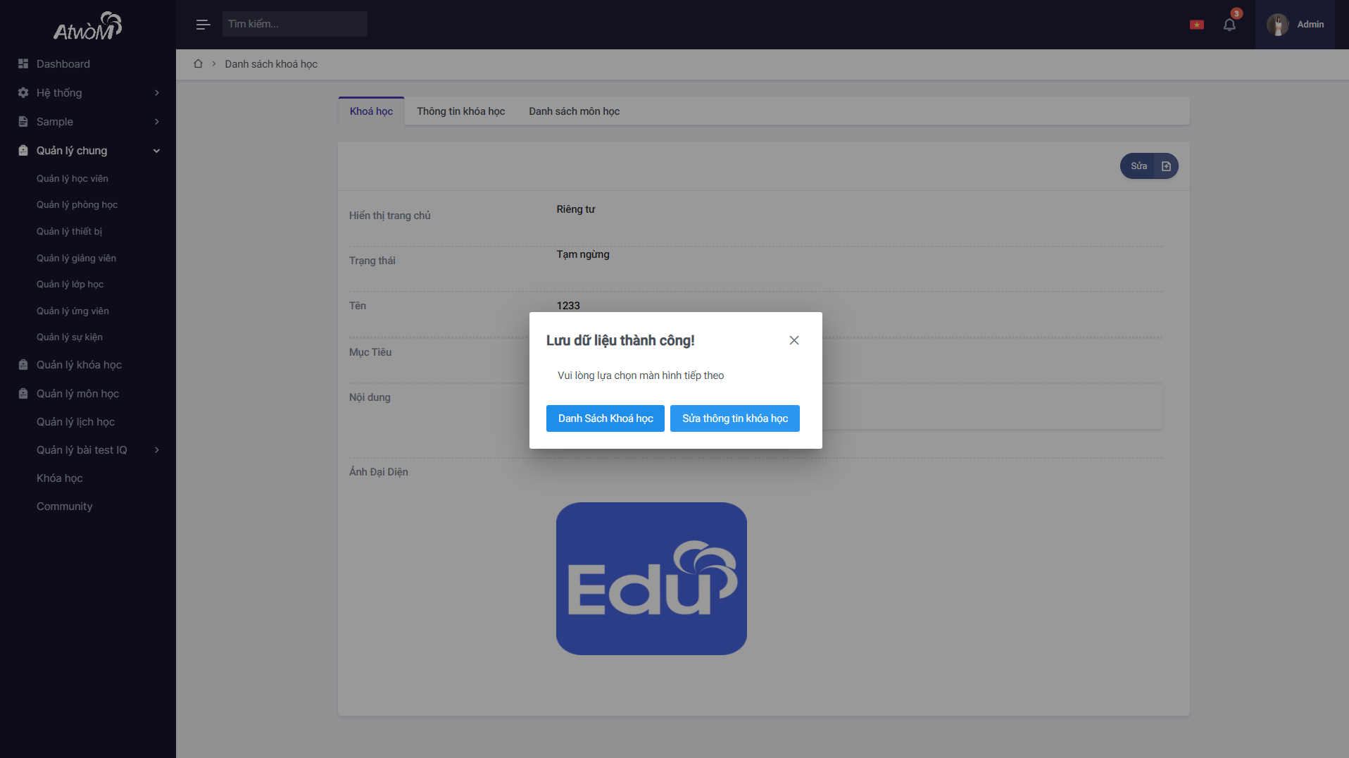

Hình 5.2.4 : Chuyển màn hình sau khi lưu thành công

* Để thay đổi tên và mô tả của khoá học, Chọn vào khoá học muốn thay đổi thông, tại màn hình thông tin chi tiết khoá học, nhấn vào nút “sửa” để sửa thông tin khoá học. Sau đó ấn nút “Lưu” để lưu thông tin.

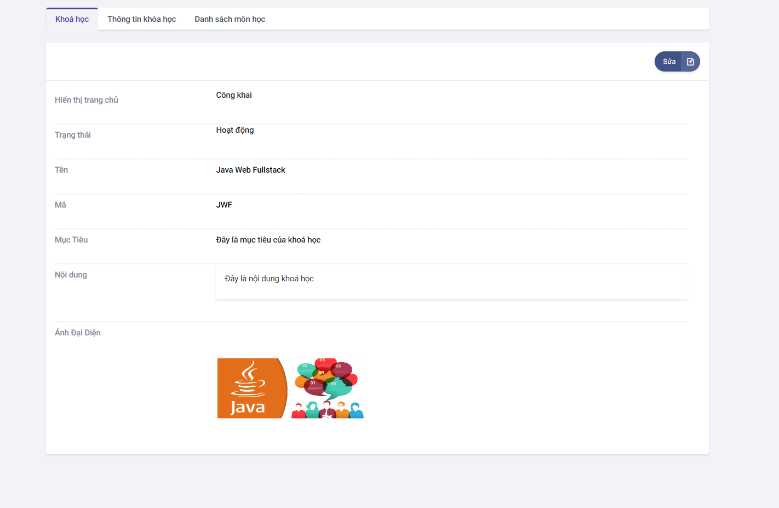

Hình 5.2.5 : Thông tin chi tiết khoá học

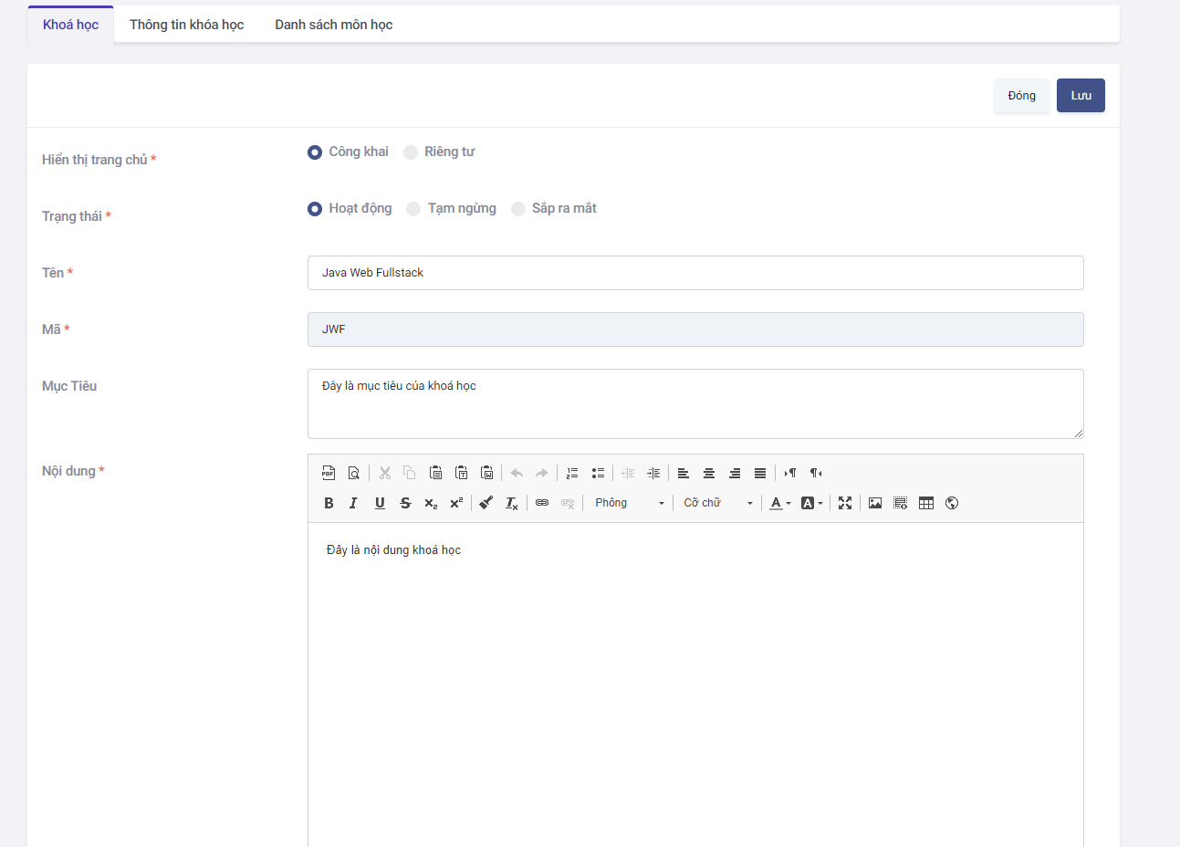

Hình 5.2.6 : Chỉnh sửa khoá học

*  Hiển thị đã cập nhật thành công
* Để xóa khoá học, nhấp vào biểu tượng  trong hàng cần xóa, sau đó chọn nút “Yes” để xác nhận xoá.

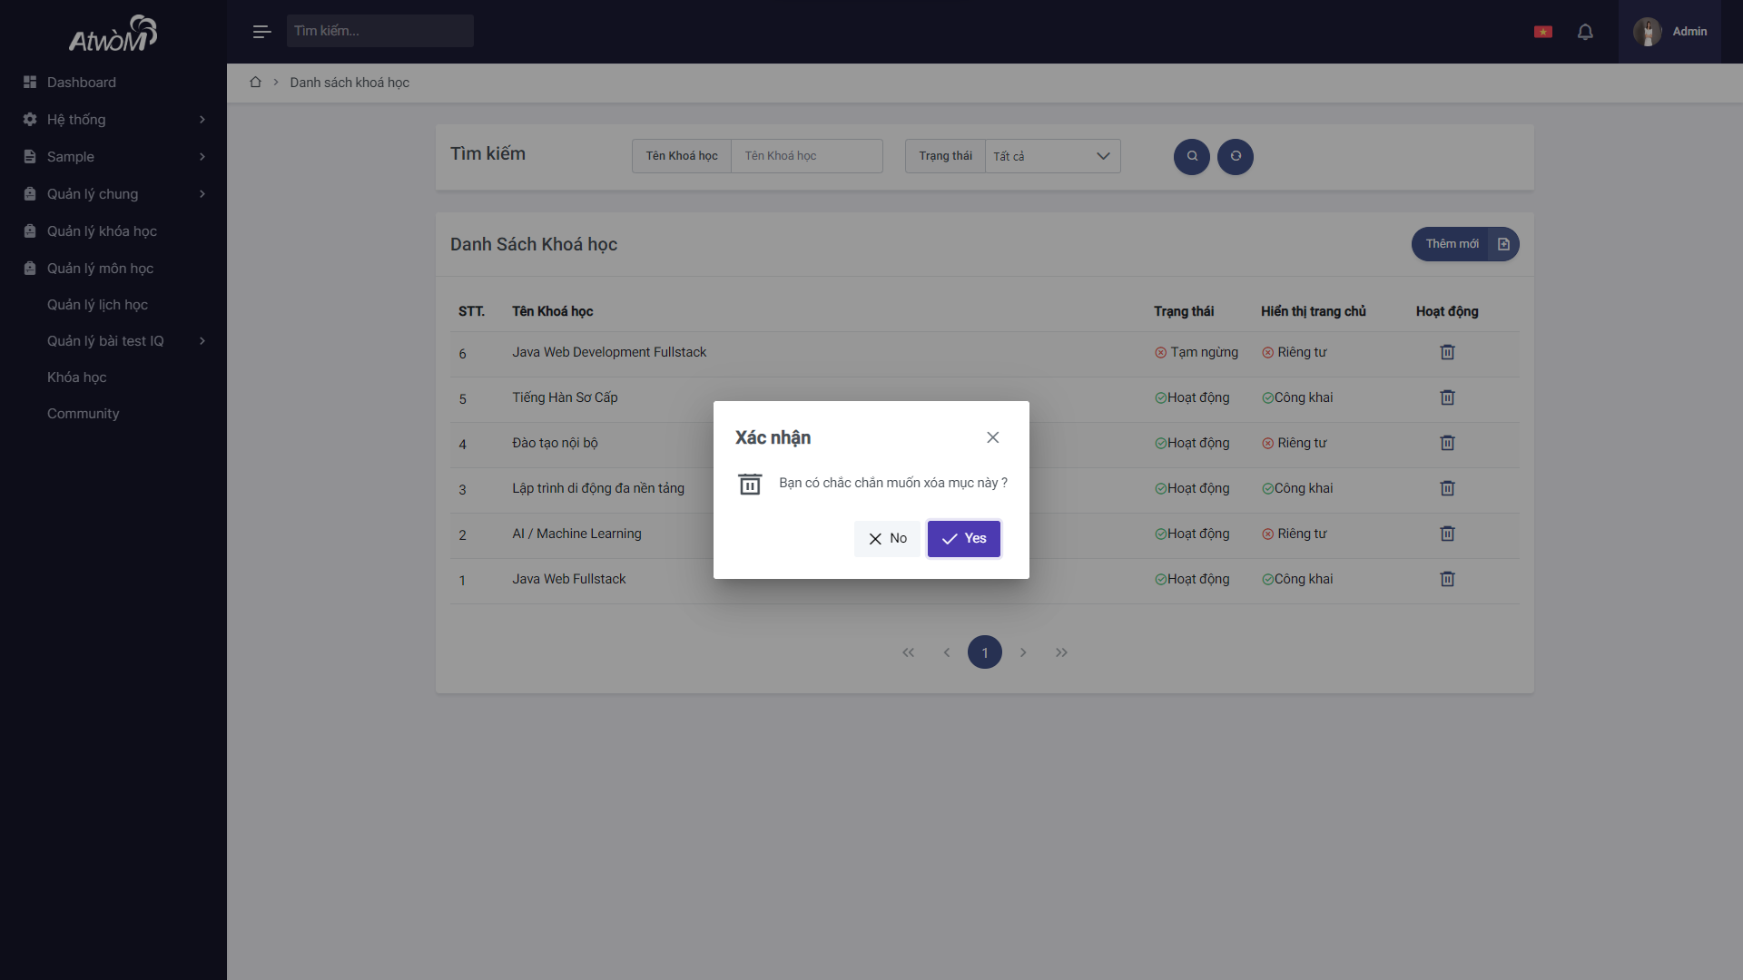

Hình 5.2.7 : Xoá khoá học

*  Hiển thị đã xoá thành công.
  1. **Quản lý môn học**
* Trong màn hình thông tin chi tiết khoá học. Chọn tab “Danh sách môn học” để mở trình quản lý môn học của khoá học đó. Màn hình sẽ xuất hiện các môn học dưới dạng danh sách.

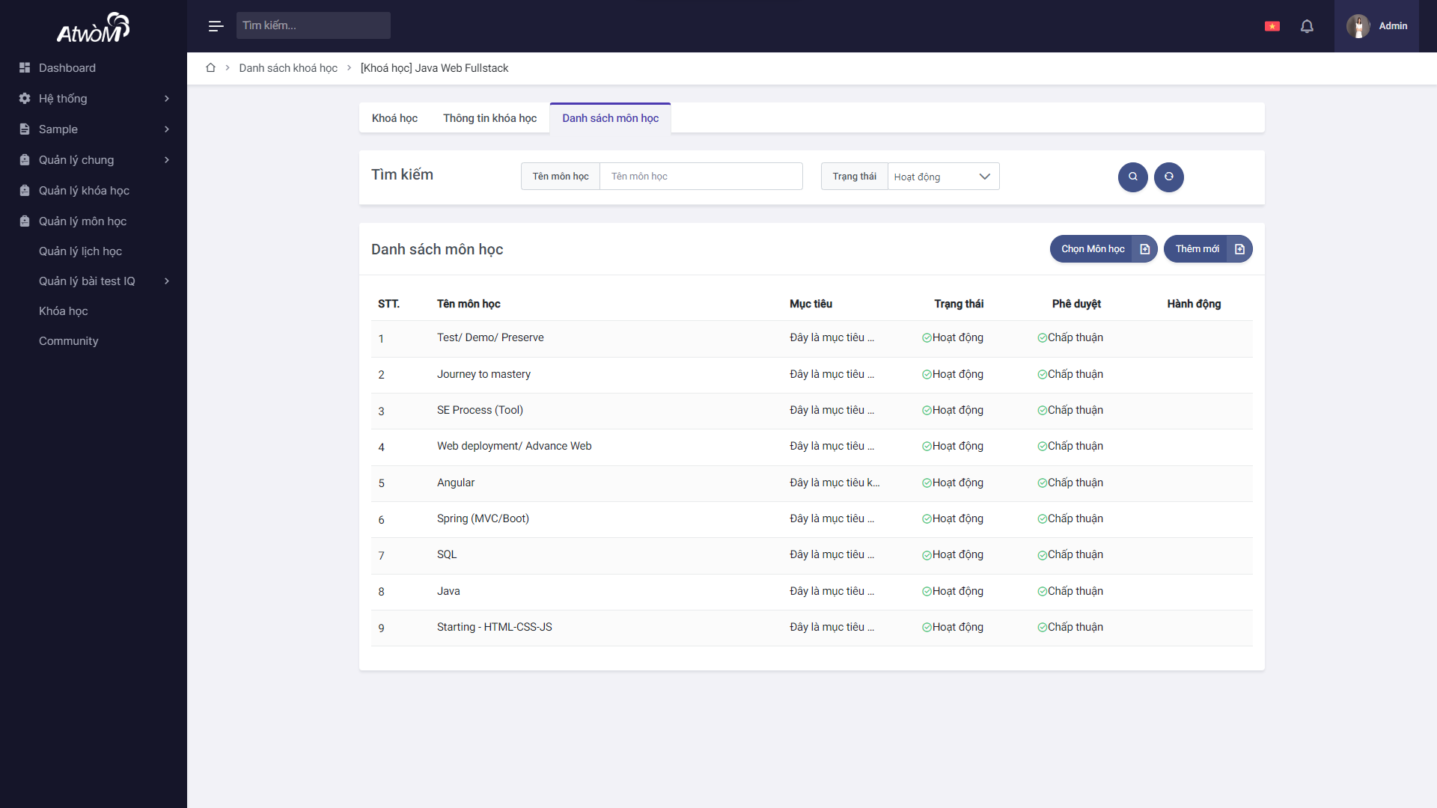

Hình 5.3.1 : Quản lý môn học

* Bạn có thể tìm kiểm môn học cụ thể bằng cách gõ từ khoá vào ô tìm kiếm hoặc tìm theo trạng tháo hoạt đông, sau đó nhấn nút  để tim kiếm. Nhấn nút  để cấu hình lại phần tìm kiếm.



Hình 5.3.2 : Tìm kiếm môn học

* Nếu bạn muốn thêm môn học mới, hãy nhấp vào nút “Thêm mới” để di chuyển đến màn hình tạo mới môn học.
  + B1: Nhập thông tin vào các ô tương ứng.
  + B2: B2: Chọn nút “Lưu” để lưu lại hoặc chọn nút “ Đóng” để đóng hộp thoại.

**Lưu ý: những thông tin có dấu (*) thì không được để trống**

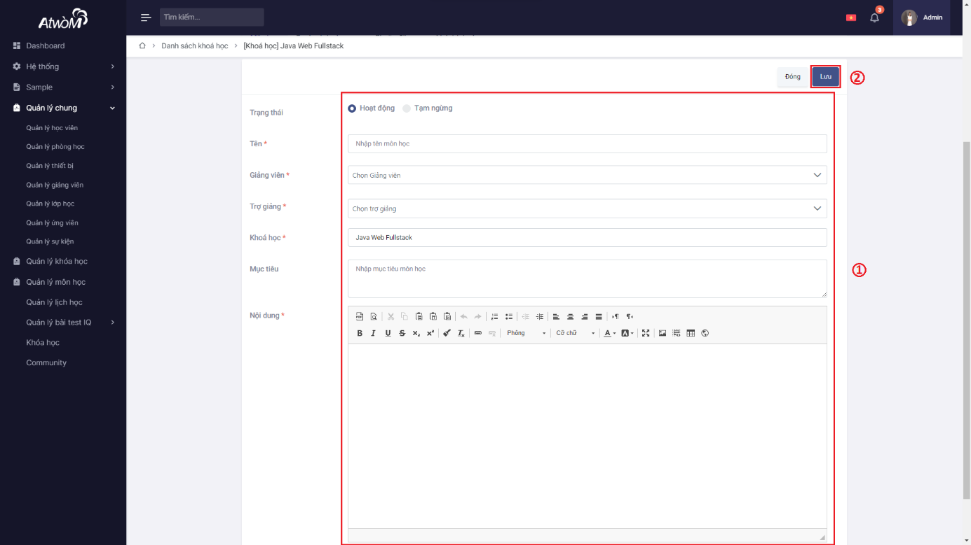

Hình 5.3.3 : Thêm mới môn học

*  Hiển thị đã lưu thành công
* Để vào thông tin chi tiết môn học Chọn vào môn học muốn thay đổi thông, tại màn hình thông tin chi tiết môn học
* Xuất đề cương môn học, chọn các nút tương ứng để xuất file pdf chọn nút “Xuất PDF”, chọn nút “Xuất Word” để xuất ra file word

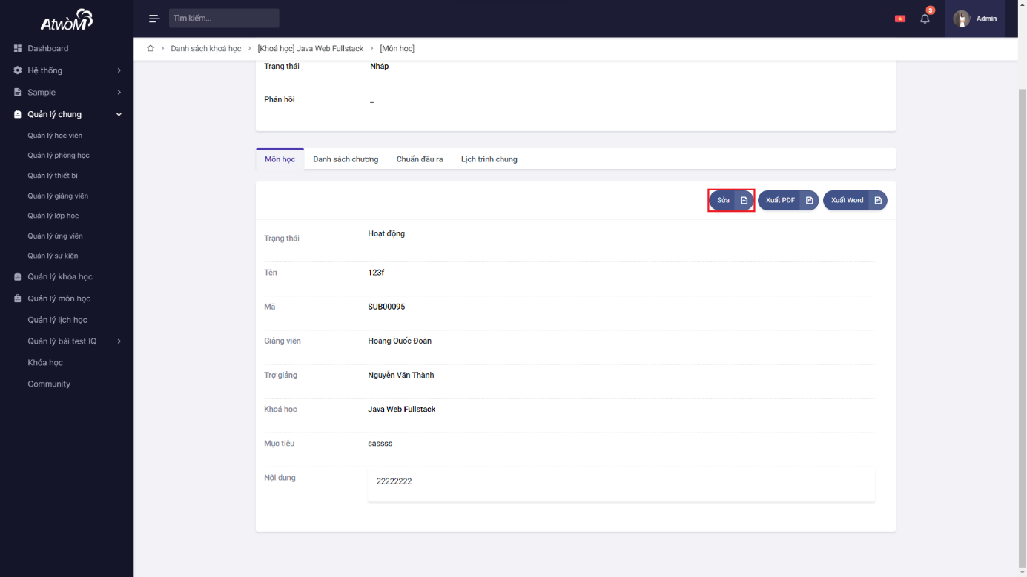

Hình 5.3.4 : Thông tin chi tiết môn học

* Nhấn vào nút “sửa” để sửa thông tin môn học. Nhập các thông tin cần chỉnh sửa, sau đó ấn nút “Lưu” để lưu thông tin.

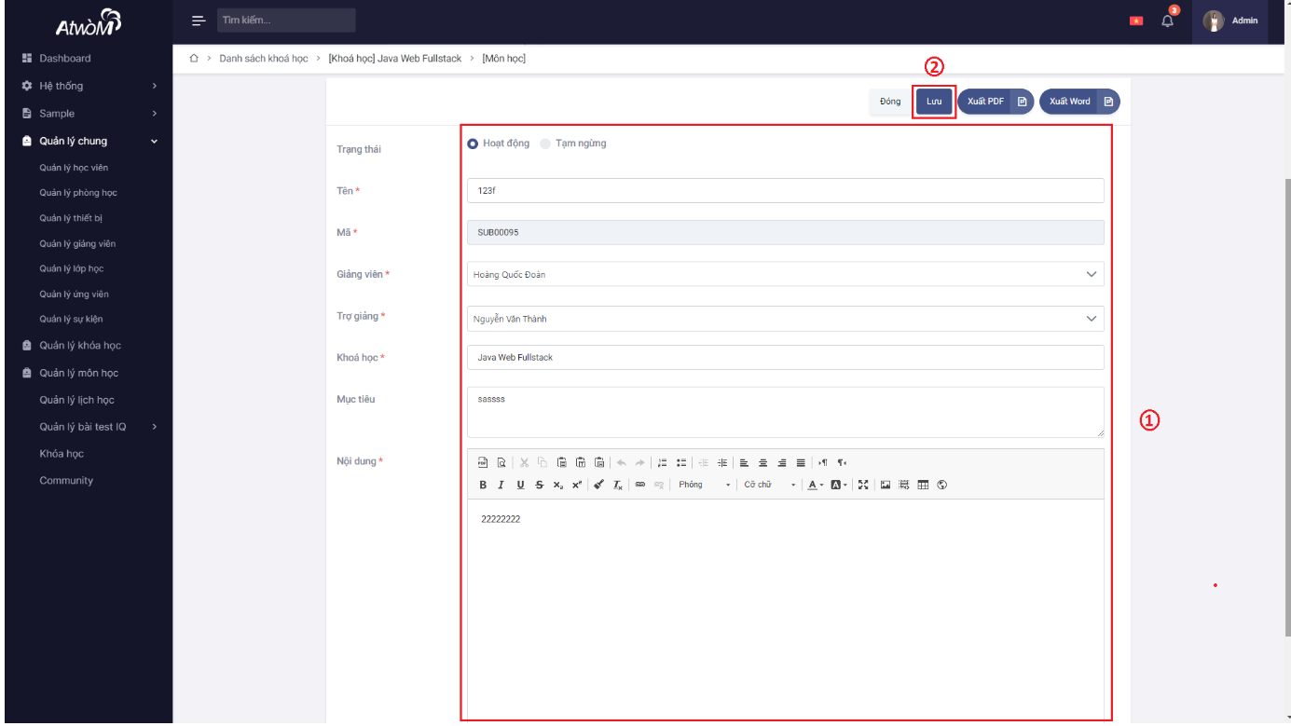

Hình 5.4.5 : Chỉnh sửa môn học

*  Hiển thị đã cập nhật thành công
* Lưu ý: sau khi tạo mới 1 môn học hoặc chỉnh sửa thông tin môn học, cần phải gửi yêu cầu phê duyệt thì môn học đó mới được đưa vào hoạt động, nếu không môn học chỉ ở dạng “nháp”

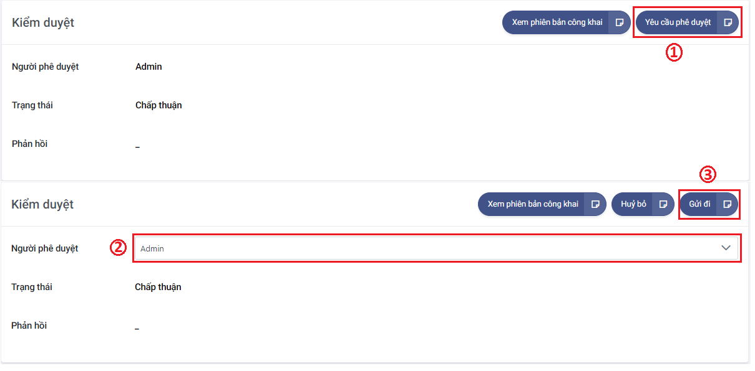

Hình 5.3.6 : Gửi yêu cầu phê duyệt

* Để xóa, nhấp vào biểu tượng  trong hàng cần xóa, sau đó chọn nút “Yes” để xác nhận xoá.

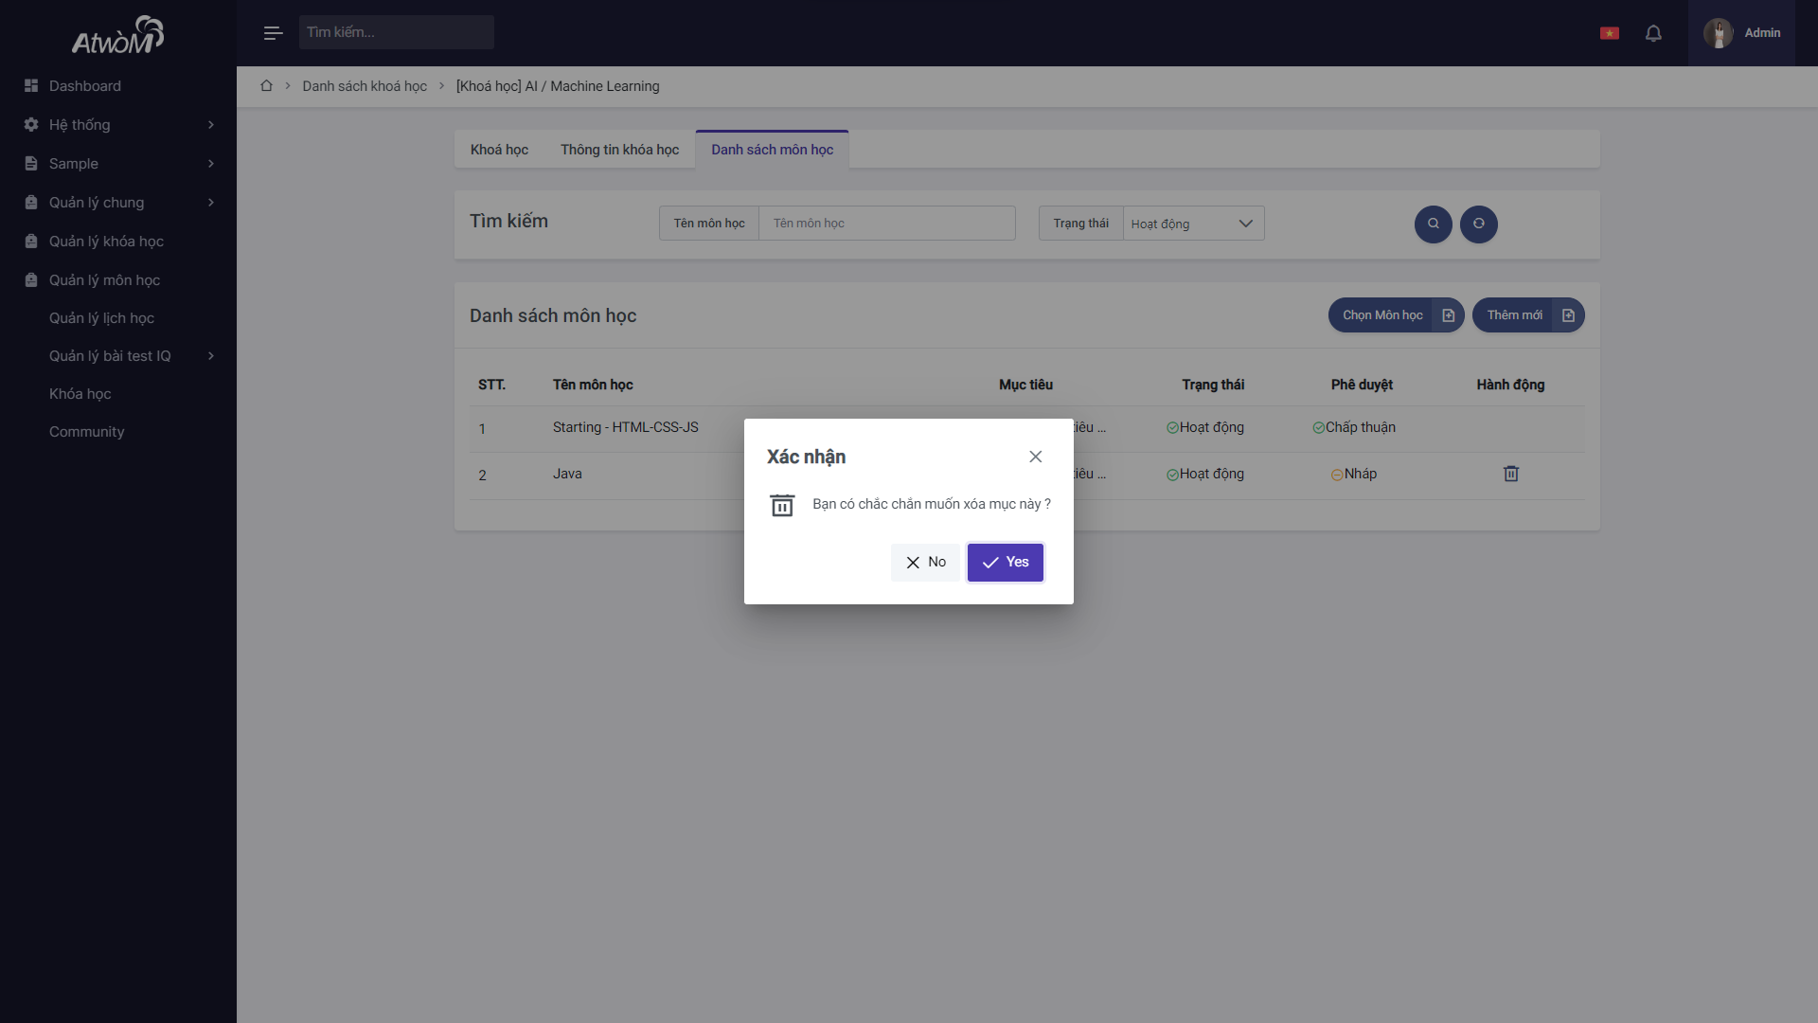

Hình 5.4.6 : Xoá

*  Hiển thị đã xoá thành công.

**Lưu ý: chỉ xoá được những môn học đang trạng thái nháp và chưa được phê duyệt lần nào**

* 1. **Quản lý chương**
* Trong màn hình thông tin chi tiết môn học. Chọn tab “Danh sách chương” để mở trình quản lý chương của môn học đó. Màn hình sẽ xuất hiện các chương dưới dạng danh sách.

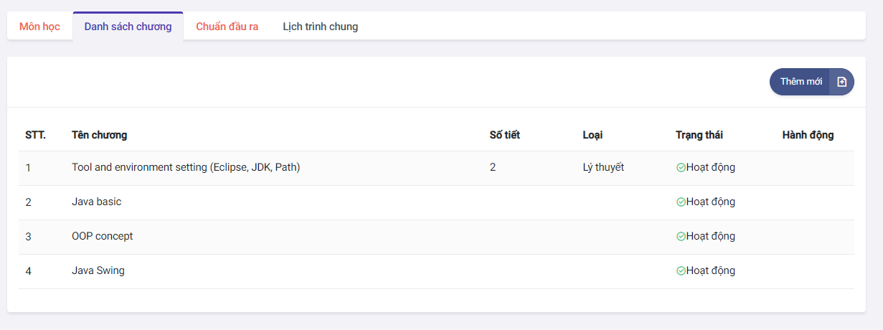

Hình 5.4.1 : Quản lý chương

* Nếu bạn muốn thêm chương học mới, hãy nhấp vào nút “Thêm mới” để di chuyển đến màn hình tạo mới chương học.
  + B1: Nhập thông tin vào các ô tương ứng.
  + B2: Chọn nút “Lưu” để lưu lại hoặc chọn nút “ Đóng” để đóng hộp thoại.

**Lưu ý: những thông tin có dấu (*) thì không được để trống**

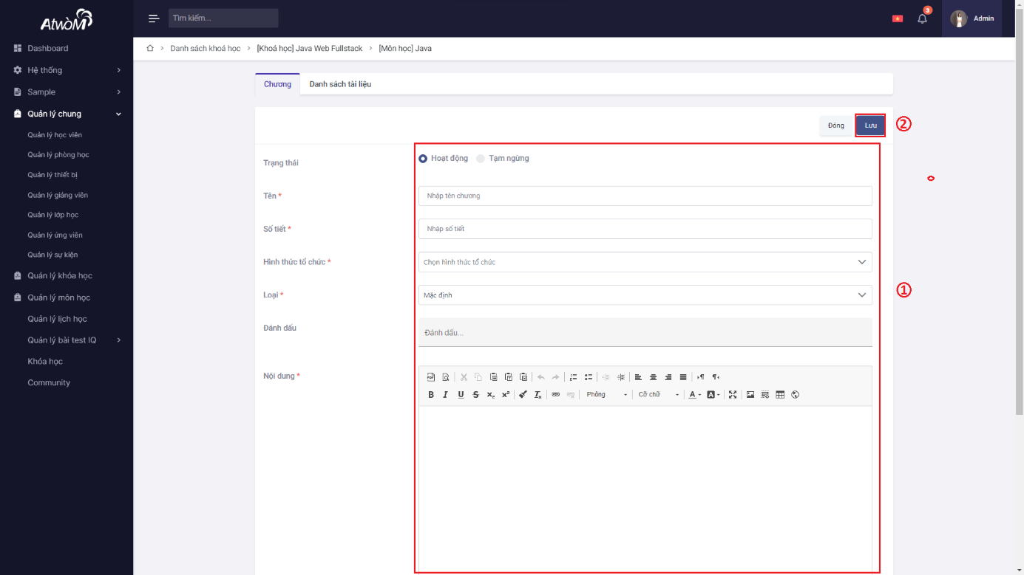

Hình 5.4.2 : Thêm mới chương

*  Hiển thị đã lưu thành công
* Để vào thông tin chi tiết chương, chọn vào chương muốn xem thông tin, hệ thống sẽ hiển thị màn hình thông tin chi tiết của chương đó

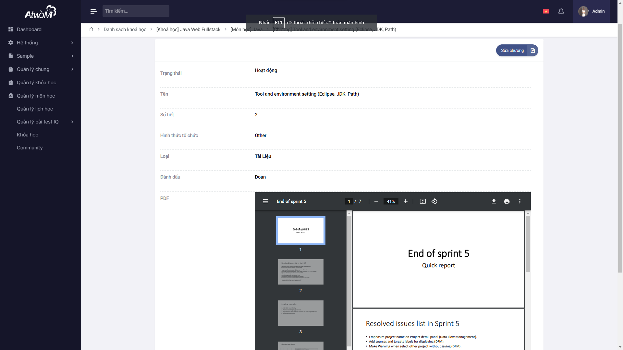

Hình 5.4.3 : Thông tin chi tiết chương

* Để thay thông tin của chương, từ màn hình thông tin chi tiết chương, chọn vào “Sửa chương” để có thể sửa thông tin chương
  + B1: Nhập thông tin vào các ô tương ứng.
  + B2: B2: Chọn nút “Lưu” để lưu lại hoặc chọn nút “ Đóng” để đóng hộp thoại.

**Lưu ý: những thông tin có dấu (*) thì không được để trống**

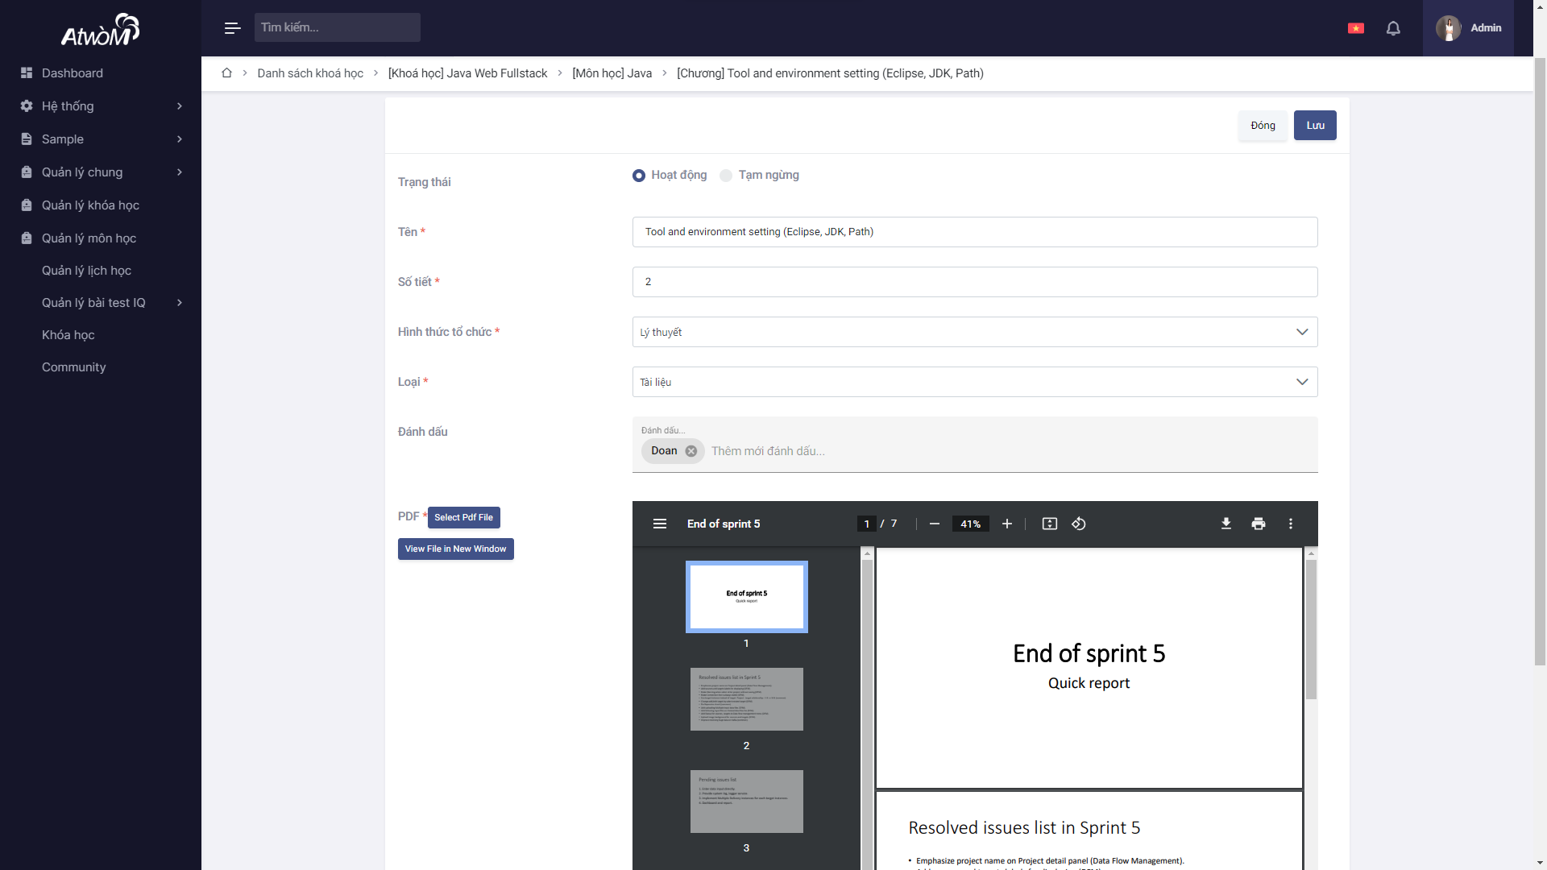

Hình 5.4.4 : Chỉnh sửa chương

*  Hiển thị đã cập nhật thành công
  1. **Quản lý chuẩn đầu ra**
* Trong màn hình thông tin chi tiết môn học. Chọn tab “Chuẩn đầu ra” để mở trình quản lý chuẩn đầu ra của môn học đó.

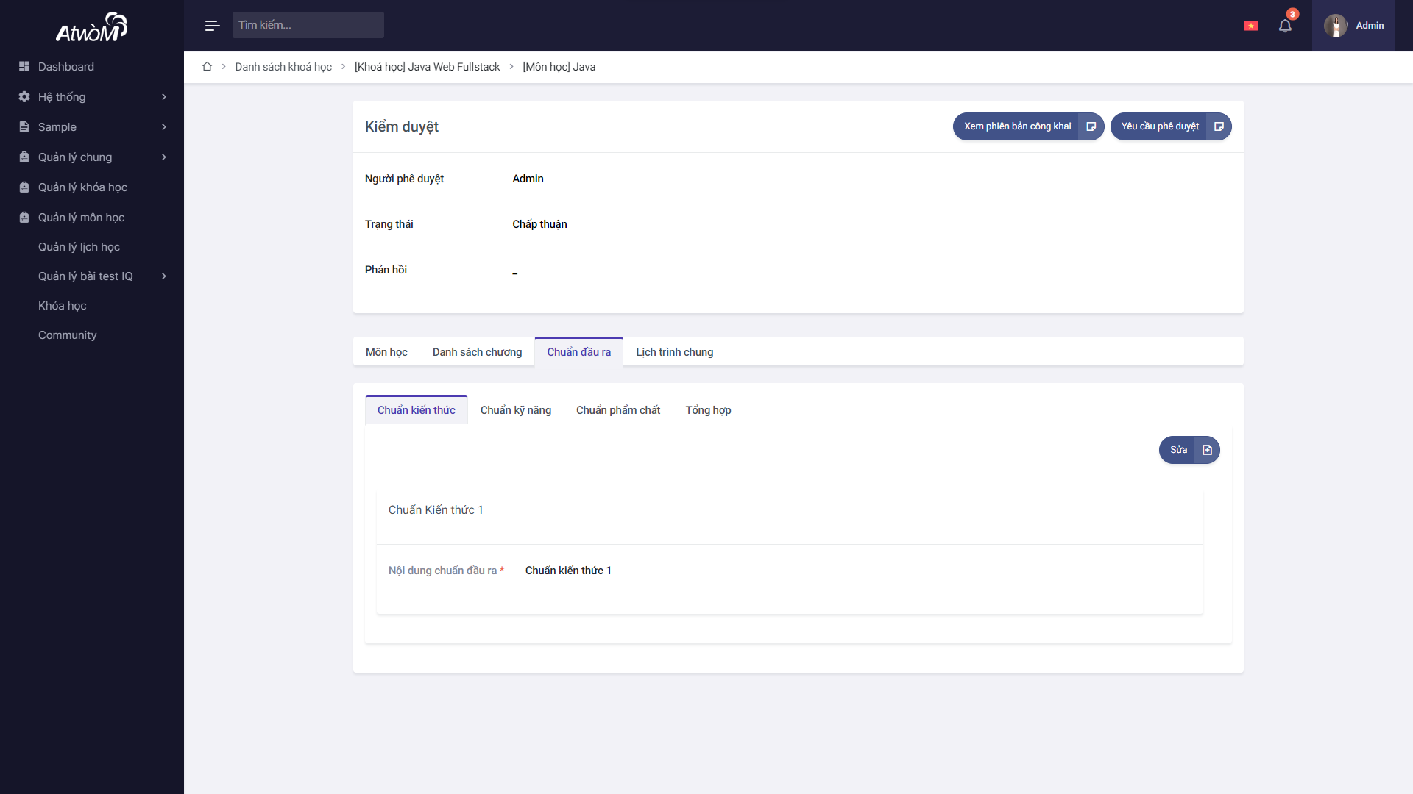

Hình 5.5.1 : Quản lý chuẩn đầu ra

* Tại màn hình chuẩn đầu ra, sẽ có 3 loại chuẩn đầu ra, các chuẩn đầu ra sẽ có cách thêm, sửa, xoá tương tự nha.
* Khi ở màn hình chuẩn đầu ra, chọn nút “Sửa” để có thể thêm, sửa xoá chuẩn đầu ra
* Nếu thêm mới, Chọn nút “ Thêm mới”, màn hình sẽ xuất hiện thêm 1 mục chuẩn đầu ra mơi, nhập thông tin chuẩn đầu ra mới vào đó. Nếu muốn xoá thì nhấn nút “Xoá” để xoá chuẩn đầu ra. Sau đó nhấn nút “Lưu” để lưu thông tin.

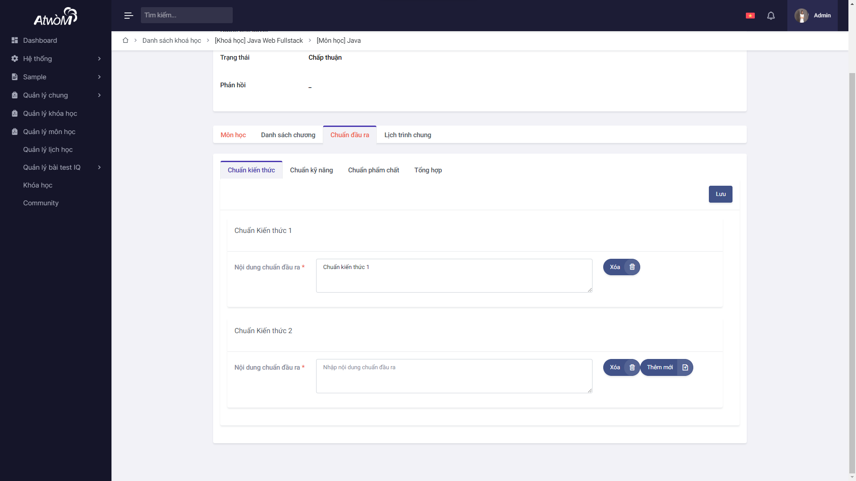

Hình 5.5.2 : Thêm, sửa, xoá chuẩn đầu ra

*  Hiển thị đã lưu thành công
* Ở tab “Tổng hợp” màn hình sẽ hiển thị bảng tổng hợp chuẩn đầu ra tương ứng với từng chương của môn học.
* Chọn nút “Sửa” để thay đổi các mức đánh giá từng chuẩn đối với từng chương cho phù hợp, sau đó nhấn “Lưu” để lưu lại thông tin

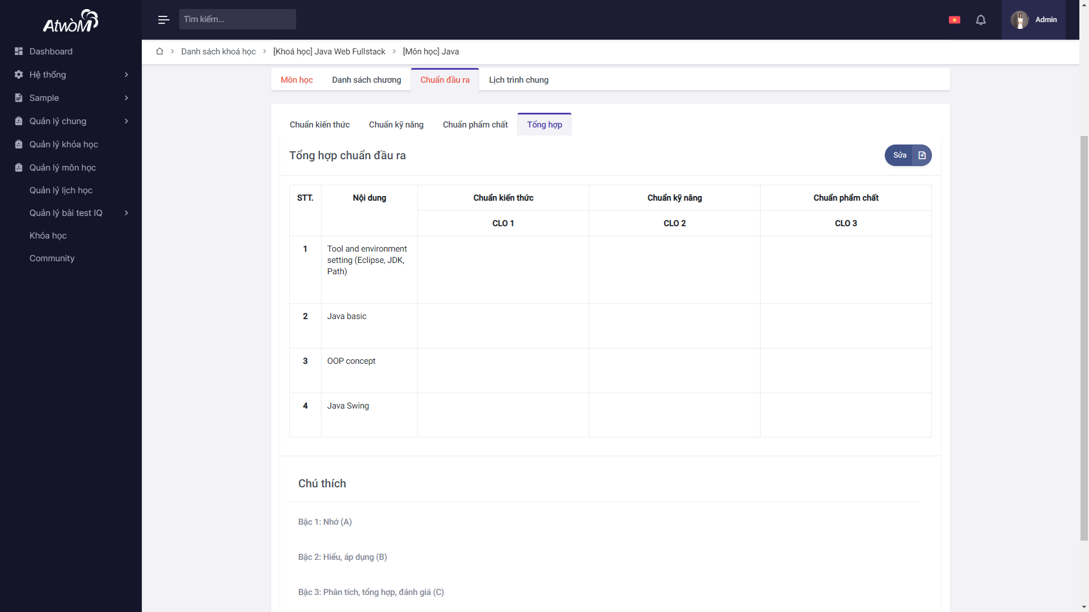

Hình 5.5.3 : Bảng tổng hợp chuẩn đầu ra

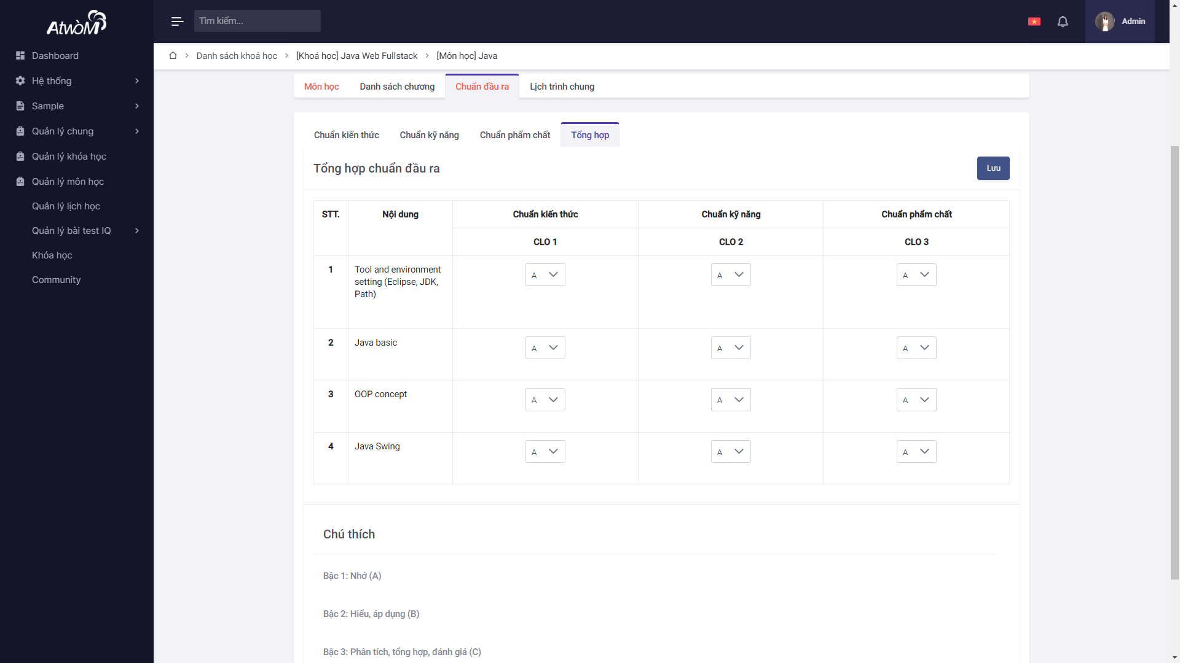

Hình 5.5.4 : Chỉnh sửa bảng tổng hợp

* 1. **Quản lý lịch trình chung**
* Trong màn hình thông tin chi tiết môn học. Chọn tab “Lịch trình chung” để mở trình quản lý lịch trình chung của môn học đó.
* Màn hình này sẽ hiển thị lịch trình chung của môn học ứng với từng chương

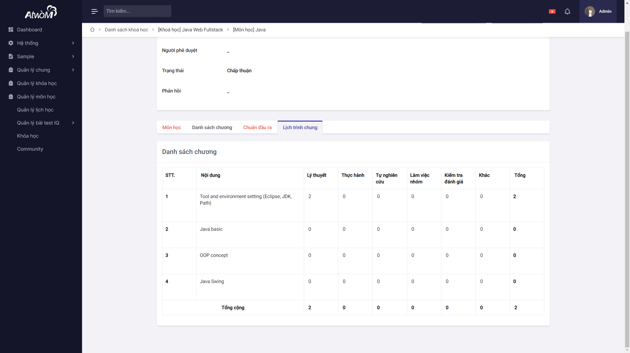

Hình 5.6 : Quản lý lịch trình chung

* 1. **Quản lý danh sách tài liệu**
* Trong màn hình danh sách tài liệu, hệ thống sẽ hiển thị tổng hợp danh sách các bài Quiz, Bài đọc, Bài giảng, Thực hành

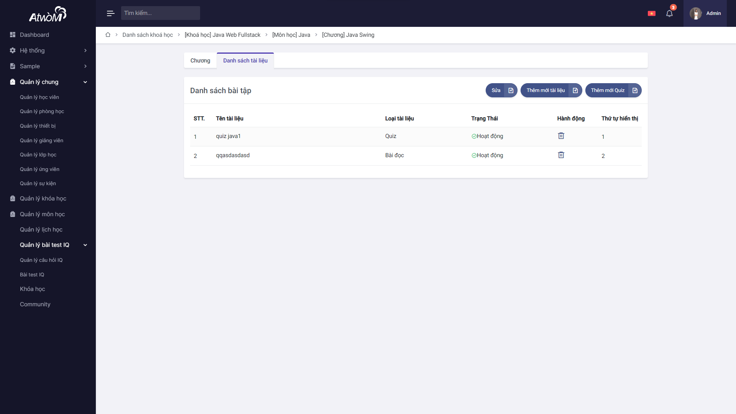

Hình 5.7.1 : Danh sách tài liệu

* Để thay đổi thứ tự xuất hiện của tài liệu trong chương.
  + B1: Chọn “Sửa”.
  + B2: Nhập số thứ tự mong muốn.
  + B3: Chọn “Lưu” để lưu lại.

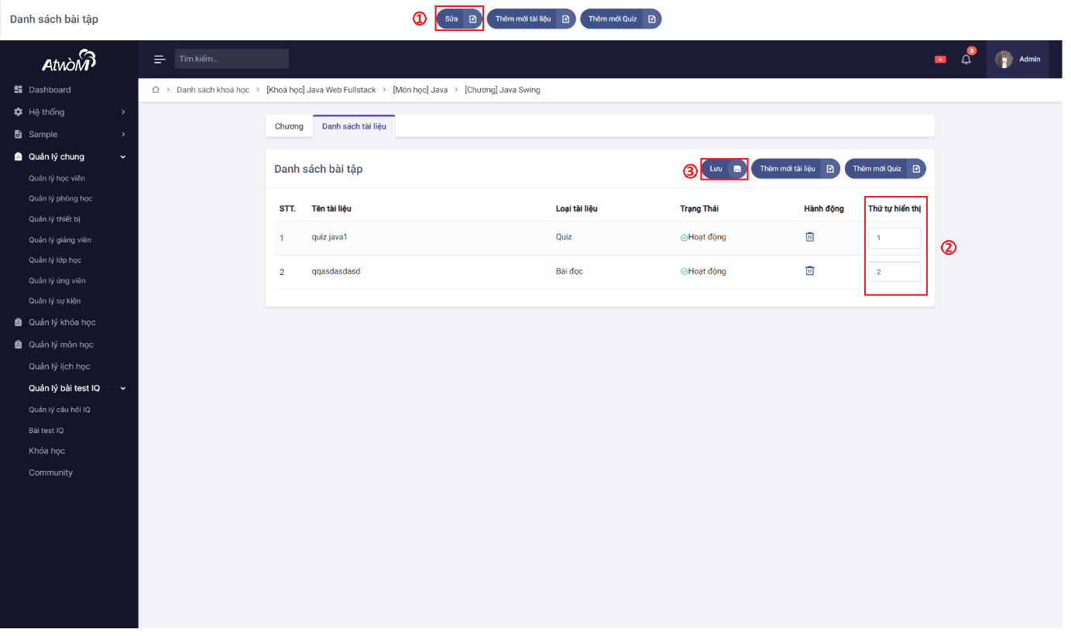

Hình 5.7.2 : Thay đổi thứ tự xuất hiện

* Để xem thông tin chi tiết tài liệu. Chọn vào tài liệu muốn xem thông tin, hệ thống hiển thị màn hình thông tin tài liệu đó. Để quay lại danh sách từ màn hình thông tin, hãy chọn nút “Quay lại” để trở về màn hình danh sách

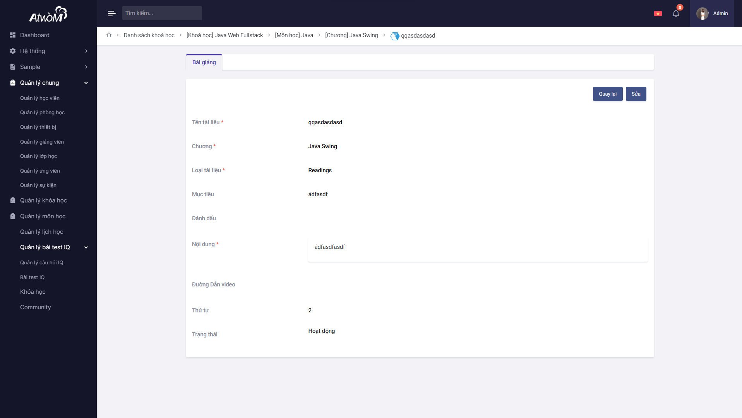

Hình 5.7.3 : Thông tin chi tiết của tài liệu

* Để thêm mới Quiz. Từ màn hình danh sách chọn “Thêm mới Quiz”, hệ thống sẽ chuyển đến màn hình thêm mới Quiz
  + B1: Nhập các thông tin tương ứng,
  + B2: Chọn “Thêm mới” để thêm câu hỏi
  + B3: Nhập nội dung và đáp án ứng với từng câu hỏi
    - Có thể thêm câu hỏi bằng file excel bằng cách chọn “Thêm Với Excel”.
    - Chọn “Xoá” ở câu hỏi muốn xoá.
  + B4: Chọn “Lưu” để lưu lại Quiz.

**Lưu ý: những thông tin có dấu (*) thì không được để trống**

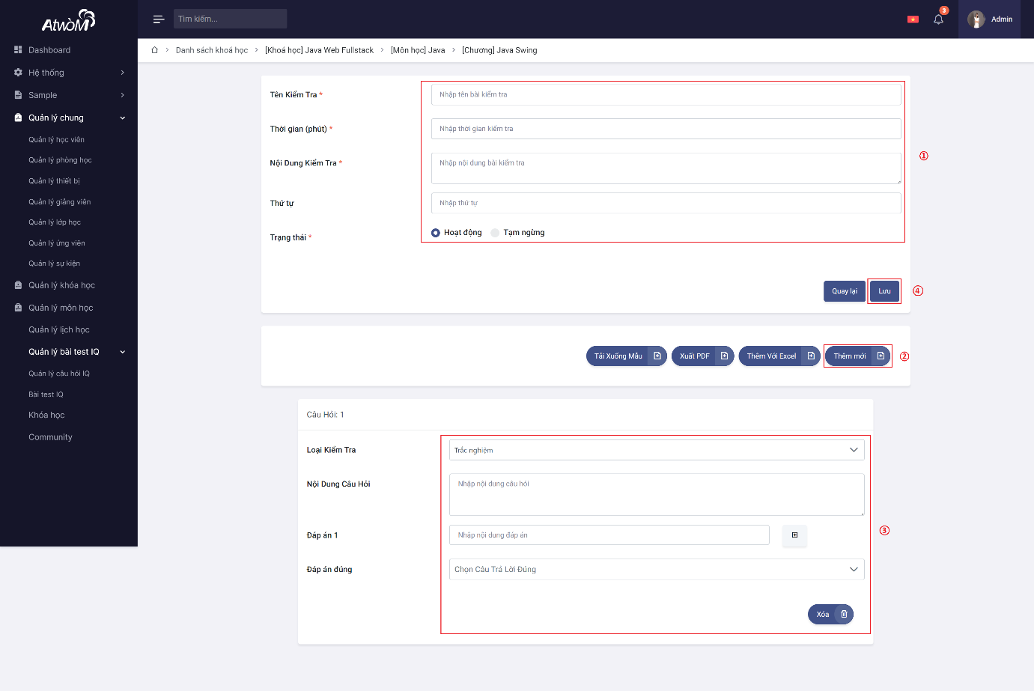

Hình 5.7.4 : Thêm mới Quiz

* Để thêm mới tài liệu. Từ màn hình danh sách chọn “Thêm mới tài liệu”, hệ thống sẽ chuyển đến màn hình thêm mới tài liệu
  + B1: Nhập các thông tin tương ứng
  + B2: Chọn “Lưu” để lưu lại Quiz.

**Lưu ý: những thông tin có dấu (*) thì không được để trống**

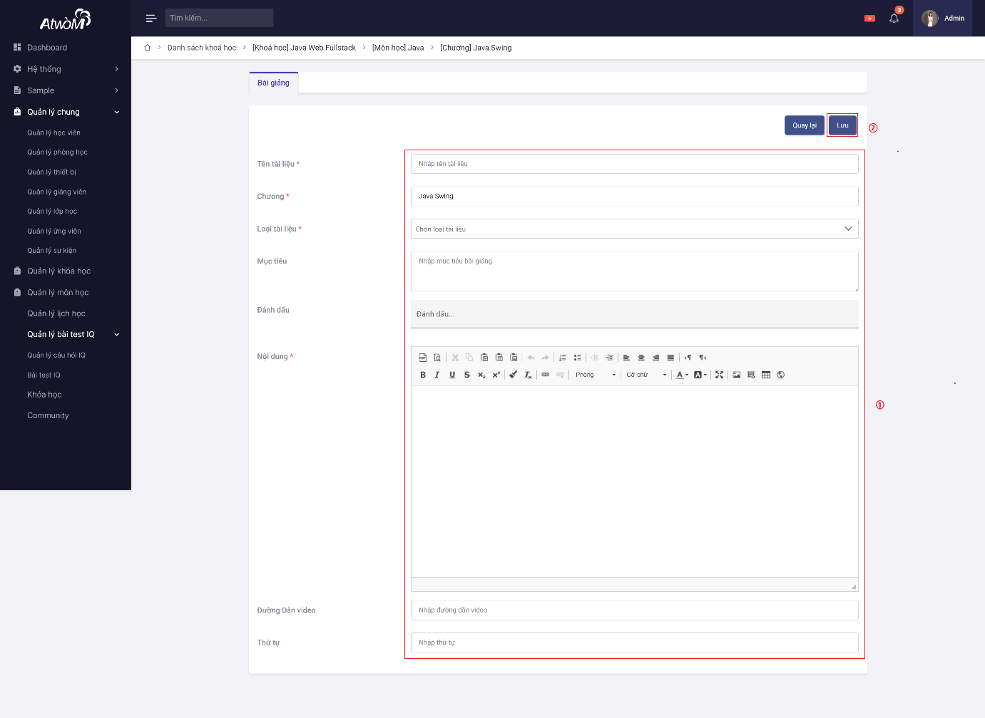

Hình 5.7.5 : Thêm mới tài liệu

1. **TÍNH NĂNG QUẢN LÝ MÔN HỌC**
   1. **Tổng quan**

* Tính năng quản lý môn học cũng tương tự chức năng quản lý môn học ở trong khoá học, tuy nhiên sẽ có 1 số thay đổi liên quan đến việc tạo 1 bản sao môn học mới từ môn học đã có sẵn
  1. **Tạo bản sao môn học**
* Mở Trình quản lý môn học, bảng hiển thị tất cả các môn học ở dạng danh sách.

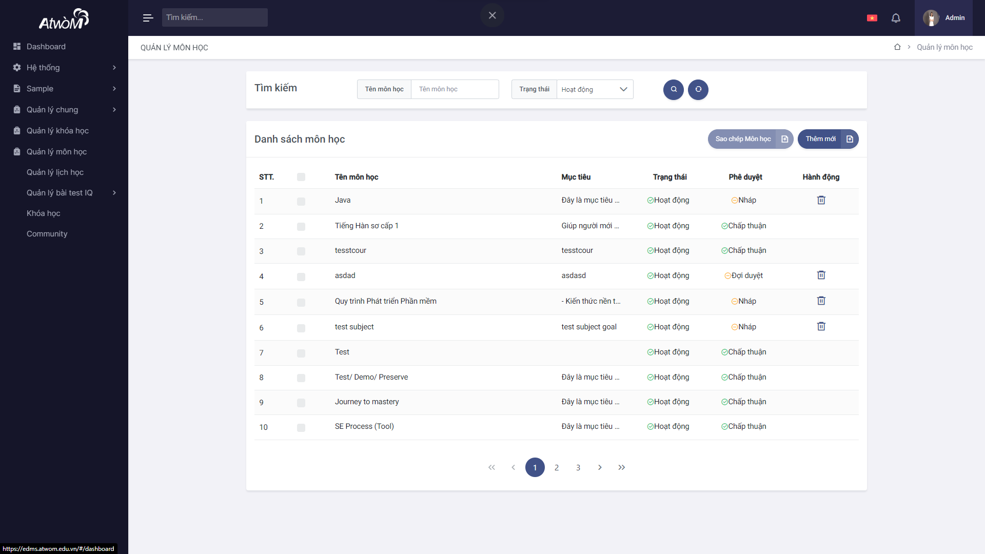

Hình 6.2.1 : Quản lý môn học

* Để tạo 1 bản sao môn học, tích vào trước môn học muốn nhân bản, sau đó nhấn vào nút
  + B1: Chọn vào những môn học muốn sao chép
  + B2: Chọn “Sao chép môn học”. Hệ thống sẽ thực hiện sao chép môn học vừa chọn

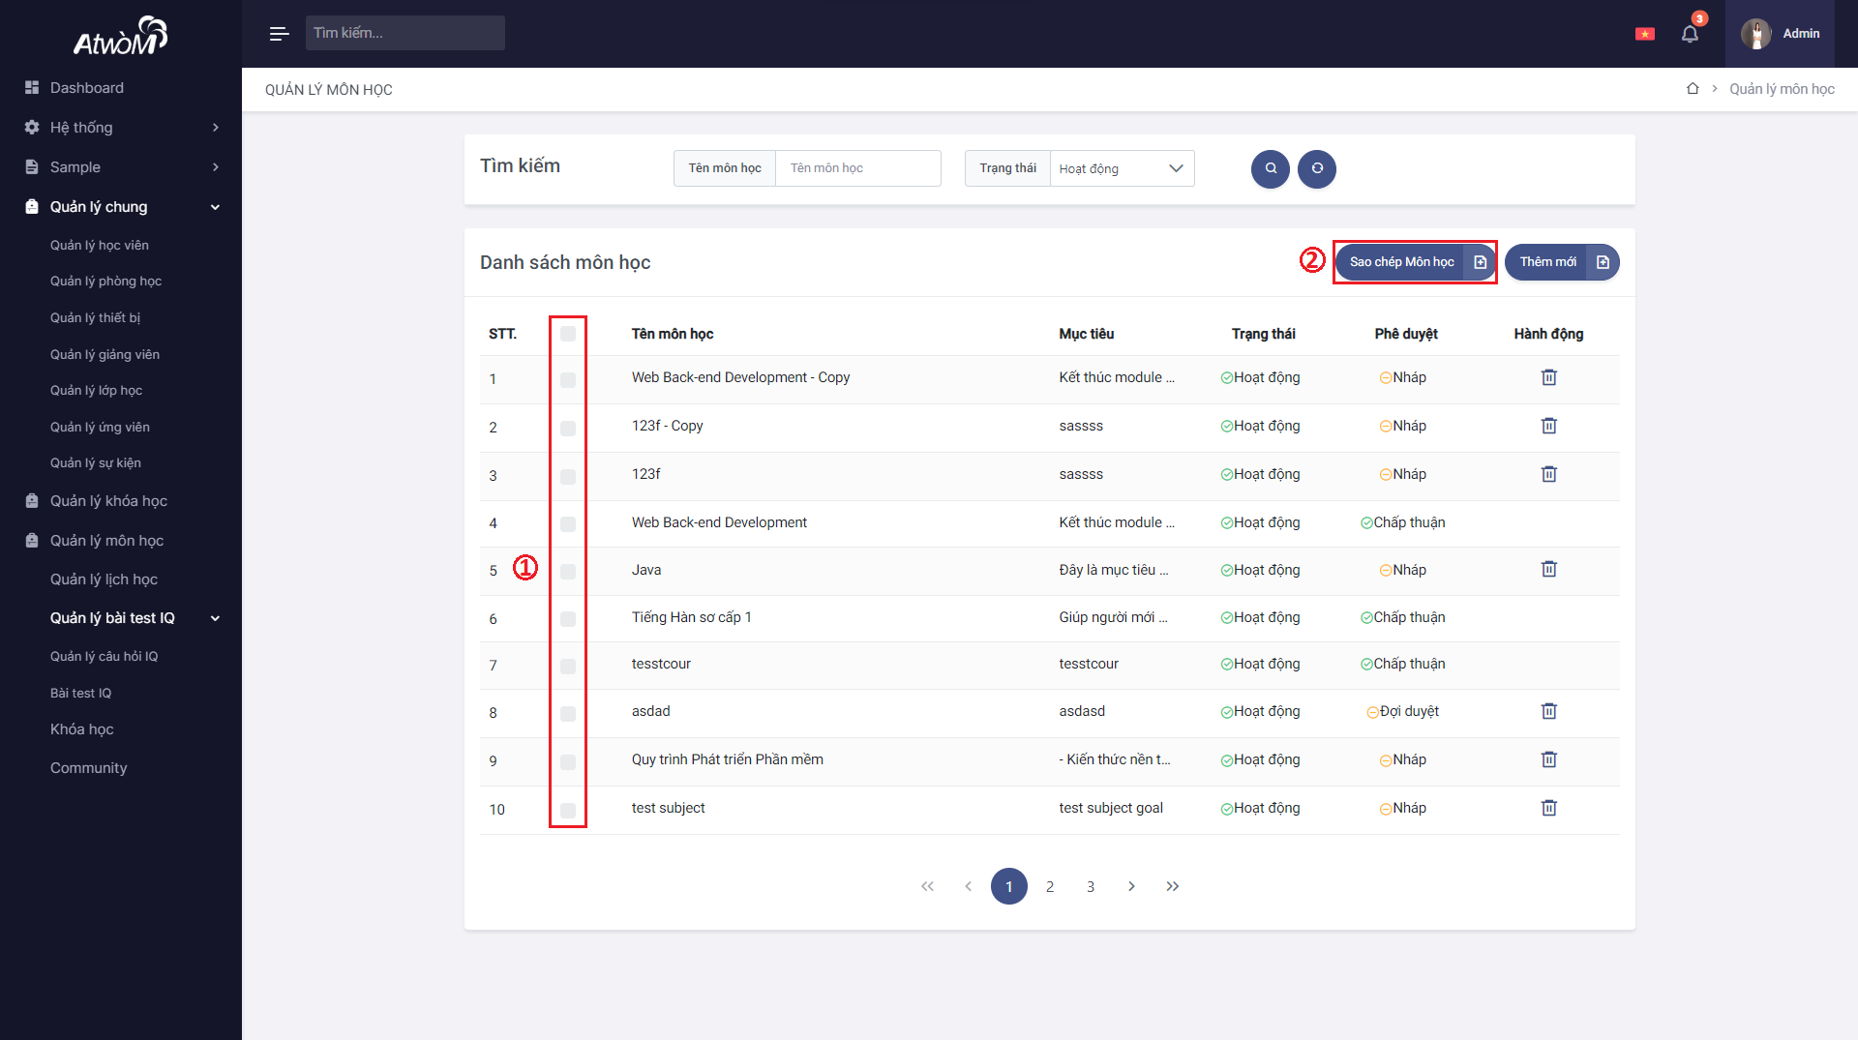

Hình 6.2.2 : Sao chép môn học

* +  Hiển thị đã lưu thành công
* Trình quản lý môn học chỉ xoá được các môn học đang ở trang thái nháp, chưa được phê duyệt. Các bước thực hiện tương tự xoá môn học trong khoá học

1. **TÍNH NĂNG QUẢN LÝ LỊCH HỌC**
   1. **Tổng quan**

* Tính năng quản lý lịch học hiển thị lịch học tương ứng với các khoá học của tài khoản
  1. **Lịch học dạng lịch**
* Mở trình quản lý lịch học. màn hình hiển thị lịch học theo dạng lịch

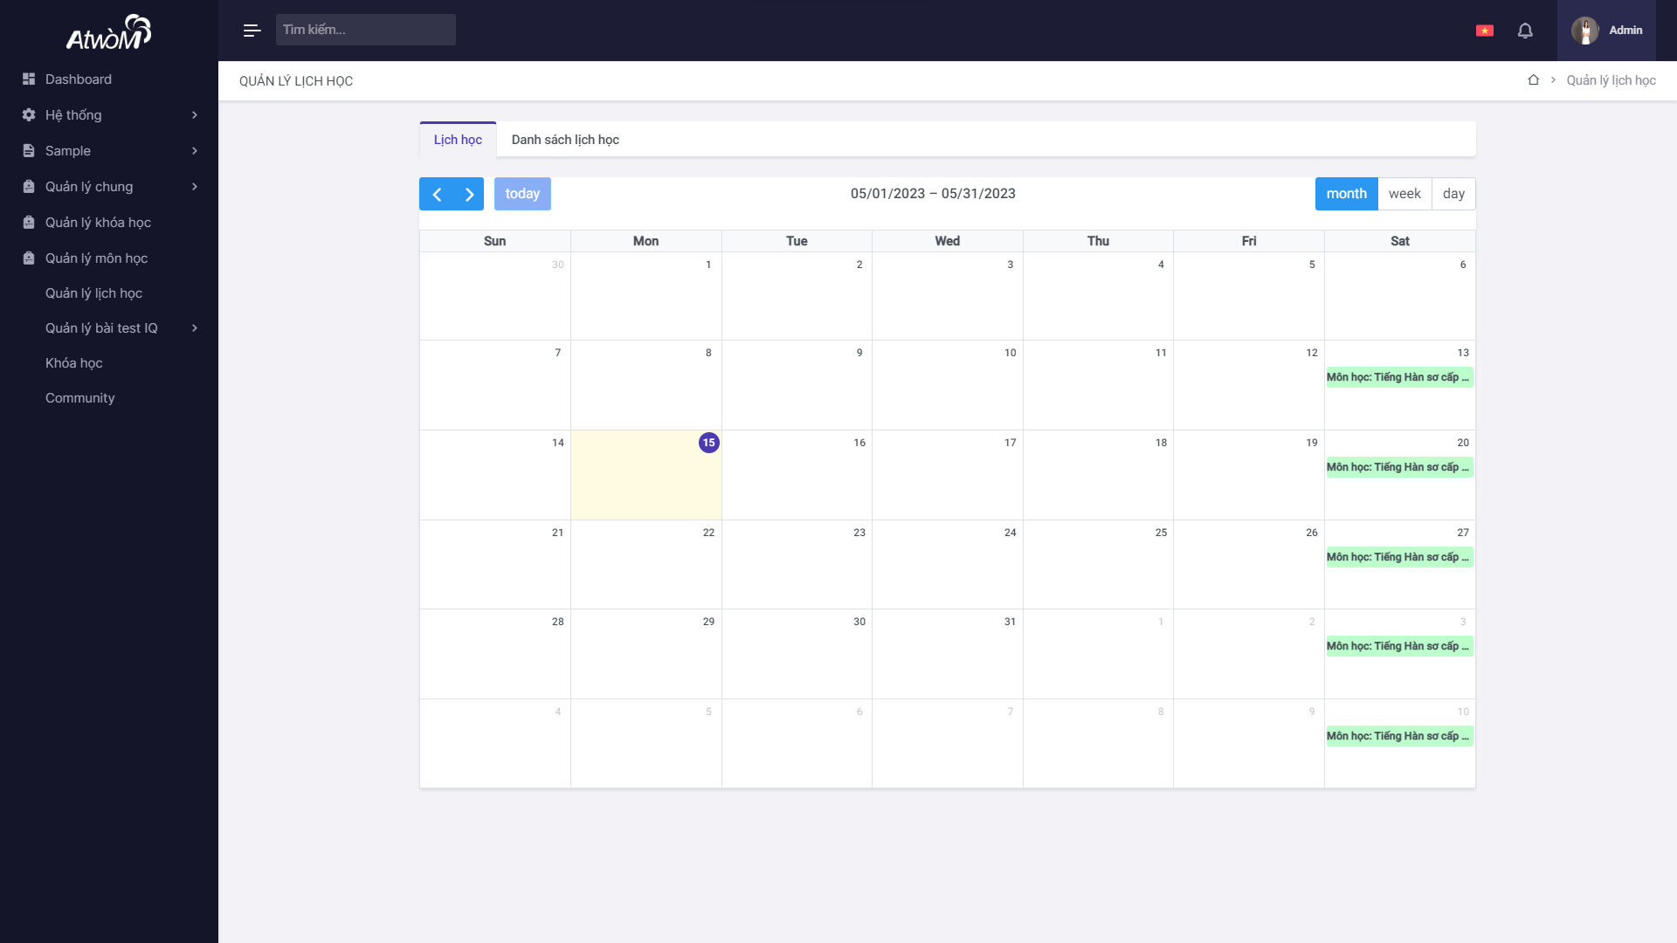

Hình 7.2.1 : Quản lý lịch học

* Xem thông tin chi tiết của 1 buổi học. Chọn 1 lịch học muốn xem, hệ thống hiển thị màn hình lịch học cụ thể.

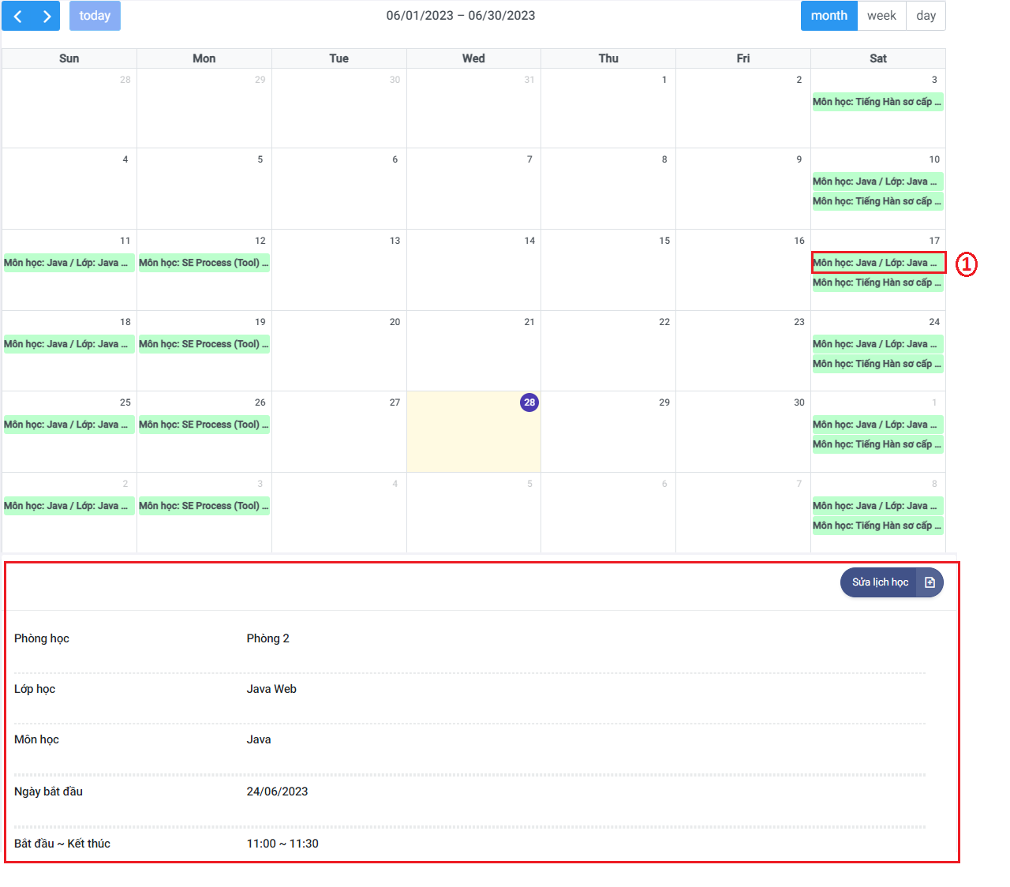

Hình 7.2.2 : Quản lý lịch học

* Để tạo mới 1 lịch học,
  + B1: Chọn vào ngày muốn tạo, màn hình chuyển sang chức năng tạo lịch học mới,
  + B2: Nhập các thông tin của lịch học mới
  + B3: Nhấn “Lưu” để lưu lại.

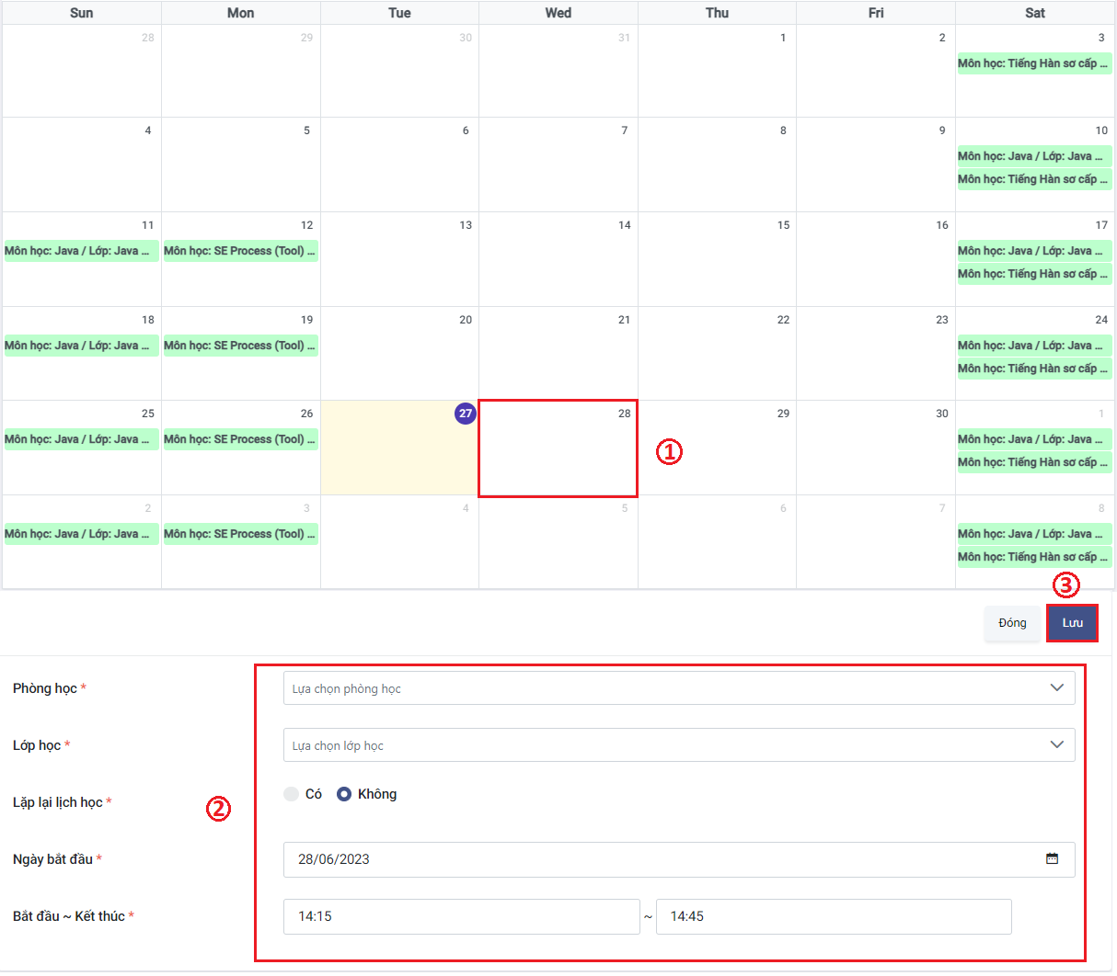

Hình 7.2.3 : Thêm lịch học mới

*  Hiển thị đã lưu thành công
  1. **Lịch học dạng danh sách**
* Mở trình quản lý lịch học, chọn tab “Danh sách lịch học”. màn hình hiển thị lịch học theo dạng danh sách.

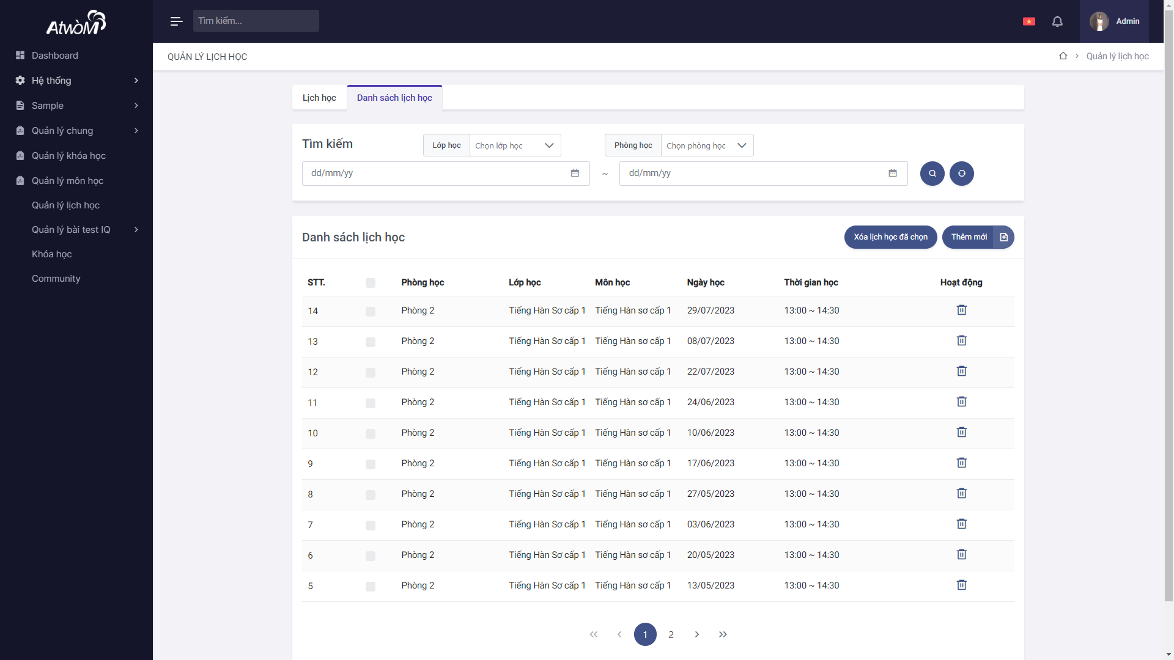

Hình 7.3.1 : Quản lý lịch học

* Bạn có thể tìm kiếm lịch học cụ thể bằng cách gõ từ khoá vào ô tìm kiếm, hoặc chọn trạng thái hoạt động hoặc chọn lớp học, phòng học, sau đó nhấn nút  để tim kiếm. Nhấn nút  để cấu hình lại phần tìm kiếm.

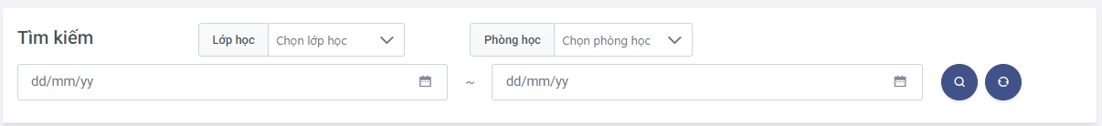

Hình 7.3.2 : Tìm kiếm lịch học

* Bạn cũng có thể xoá nhiều lịch học bằng việc tích vào những lịch học cần xoá và chọn vào nút “Xoá lịch học đã chọn”.

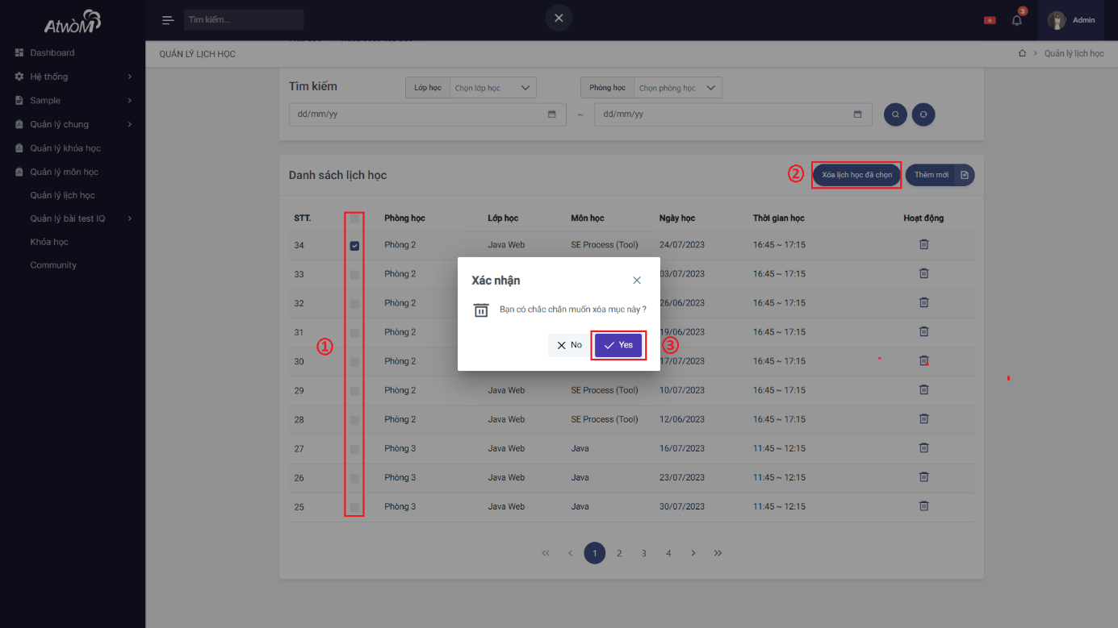

Hình 7.3.3 : Xoá lịch học đã chọn

* Nếu bạn muốn thêm mới, hãy nhấp vào nút “Thêm mới” để mở màn hình tạo mới lịch học. Nhập thông tin lịch học mới, sau đó nhấn nút “Lưu”.

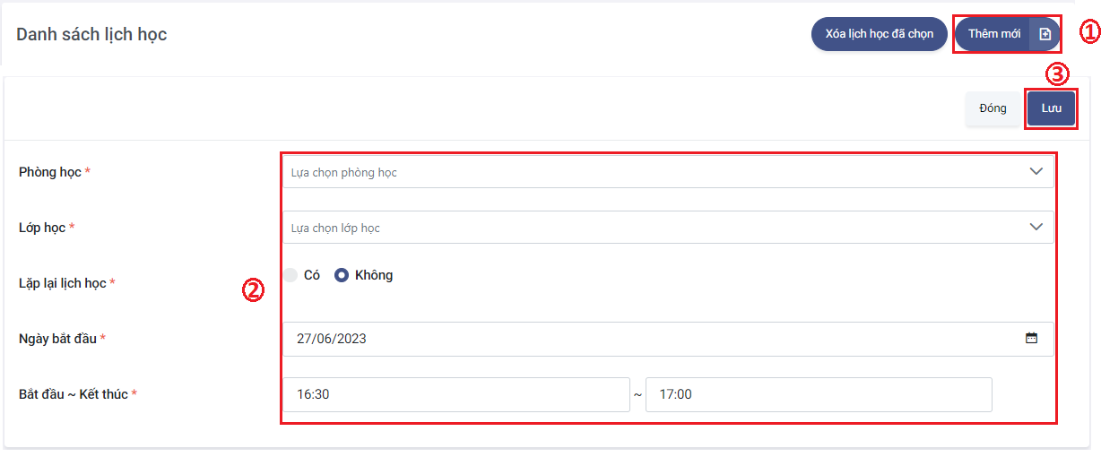

Hình 7.4.4 : Thêm mới lịch học

*  Hiển thị đã lưu thành công.
* Xem thông tin chi tiết của 1 buổi học. Chọn 1 lịch học muốn xem, hệ thống hiển thị màn hình lịch học cụ thể.

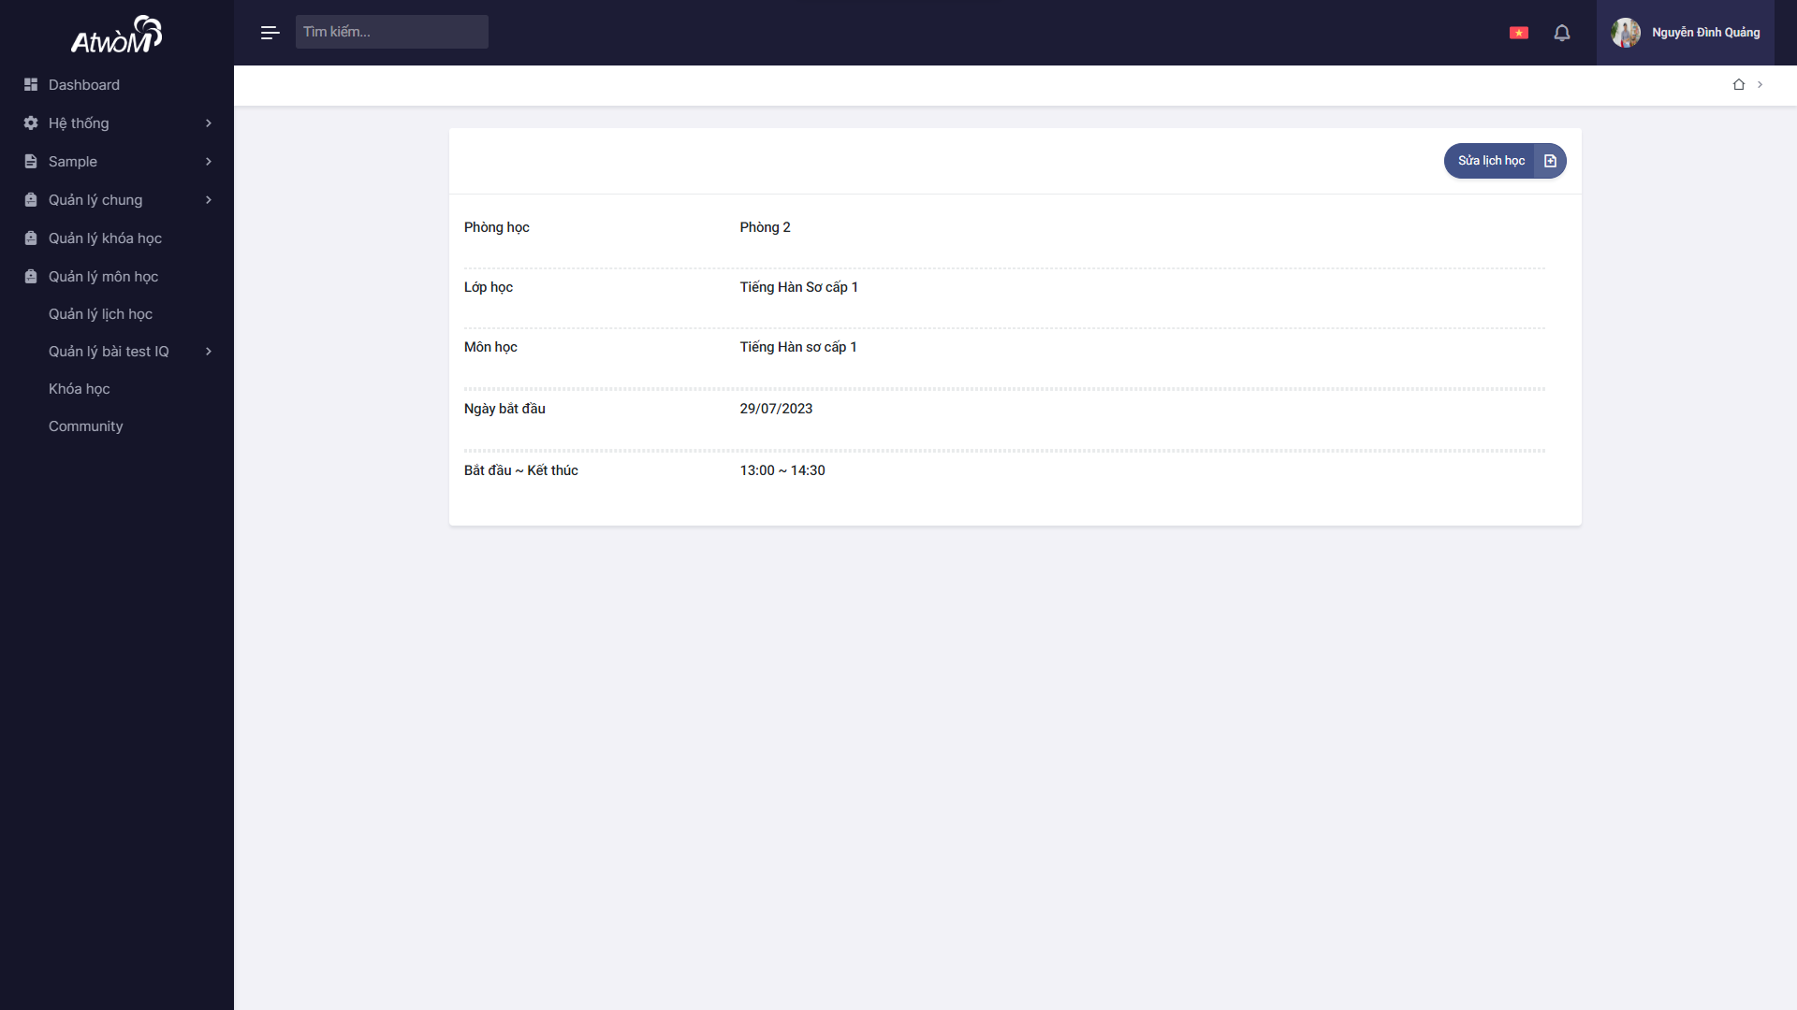

Hình 7.4.5 : Thông tin chi tiết lịch học

* Để thay đổi tên và mô tả của lịch học, tại màn hình thông tin buổi học nhấn vào nút “Sửa lịch học”, nhập các thông tin mới vào trong hộp thoại. sau đó ấn nút save để lưu thông tin.

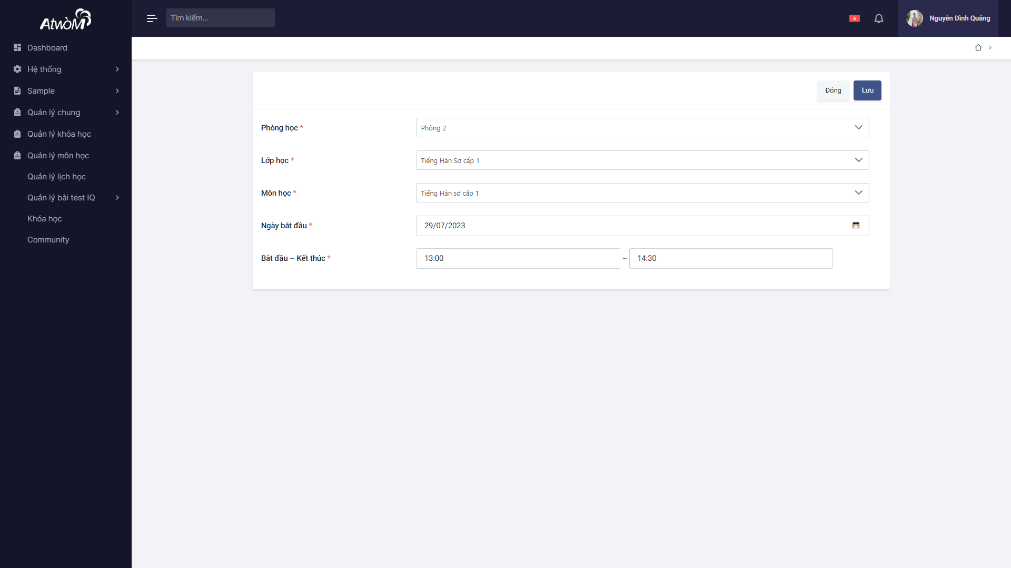

Hình 7.3.6 : Chỉnh sửa lịch học

*  Hiển thị đã cập nhật thành công
* Để xóa, nhấp vào biểu tượng  trong hàng cần xóa, sau đó chọn nút “Yes” để xác nhận xoá.

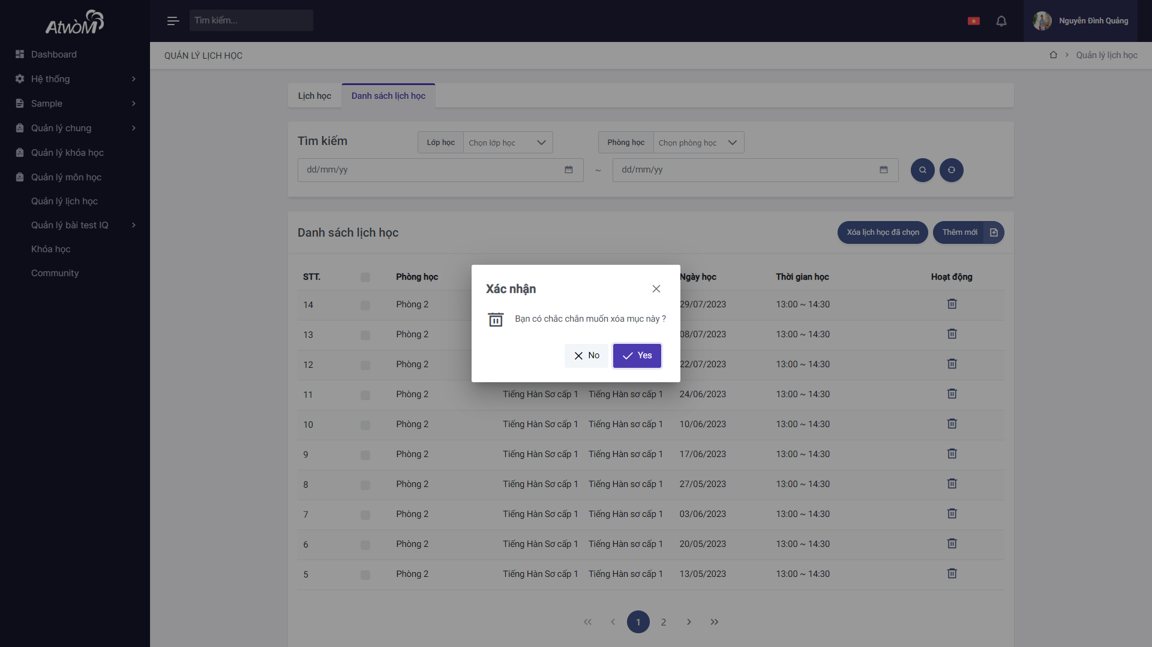

Hình 7.4.6 : Xoá lịch học

*  Hiển thị đã xoá thành công.

1. **TÍNH NĂNG QUẢN LÝ BÀI TEST IQ**
   1. **Tổng quan**

* Tính năng quản lý bài test IQ bao gồm quản lý câu hỏi Iq và quản lý bài test IQ
  1. **Quản lý câu hỏi IQ**
* Mở trình quản lý câu hỏi IQ. màn hình hiển thị lịch học theo dạng lịch

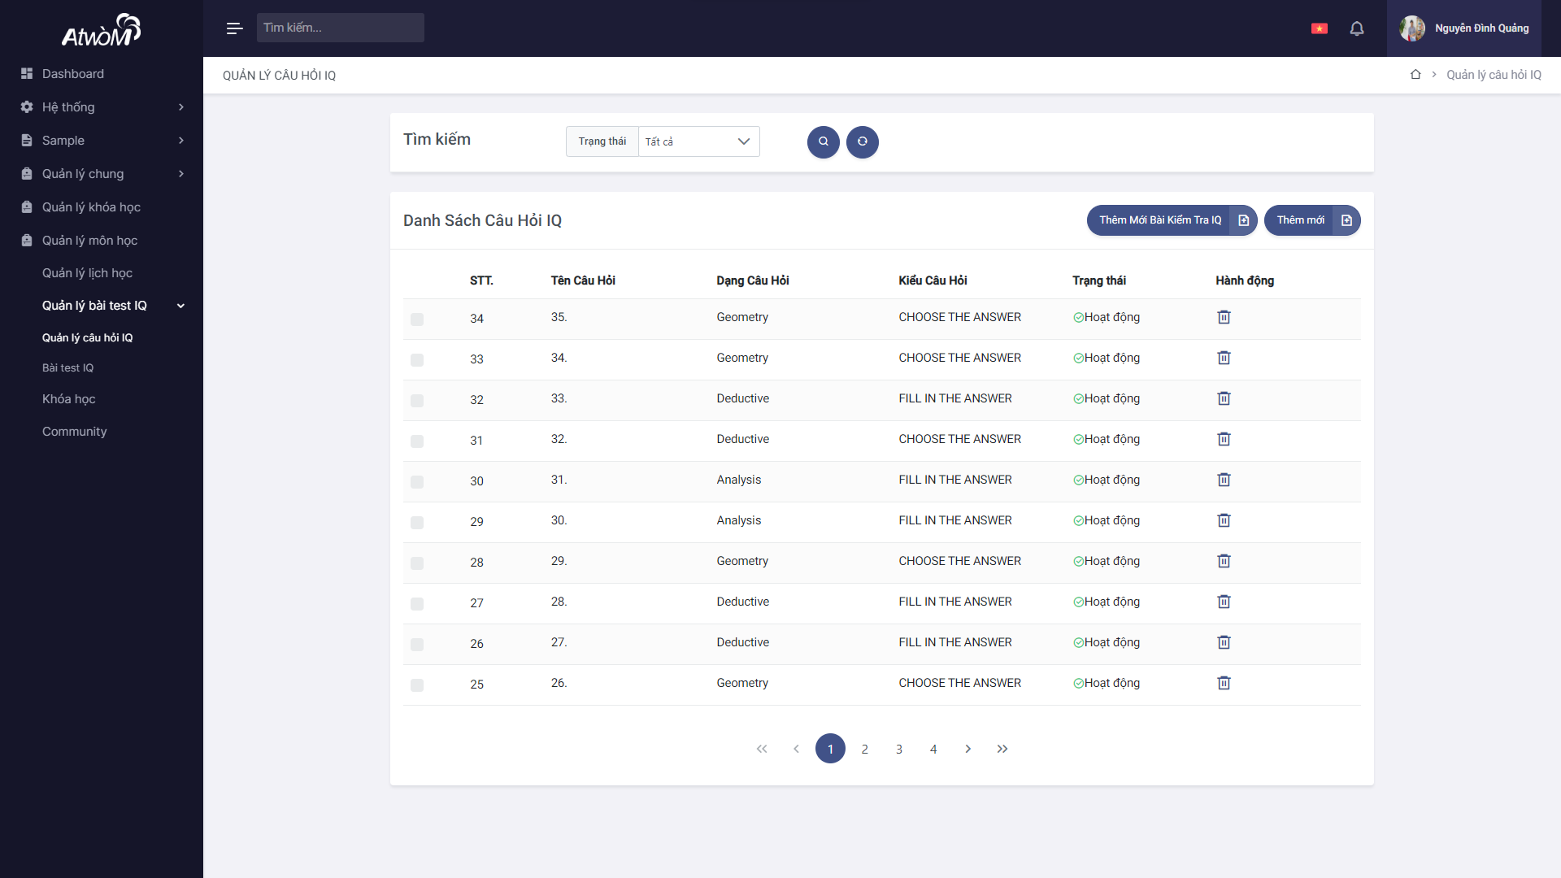

Hình 8.2.1 : Quản lý câu hỏi IQ

* Bạn có thể tìm kiếm lịch học cụ thể bằng cách gõ từ khoá vào ô tìm kiếm, hoặc chọn trạng thái hoạt động hoặc chọn lớp học, phòng học, sau đó nhấn nút  để tim kiếm. Nhấn nút  để cấu hình lại phần tìm kiếm.



Hình 8.2.2 : Tìm kiếm

* Để tạo mới 1 câu hỏi IQ, nhấn vào nút “Thêm mới” để chuyển sang màn hình tạo mới câu hỏi,
  + B1: Nhập thông tin và các ô tương ứng
  + B2: chon “Lưu” để hệ thống lưu vào CSDL

**Lưu ý: những thông tin có dấu (*) thì không được để trống**

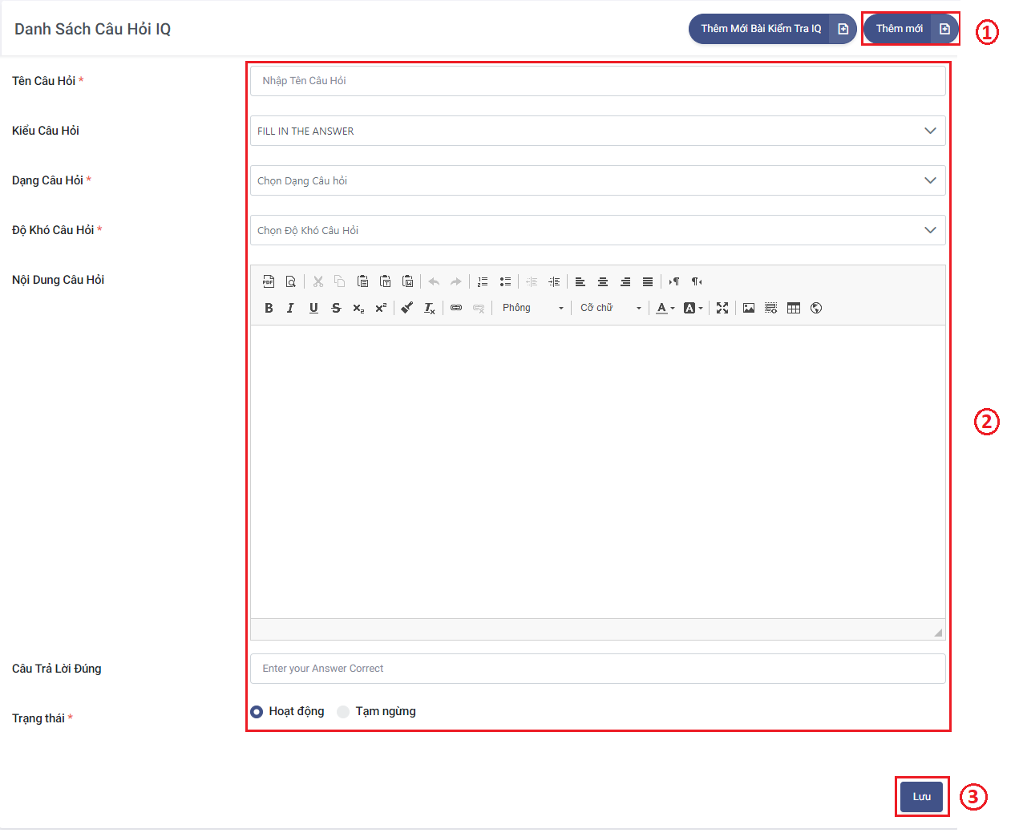

Hình 8.2.3 : Thêm mới

*  Hiển thị đã lưu thành công
* Để thay đổi tên và mô tả của câu hỏi, Chọn vào câu hỏi muốn thay đổi thông tin, hệ thống sẽ chuyển đến màn hình chỉnh sửa câu hỏi, nhập những thông tin cần thay đổi. Sau đó ấn nút “Lưu” để lưu thông tin.

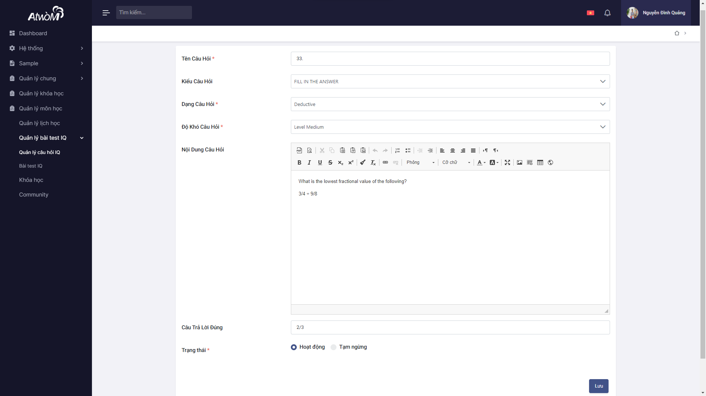

Hình 8.2.4 : Chỉnh sửa thông tin

*  Hiển thị đã cập nhật thành công.
* Để xóa, nhấp vào biểu tượng  trong hàng cần xóa, sau đó chọn nút “Yes” để xác nhận xoá.

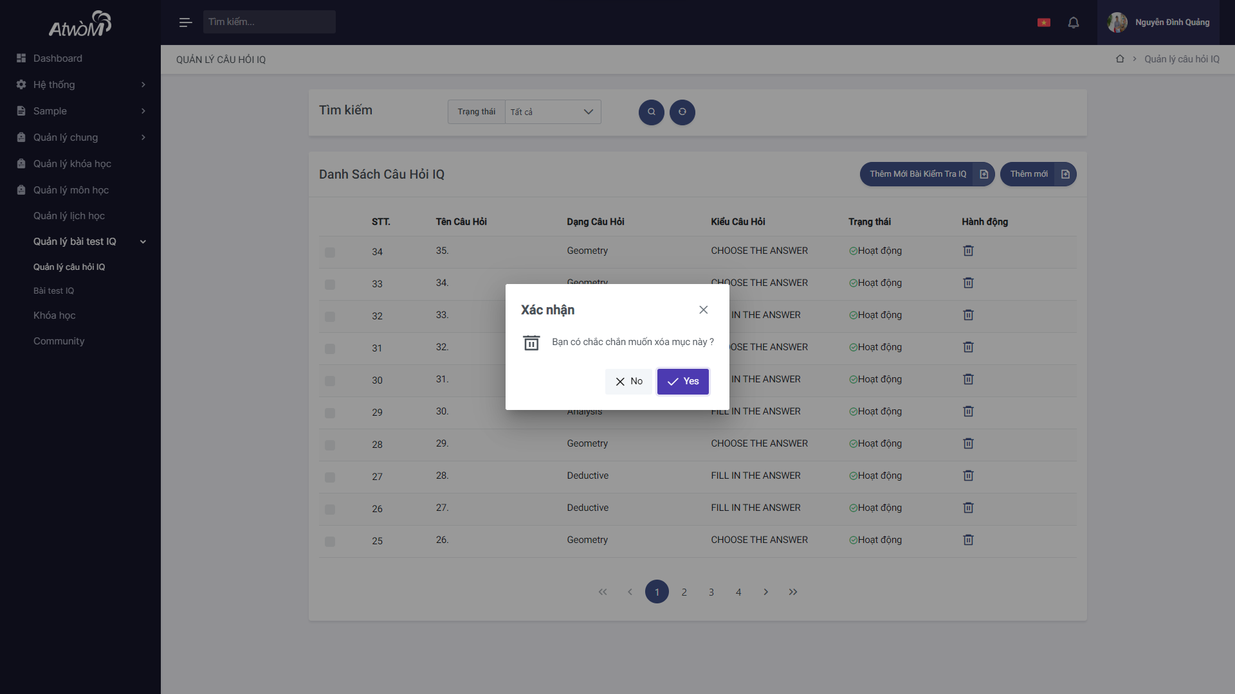

Hình 8.2.5 : Xóa câu hỏi

*  Hiển thị đã xoá thành công.
* Thêm bài kiểm tra IQ từ quản lý câu hỏi IQ.
  + B1: Tích vào những câu hỏi muốn đưa vào bài kiểm tra.
  + B2: Nhấn nút “Thêm Mới Bài Kiểm Tra IQ”.
  + B3: Nhập thông tin bài kiểm tra.
  + B4: Nhấn nút “Lưu” để lưu lại.

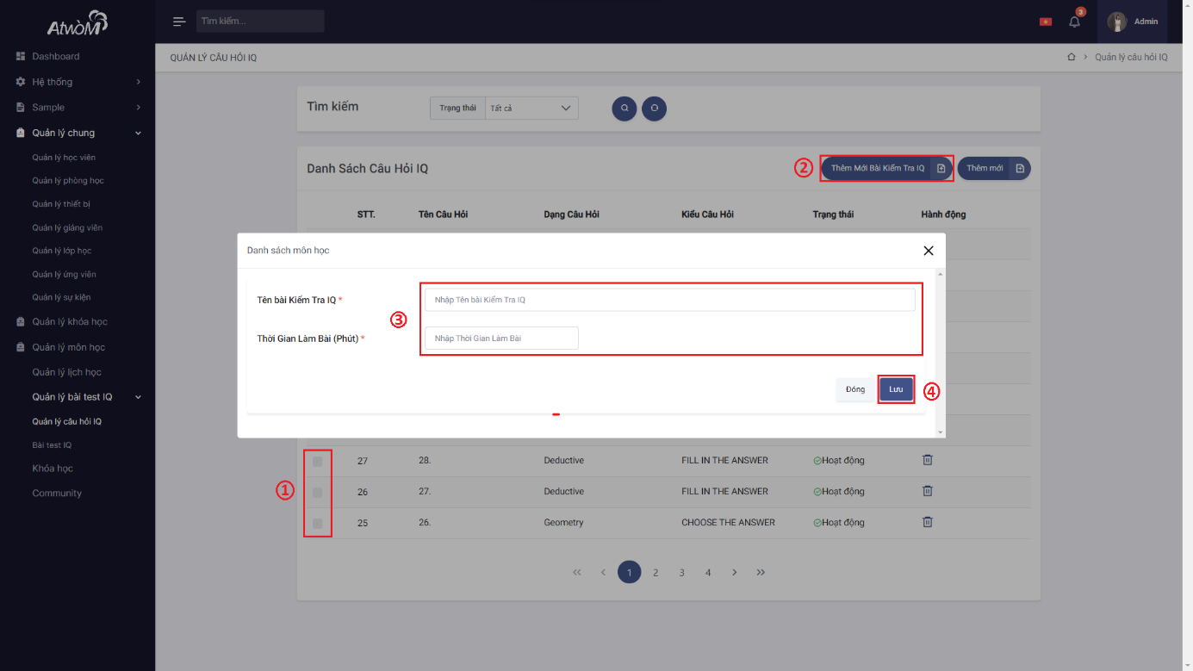

Hình 8.2.6 : Thêm mới bài kiểm tra IQ

* 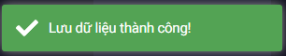 Hiển thị đã lưu thành công
  1. **Bài test IQ**
* Mở trình quản lý Bài Test IQ, chọn tab “Danh sách lịch học”. màn hình hiển thị lịch học theo dạng danh sách.

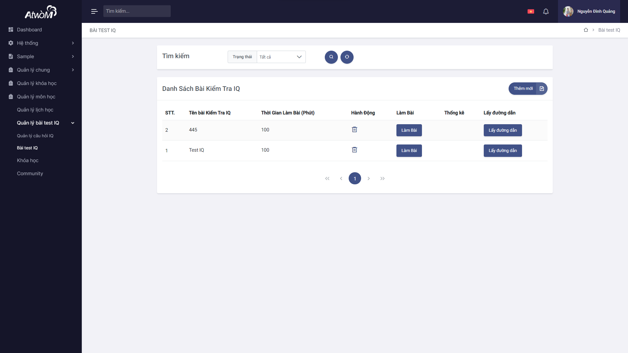

Hình 8.3.1 : Quản lý bài test IQ

* Bạn có thể tìm kiếm bài test cụ thể bằng chọn trạng thái hoạt động, sau đó nhấn nút  để tim kiếm. Nhấn nút  để cấu hình lại phần tìm kiếm.



Hình 8.3.2 : Tìm kiếm Bài Test

* Nếu bạn muốn thêm mới, hãy nhấp vào nút “Thêm mới” để mở màn hình tạo mới bài test.
  + B1: Nhập thông tin bài test mới
  + B2: Nhấn nút “Lưu” để lưu lại.

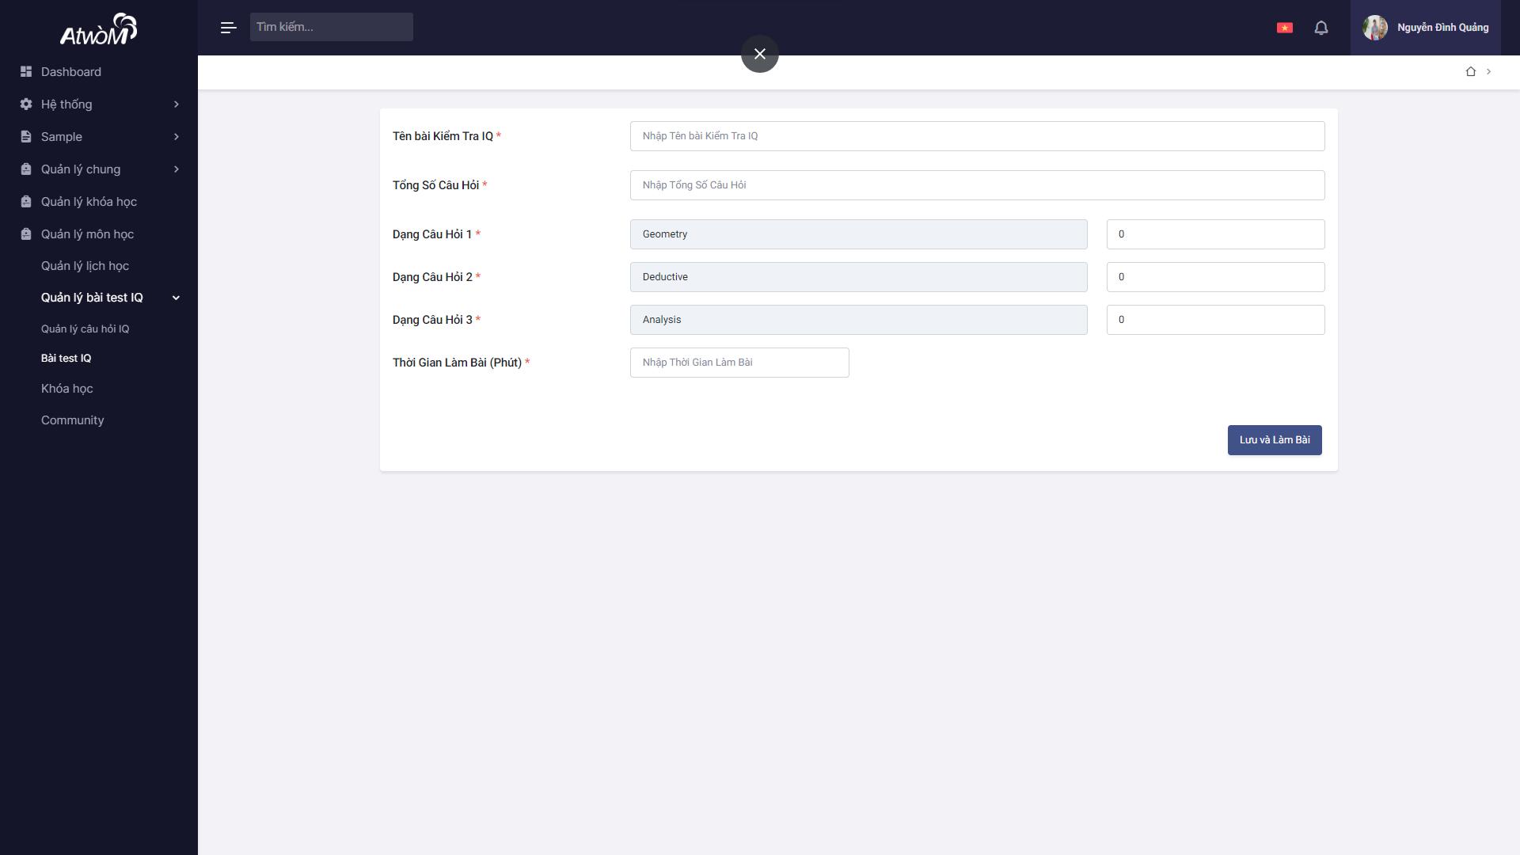

Hình 8.3.3 : Thêm mới Bài test

*  Hiển thị đã lưu thành công.
* Để xóa, nhấp vào biểu tượng  trong hàng cần xóa, sau đó chọn nút “Yes” để xác nhận xoá.

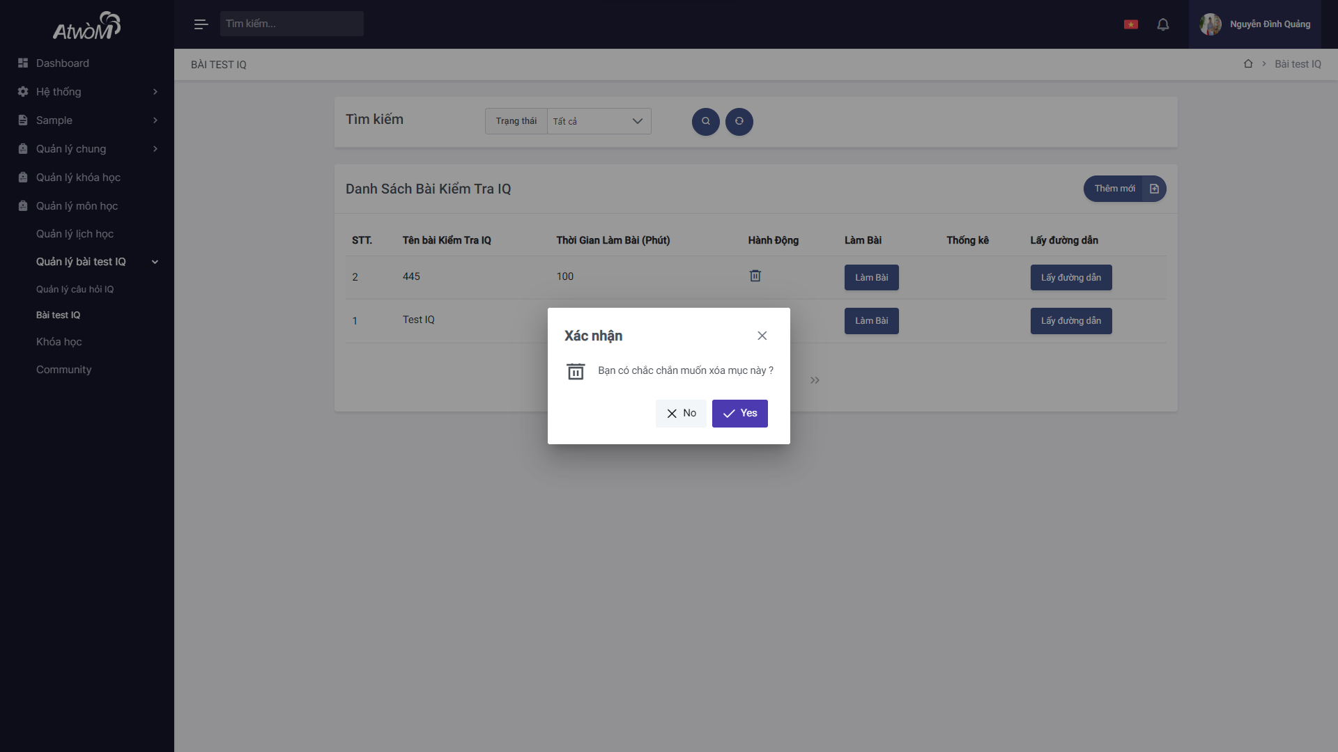

Hình 8.4.4 : Xóa bài test IQ

*  Hiển thị đã xoá thành công.

1. **TÍNH NĂNG KHOÁ HỌC**
   1. **Tổng quan**

* Tính năng khoá học để quản lý các khoá học mà tài khoản người dùng tham gia học, giảng dạy, hoặc tham gia quản lý.
  1. **Khoá học**
* Mở Trình quản lý môn học, bảng hiển thị tất cả các môn học ở dạng danh sách.

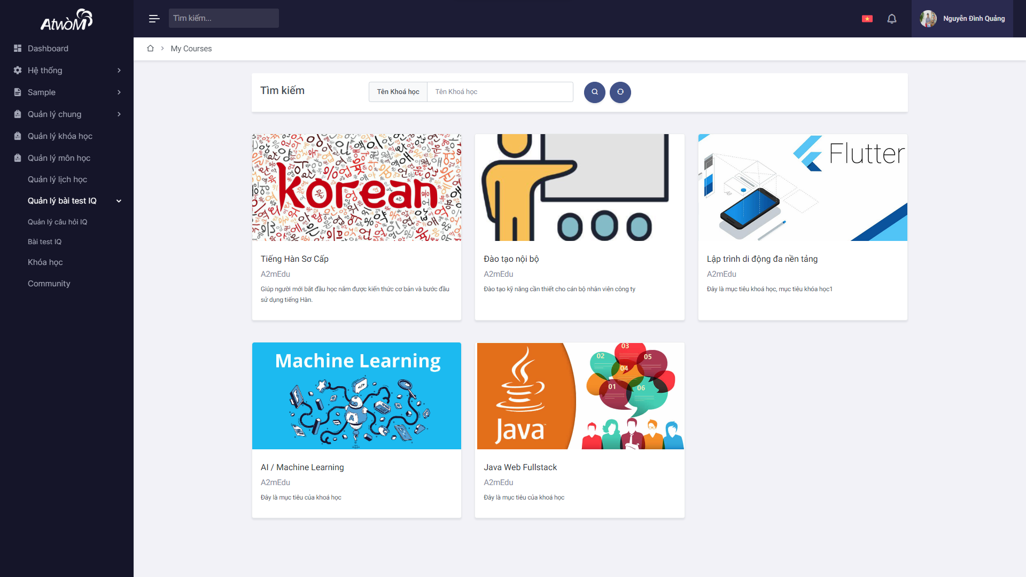

Hình 9.2.1 : Khoá học

* Chọn vào 1 khoá học quan tâm, màn hình hiển thị sang nội dung chi tiết của khoá học

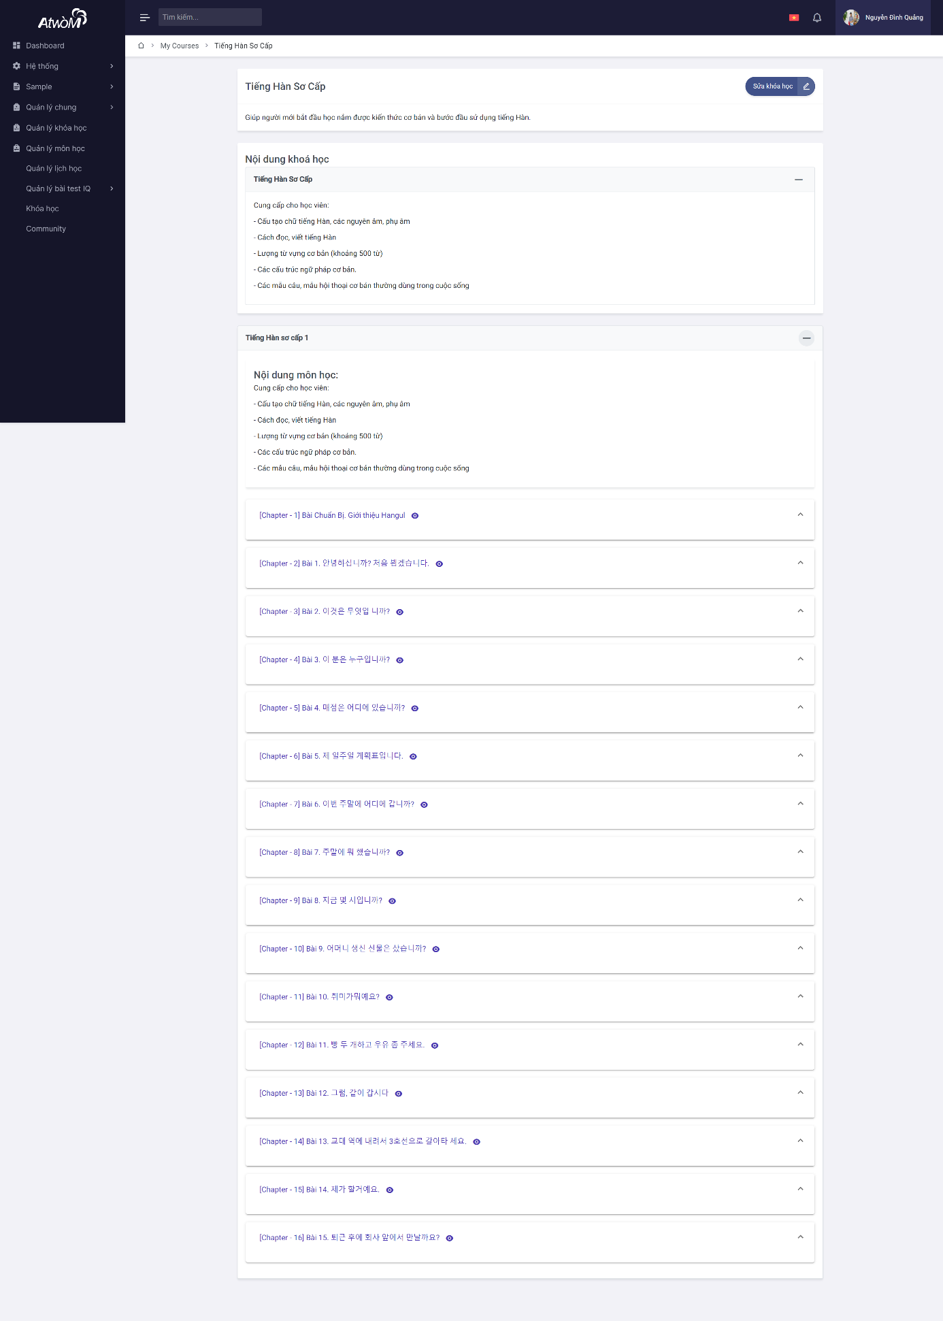

Hình 9.2.2 : Chi tiết khoá học

* Chọn nút “Sửa khoá học” thì màn hình sẽ chuyển đến trang thông tin khoá học, bạn có thể thực hiện các bước như ở phần quản lý khoá học